Қазақстан Республикасының Министерство
Білім және ғылым образования и науки
Министрлігі Республики Казахастан

Д.Серикбаев атындағы ВКГТУ им.Д.Серикбаева
ШҚМТУ

БЕКІТЕМІН
ТКМ факультет деканы
_______А.К.Адрышев
___ ________2012

ҰҢҒЫМАЛАРДЫ БҰРҒЫЛАУ

Дәрістер курсы
I бөлім

Өскемен, 2012 ж.

БҰРҒЫЛАУ НЕГІЗДЕРІ ЖӘНЕ ТАУ ЖЫНЫСТАРЫНЫҢ ФИЗИКА-МЕХАНИКАЛЫҚ ҚҰРЫЛЫМЫ
БІРІНШІ БӨЛІМ
Бұрғылау ұнғымалары туралы ортақ мәлімет
§ 1 бұрғылау ұнғымалары туралы негізгі түсінік
Бұрғылау ұнғымасы дегеніміз - бұл тау жыныс қазбаларында жүргізілетін домалақ қима жиыны. Бұл жұмыстар қазба ішінде, адамның қатысуынсыз арнайы техникалық құралдармен жүргізіледі (бұрғылау қондырғыларымен құралдары).
Бұрғылау ұнғымасы білім саласы ретінде бұрғылау техникасы және технологиясы болып бөлінеді.
Бұрғылау техникасы дегеніміз — ұнғымаларды бұрғылаудағы техникалық білім саласы.
Бұрғылау техналогиясы —технологиялық процесс нәтижесінде құралған ұнғымалар жайындағы білім саласы.
Бұрғылау ұнғымасы дегеніміз - цилиндр тәрізді тау қазбасы, оның диаметірі тереңдігіне қарағанда әлдеқайда кішкентай.
Бұрғылау ұнғымасының диаметірі 16—1,500 мм шамасында өзгереді. Кей жағдайларда шахтадағы өтпе оқпанының бұрғылау диаметрі 1,5 тен 8 м дейін. Барлау жұмыстарында аз диаметрлі ұнғыманы бұрғылауға тырысады, себебі, бұндай ұнғымаларды бұрғылау үшін аз габаритті өлшемдер мен массаларда техникалық жабдықтардың бұрғылау жылдамдығы өседі.
Бұрғылау ұнғымаларының тереңдігі кең көлемде өзгереді бірнеше метрден 1000 м-ге дейін. Газ және мұнай қазба жұмыстары кезинде ұнғыма тереңдігі 9550 м жетеді. Жер қыртысының терең деңгей жиектерін зерттеу, оның толық қимасы мен жердің жоғарғы мантиясын ашу үшін ұнғыма бұрғылау 10-нан 15 км тереңдікке дейін ойластырылған.
Ұнғыманы бұрғылау жұмыстары Жер астындағы тау өнімдері арқылы жер бетінен, жер бетіндегі су қоймаларынан (өзен,көл,теңіз және мұхиттар), ай батінен, ал болашақта басқа планета беттерінен өндірілуі мүмкін.

§ 2 Бұрғылау ұнғымаларының элементтері
Бұрғылау ұнғымаларының элементтері болып; ( 1сурет).
Ұнғыманың басы 1, — оның жер бетімен қиылысы немесе жер бетіндегі тау қазбасының жер асты бұрғылауы.
Ұнғыма забойы 2 — бұрғылау ұнғыманың түбі,жыныс бұзушы құралдың жынысқа ықпал ету нәтижесінде орын ауыстыру.
Ұнғыма қабырғалары 3 — бұрғылау ұнғымаларының қырының беті.
Обсадты колонна 4 — өзара байланысқан обсатты дүрбі калоннасы, ұнғымада шоғрланып орналасқан ұнғыма қабырғаларын бекітуге арналған. Егер ұнғыма қабырғалары орнықты жыныстап салынса, онда ұнғымаға обсадты калонкаларды түсірмейді.
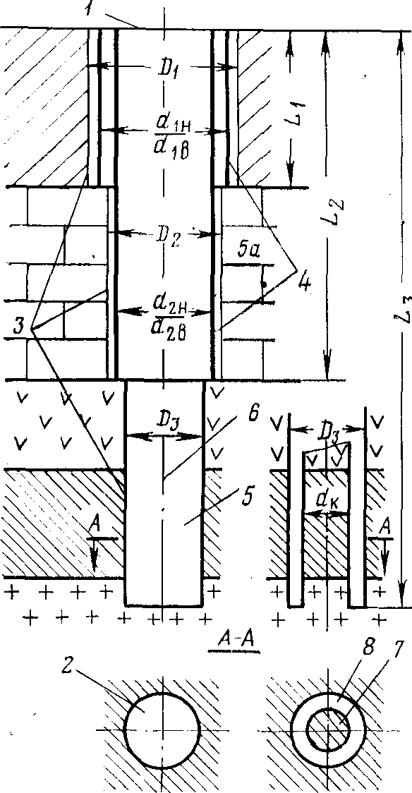
1 — басы; 2 — түгелдей забой ; 3 — қабырғалар; 4 — обсадты колонналар;5— тұрбалармен обсатталмаған ұнғыма оқпаны; 5а —тұрбалармен обсатталған ұнғыма оқпаны; 6 — ұнғыма осі; 7 — керн; 8 — сақиналы забой; D₁, D₂, D₃ —ұңғыма интервалының диаметірі; d_{1н}, d_{1в}, d_{2н}, d_{2в} –обсатты тұрбалардың ішкі және сыртқы диаметірі(в); d_{к} — керн диаметрі; L₁, L₂ — обсатталған ұнғыма тереңдігінің интервалы; L₃ — ұнғыманың жалпы тереңдігі
1сурет – Бұрғылау ұнғымаларының элементтері
Ұнғыма оқпаны ол ұнғыма орналасқан жер қойнауындағы кеңістік. Обсадты калонналар ұнғымаға түсірілгеннен кейін ұнғыма оқпаны қысылады. Сол себепті оны ажырата білу керек:
а) Ұнғыма оқпаны, құбырлармен обсатталмаған 5 - ұнғыма қабырғаларымен шектелген жер қойнауындағы кеңістік;
б) Ұнғыма оқпаны, құбырлармен обсатталған 5а, —құбырдың ішкі беткейімен шектелген жер қойнауындағы кеңістік.
Ұнғыма осі —бұрғылау ұнғымасының кесе көлденең қимасының ортасын қосатын елестетілген сызық.
Забойды игеру тәсілі бойынша ұнғыма бұрғылау кернсіз және калонналы болып бөлінеді:
Кернсіз бұргылау — тау жынысының 2-ші забойдың барлық ауданында бұзылуы кезіндегі бұрғылау, өзімен дөңгелек аудан көрсетеді.
Колонкалы бұрғылау - кернді сақтап, забойда тау жынысының сақина түрінде бұзылуы 7 ( 1 сурет).
Керн 7- Ұнғыма забойындағы сақина түрде бұзылу әдісі бойынша пайда болған жыныс калоннасы. «Калонка» деген сөзден калонкалы бұрғылау деген сөз шыққан. Кернды(ұзындығы 1,5-3 м және оданда көп) бұрғылағанна кейін забойдан бөліп алып, оны зерттеу және гологиялық қимасын құру үшін ұнғымадан суырып алады.
Ұңғыманы сатылы түрде бұрғылайды, оның диаметрі интервалдан интервалға азаяды. Мұны обсадты колоннаны орналастыру мақсатында жасайды.
Бұрғылау ұңғымасының негізгі өлшемі: ұңғыманың миллиметрдегі интервал диаметрлері, ішкі және сыртқы обсадты құбырлардың миллиметрдегі диаметр колонналары, ұңғыманың басынан забойға дейінгі метрдегі интервал тереңдігі; ұңғыманың басынан соңғы забойға дейінгі метрдегі жалпы тереңдігі (1- сурет).

§ 3 КЕҢІСТІКТЕГІ ҰНҒЫМАЛАРДЫҢ ЖЕР ҚОЙНАУЫНДА ОРНАЛАСУЫ
Кеңістіктегі ұнғымалардың жер қойнауында орналасуы келесі факторлар бойынша анықталады: 1) ұнғыма аузының центр координаталарымен х, у, z; 2) ұнғыма бағытымен; 3) ұнғыманың иілу бұрышымен; 4) ұнғыма азимутымен ; 5) ұнғыма тереңдігімен.
КСРО-да қабылданған х және у координаталары ұнғыма басының центрі Гаусс-Крюгердің тікбұрышты координаттар жүйесінде көрсетіледі. z аппликатасы ұнғыма басының центрі теңіз денгейінен қаншалықты ауытқуын көрсететін абсолютті немесе биіктік белгі болып бөлінеді.
Бұрғылау ұнғымалары бағыты бойынша 5-ке бөлінеді: 1) тік - тік төмен бағытталған; 2) ылдилы - сүйір бұрышпен тік төмен бағытталған; 3) жазық - жазық бағытты; 4) жоғары ылдилы - сүйір бұрышпен тік жоғары бағытталған; 5) жоғары тік - тік жоғары бағытта.

§ 4 МАҚСАТТЫ ТАҒАЙЫНДАУ БОЙЫНША БҰРҒЫЛАУ ҰНҒЫМАЛАРЫН КЛАССИФИКАЦИЯЛАУ
Мақсатты тағайындау бойынша бұрғылау ұнғымалары негізгі үш категорияға классификацияланады: геологобарлау, эксплуатациялық және техникалық.
Бірінші категория —Гологиялық барлау ұнғымасы, пайдалы қазба кен орындарын зерттеу немесе белгілі геологиялық ауданды зерттеу мақсатында жүргізіледі.
1. Карталау ұнғымалары геологиялық түсіріс кезінде геологиялық карталау жүргізіліп жатқан және беті жабылған түбірлі жыныстарды ашу үшін жүргізіледі.
2 Iздеу ұнғымаларын берiлген аумақта пайдалы қазбалардың бар немесе жоқ болуын анықтау ушiн бұрғылайды.
3 Барланған ұнғымалар берілген кен орынындағы пайдалы қазба қорын анықтау және орталықтандыру мақсатыда бұрғыланады.
4 Гидрогеологиялық ұнғымалар жатылым шарттары, химиялық құрылымының шығуы арқылы жер асты суларын зерттеу мақсатында бұрғыланады.
5 Артезеянды ұнғымалар су қабатындағы қысымда бұрғыланған әртүрлі гидрогеологиялық ұнғымалар.
Артезияндық ұнғымалардың аты көне римдіктердің Артезия сөзінен шыққан, ол Франциядағы провинциия, қазіргі аты Артур. Бұл провинци 1126 жылы Европадағы бірінші өздігінен құйылатын су бұрғылау ұнғымасы. Бірақта мұндай ұнғымалар мен құдықтар ежелгі Қытай мен Мысырдан белгілі.
6 Инженерлік – геологиялық ұнғымалар жер қыртысын жоғарғы көкжиегіне геологиялық тілік жасау, ұңғымадағы топрақтың физика - механикалық қасиеттерін тексеру, өнеркәсіптік және азаматтық қолданыс үшін құрылымы бұзылмаған топрақтан сынама алу және қасиеттерін зерттеу үшін арналған.
7 Сейсмикалық ұнғымаларды сейсмикалық барлау кезінде бұрғылайды, қыртыстың құлау бұрышын және тереңдігін сейсмогрофтардың көмегімен жер асты жарылыстарын өткізу нәтижесінде анықтайды.
8 Параметрлі ұнғымалар геофизикалық тау жыныстарының құрамының параметрлерін өлшеу және жыныстың табиғи жатылым температура шартымен, мұнайгаз жинақталған ауданның тереңдік құрылымының мүмкіндігін анықтау мақсатында бұрғыланады.
9 Құрылымдық ұнғымалар геологиялық және геофизикалық түсірілімдерді бақылау және нақтылау үшін жыныс қабатының жатылым элементін және геологиялық қабатты зерттеу мақсатында бұрғыланады.
10 Тіреуіш ұнғымаларының геологиялық құрылымы, геологиялық түсіру, іздеуге арналған бұрғылау жұмыстары жүргізілмеген, геологиялық құрылымы аумақты зерттелмеген, терең горизонттарда мұнай газ кеннің барлығына зерттелмеген аудандарда бұрғыланады.
Екінші категория — қойнаулардан сұйық (ішетін, минералды су, мұнай) және газ тәрізді пайдалы қазбаларды шығару үшін өткізілетін эксплуатациялық ұңғымалар. Мұнда келесі түрлер жатқызылады:
1 Су бөгеті ұңғымалары қалаларды, өндірістік кәсіпорындарды, шипажайларды, ауыл шаруашылығын, темір дол көліктерін сумен қамтамасыз ету үшін қолданылады.
2 Мұнайлы және газды ұңғымалар мұнай мен газды табу үшін пайдаланылады.
3 Көмірдің жер асты газдандыру ұңғымалары көмір кен орны сілемдерінде көмірдің толық жанбауынан жанғыш газ алу үшін қолданылады; алынатын газдар отын немесе химиялық өндірісте шикізат ретінде пайдаланылады.
4 Тұздық алуға арналған ұңғымалар жер түбі коллекторында жататын және олардан әртүрлі тұздарды: бром, йод және т.б. алу үшін жасалады.
5 Геотехнологиялық ұңғымалар құрамында пайдалы қазбалар бар тау жыныстарын гидродинамикалық құлату мақсатымен немесе пайдалы қазбалар минералдарын ерітіп, оны кейін жоғарыға шығаруға болатындай ұңғымаға қышқыл ерітінділерін айдау арқылы қазылады.
Үшінші категория — әртүрлі техникалық мақсаттар үшін жүргізілетін техникалық ұңғымалар. Мұнда келесі түрлер кіреді:
1 Жаратын ұңғымалар ашық немесе жер асты тау жұмыстарында жарылыс арқылы сілемнен пайдалы қазбаларды немесе жыныстарды бөліп алу мақсатымен онда жарылғыш заттарды енгізуге арналған.
1 Шпур деп аз өлшемді жарылғыш ұңғымалар аталады: диаметрі 30-дан 60 мм-ге дейін және тереңдігі 5 м-ге дейін.
2 Шурф пен шахта оқпаны тау жыныстарында бұрғылаумен жасалады.
3 Топырақты қатыруға арналған ұңғымалар шахталы оқпанның аузында су тұтқыш жыныстарды қатыру үшін болашақ шахта оқпанының айналасы дөңгелекпен бұрғыланады және солай шахтаны ұңғылаған кезде су басып кетуден қорғап, суға төзімді бекіткіш тұрғызылады.
4 Топырақты нығайтуға арналған ұңғымалар ақаулы жыныстарға цементті ерітіндіні, әртүрлі смоланы және сұйық шыныны айдау арқылы құрылыста жасалады.
5 Су төмендеткіш немесе дренаж ұңғымалар дренаж үшін арналған, яғни жер асты суларының деңгейін төмендету жолымен карьерді, кен орындарын немесе құрылыстарға арналған бөлімдерді құрғату әдісімен жасалады.
6 Суағызғыш ұңғымалар жер асты қабатының біреуінен екіншісіне тау өнімдерін, ал кейде толық емес су тасушы қабаттарды кептіру кезінде суды ағызуға тұрғызылады.
7 Айдаушы ұңғымалар мұнай жатқан шектеулеу аймақтарда мұнайға қысым көрсету мақсатымен суды, ауаны немесе мұнай газын айдауды ұйымдастыру үшін және эксплуатациялық ұңғымаға осы орындағы мұнайдың құйылуын жақсарту үшін қызмет етеді.
8 Аңғарғыш ұңғымалар ұңғымадағы су деңгейінің өзгеруін немесе сұйық қысымының немесе мұнай-газды қыртысты пайдалану үрдісінде газдың өзгеруін систематикалық бақылауын орындау үшін жасалады.
9 Қабат ішіндегі ұңғымалар қабат бойынша жер асты өнімдерде қабат ішіндегі ұңғымалардан көмір қабатына дымқылдату үшін суды айдау арқылы алғанда көмірді газдан тазарту және шаңсыздандыру мақсатымен істеледі.
10 Қосалқы ұңғымалар бекітуге арналған ағаш материалдарды түсіру, жер асты өрттерді сөндіру үшін, қысылған ауаны компрессордан тау өнімдеріндегі жер бетіндегі пневмомашиналарға беру мақсатымен құбыр жолын орнату үшін, өнімдерді желдету үшін жасалады.
Бұрғылау ұңғымаларының мақсаттық тағайындалуы бұрғылау жұмыстарын жүргізгенде бірігуі немесе өзгеруі мүмкін. Мысалы, тірек ұңғымалары іздеу, құрылымды және параметрлік ұңғымалардың мақсаттық тағайындалуын біріктіруі; іздеу немесе барлау ұңғымалары суға, мұнайға немесе газға эксплуатациялық болуы мүмкін және т.б.
Мақсаттық тағайындалуы бойынша бұрғылау ұңғымаларының классификациясына сәйкес үш түрі болуы мүмкін: 1) барлау бұрғылауы; 2) эксплуатациялық бұрғылау және 3) техникалық бұрғылау.

§ 5 ГЕОЛОГИЯЛЫҚ БАРЛАУ БҰРҒЫЛАУДЫҢ ҚОЛДАНЫЛУЫ, АРТЫҚШЫЛЫҚТАРЫ ЖӘНЕ КЕМШІЛІКТЕРІ

Барлау бұрғылауын қолдану. Барлық сұйық және газ тәрізді пайдалы қазбалар – жер асты тұзды және минералды сулар, мұнай, табиғи газ бұрғылау ұңғымаларымен барланады және пайдаланылады.
Көмір кен орындары, темір, алюминий, марганецті кен және т.б. түсті металл кен орындары бұрғылау ұңғымаларының көмегімен тау өнімдерін тіпті қолданбастан барланады. Полиметалл кен орындары және сирек кездесетін және асыл металлдар, сонымен қатар дұрыс емес формалы денелер жататын кен орындары барлау тау өнімдерімен бірге бұрғылау арқылы барланады.
Барлау бұрғылауы сонымен қатар геологиялық түсірулерде, жарылғыш ұңғымаларды бұрғылау үшін сейсмобарлауда, гидрогеологиялық және инженерлі-геологиялық зерттеулерде болашақ құрылыс аудандарында тау жыныстарының жату себебін, су тасушылығын және физика-механикалық қасиеттерін зерттеу үшін қолданылады.
1 Үлкен тереңдіктерде кернді көтеріп, кейін оны зерттеп, геологиялық тілік құру арқылы жер түбін зерттеу мүмкіндігі.
2 Судың кез келген саласында барлық жыныстарда ұңғыманы бұрғылау мүмкіндігі. Тау өнімдерін барлау әркез мүмкін бола бермейді. Мысалға, егер өнімдермен үлкен салалы су тасушы қабаттарды кесіп өту керек болса, тау өнімдерін (шурф, шахта, штрек және т.б.) шығару қиындау болады. Мұндай жағдайда барлау мақсаттарының жалғыз тау өнімі бұрғылау ұңғымасы болып табылады.
3 Толық герметизациялау мүмкіндігі, яғни бұрғылау ұңғымасының өткізбеушілігі мен сұйық және газ тәрізді пайдалы қазбаларды пайдалану ыңғайлылығы. Бұл артықшылық құдықтарды санамағанда бұрғылау ұңғымаларын барлау үшін және суды, мұнай мен газды табу үшін ерекше қолдануын айтады.
4 Бұрғылау ұңғымаларының жоғары өнімділігі тау-барлау өнімдерін ұқсас жағдайларда ұңғылауға қарағанда жоғары болады.
5 Тиімділік, яғни бұрғылау ұңғымасының 1м тау өнімінің 1м құнынан аз, ол бұрғылау ұңғымаларының төмен қимасы мен бұрғылау өнімділігінің жоғарылығымен түсіндіріледі.
Бұрғылау ұңғымаларының кемшіліктері.
1 Ұңғыма қабырғаларын үздіксіз бақылаудың мүмкінсіздігі, яғни ұңғыманың диаметрінің аз болу себебінен бұрғылау кезінде алынатын жасанды ашылулар. Геологиялық тілік ұңғымадан алынған жыныс үлгілерінен құралады. Бұл кемшілікті жою үшін қабырғаларды суретке түсіруді қолданады.
2 Ұңғымада ұнтақталу және шайылып кету себебінен жыныс үлгілерін толық шығармау. Бұның салдары құрылған геологиялық тіліктердің бұрмалануына әкеп соқтырады. Бұл қателікті жою үшін ұңғыма қабырғасынан үлгіден алып, ұңғыманы зерттеудің геофизикалық әдістерін қолданады.
3 Тау өнімдерін ұңғылағанда алынған көлемнің қатты пайдалы қазбалар үлгілерінің кішігірім көлемімен салыстырмасы. Бірақ бұл кемшілік үлкен емес, себебі қажетті зерттеулер аз көлемді үлгілерге жасалуы да мүмкін.
4 Ұңғымалардың майысуы, яғни ұңғыманың берілген тік сызықты бағыттан ауытқиды, қабаттардың жату тереңдігі, олардың қуаттылығы мен қойнауда орналасуы туралы түсінік бұрмаланады. Бұл кемшілікті жою үшін ұңғымалардың қойнаудағы нақты орналасу орнын анықтауға мүмкіндік беретін ұңғымалардың майысуын өлшейтін аспапты қолданады.

§ 6 ҰҢҒЫМАЛАРДЫ БҰРҒЫЛАУ ӘДІСТЕРІНІҢ КЛАСТАУЫ

Тау жыныстарын қирату принциптері бойынша ұңғыманы бұрғылауды өз физикалық табиғаты бойынша принципті түрде ерекшеленетін келесі әдістермен істеуге болады:
1 Механикалық бұрғылау немесе жыныс бұзатын аспаптармен ұңғыманы бұрғылау – бұл жағдайда қазбабөлім жынысына жыныс бұзатын аспаппен механикалық әсер еткенде тау жынысы бұзылады.
Механикалық бұрғылау құндылығы: 1) геологиялық тілік жасау үшін және олардың барлық жағын зерттеу үшін жыныстардың табиғи үлгісін алу мүмкіндігі; 2) су тасушы және мұнай-газ тасушы қабаттарды ашуға және зерттеуге қолайлы жағдай; 3) берілген бағытта ұңғыманы бұрғылау мүмкіндігі.
Көрсетілген құндылықтарына байланысты жыныс бұзатын аспаптармен механикалық бұрғылау түгелдей тәжірибелік қолданысқа ие болды.
Механикалық бұрғылау кемшіліктері: 1) ауыстыруға әкеп соқтыратын жыныс бұзатын аспаптың жұмыс элементтерінің қажуы; бұл кемшілік бұрғылау кезінде тау жыныстарын қиратудың басқа «қашаусыз» физикалық әдістерді іздестіруге әкеп соқтырды; 2) ұңғыма тереңдігі үлкейген сайын кішірейетін энергияны қолданудың төмен коэффициенті, егер қозғалтқыш жер бетінде орналасқан болса; бұл кемшілік қозғалтқышы ұңғымада жыныс бұзатын аспаптың астында орналасқан қазбабөлімді қозғалтқыштарды (турбобұрғы, электрбұрғы) ойлап табуға әкелді.
Жыныс бұзатын аспаптармен механикалық бұрғылаудың көп түрі болады. Олардың пайда болуы мен дамуы берілген геолого-техникалық шарттарда ұңғыманы бұрғылау алдында қойылған міндеттерге негізделген.
2 Гидродинамикалық бұрғылау - қазбабөлім жынысын жоғары қысымды сұйықтық ағынымен қирату немесе еріту жолымен тау жынысын бұзу. Гидродинамикалық бұрғылаудың екі түрі белгілі:
а) ағын толығымен қазбабөлімді қиратады және ұңғыма оқпанын қалыптайды. Сонымен қатар жынысты бұзу үшін ағын қысымы жыныс қаттылығына байланысты 20-дан 200 МПа-ға дейін болу керек. Ағынның жынысты бұзу қабілеттігі су ағынына көлемі бойынша 5-тен 15%-ға дейін концентрацияда абразивті материал (болат бөлшек, кварцты құм) енгізгенде, эрозиялық гидромониторлы бұрғылау кезінде жоғарылайды. Су ағындысы толығымен қазбабөлігін бұзады да ұңғыма оқпаның шығарады.
б) су ағыны біртіндеп қазбабөлім жынысын бұзады және жұмсартады, ұңғыма оқпаны ағынның шығу жылдамдығын жоғарылататын гидромониторлы қондырмасы бар қашаумен қалыптанады. Бұл түрі жұмсақ және борпылдақ жыныстарда гидромониторлы қашаумен кернсіз бұрғылағанда тәжірибелік қолданысқа ие болды.
3 Термиялық, оттық немесе от ағынымен бұрғылау кезінде жынысқа жоғары температуралы жылулық әсер ету арқылы тау жынысын бұзады. Жоғары температура (2300 С-қа жуық) ұңғымаға құбырмен түсірілетін от ағыны шілтерінің сіңбірігінен ұшып түсетін керосин ағынының оттегі ағынында жануынан туындайды. Шілтер сумен салқындатылады.
Қазбабөлім жыныстарының қыздырылған бөлшектерінің еркін кеңеюіне оның қыздырылмаған бөлшектерінің қарсылығы кедергі болады. Сондықтан жыныста шілтердің әрекет еткен аймағының пайдаланылған газбен және бумен жоғарыға көтерілетін, массивтен жыныстың қабыршағының қатпарлануын тудыратын термиялық кернеулер туындайды. Ұңғымадан газ бен будың шығуы желдеткіш арқылы іске асады. Оттық бұрғылауды жарылғыш ұңғымаларда қолданады. Оттық бұрғылау үшін құралдар ұңғыманы диаметрі 160-250 мм, тереңдігі 8-50 м-ге дейін өтеді. Соқпалы-арқанды бұрғылау станоктарының 3—3,5 м/ауысымының орнына кварциттерде оттық бұрғылау өнімділігі 30 м/ауысымға жуық болады. Геологиялық-барлау жұмыстарында термиялық бұрғылауды қолданбайды.
4 Термомеханикалық бұрғылау айналмалы бұрғылаудың кәдімгі аспабымен жергілікті қыздыру жолымен қирату арқылы жыныс беріктігін төмендетуді қарастырады.
5 Электротермиялық бұрғылау Антарктида жағдайында мұзды электрқыздырғыштармен еріту үшін қолданылады. Электртермобұрғы мұзды тереңдігі 1000 м-ге дейін, диаметрі 300 мм-ге дейін, мұз кернінің шығуы 100% болатындай ұңғыманы бұрғылауға арналған. Қыздырғыш қуаттылығы 8кВт-қа дейін болады. Қондырғының мұзды еріткенде туындайтын суды тартуына арналған сорабы бар.
6 Жаратын бұрғылау А.П. Островскимен жасалған. Қазбабөлім тау жынысын жаратын бұрғылаумен қирату бағытталған жарылыспен жүзеге асады. Ампулалы жаратын бұрғылауда жарылғаш зат компоненттерімен толтырылған пластмасса ішіндегі ампула бірдей уақыт аралығында айдалған шайғыш сұйықтық ағынымен құбыр арқылы қазбабөлімге беріледі. қазбабөлімге соққанда жарылғыш іске қосылып, ампула жарылады. Жарылыс салдарынан бұзылған жыныс қазбабөлімнен беткейге шайғыш сұйықтық ағынымен шығарылады. Жарылғыш бұрғылаумен шөгінді жыныстарда заряд берісі 300 дана/сағ, тереңдігі 2800 м-ге дейін ұңғымаларды бұрғылайды. Ұңғыма қазбабөліміндегі сұйықтық бағанасындағы гидростатикалық қысым салдарынан бірегей жарылыс тиімділігі тереңдікпен бірге төмендейді. Жарылғыш бұрғылау әлі тәжірибе жүзінде және толық қолданысқа ие болмады.
7 Бұрғылаудың электрофизикалық әдісі тау жыныстарын тікелей бұзу үшін арналған электрлік тоқты қолдануды негіз қылған әдістер тобын біріктіреді. Мұнда кіреді:
а) электрогидравликалық әсер, Л. А. Юткинмен ашылған, — суда импульсты жоғары вольтты разрядты алуға негізделген құбылыс; электрлік ұшқын белгілі бір көлемге ие; ол лезде туындайды және жынысты бұзатын гидравликалық соққыны тудырып, үлкен күшпен сұйықтықты қозғалтады;
б) электроимпульсті әдіс, проф. А.А. Воробьевпен жасалған. Бұл әдісте ұңғыма электрлік кедергісі жынысқа қарағанда жоғары сұйықтықпен толтырылады (мысалы, трансформаторлы маймен) қазбабөлімге екі электрод тығыз жабысады және жоғары кернеулі тоқты жібереді. Тоқ жыныс арқылы өтеді. Электрлік айырылу жыныстың тиімді бұзылуына әкеп соғады.
Ұңғыманы бұрғылау үшін тау жыныстарын бұзудың басқа да физикалық әдістері де ұсынылған болатын, бірақ барлық бұл әдістер тәжірибе деңгейінен көтерілмеді. Ұңғыманы бұрғылаудың әртүрлі әдістерінің классификациясы сурет 2-де көрсетілген.

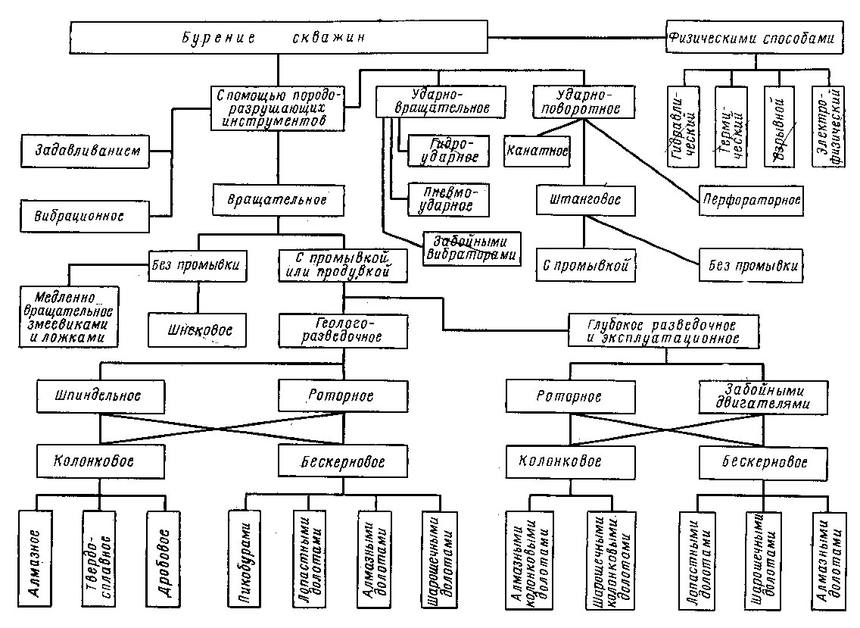
Сурет 2 – Ұңғыманы бұрғылаудың әртүрлі тәсілдерінің классификациясы

§ 7 БАРЛАУ ҰҢҒЫМАЛАРЫН БҰРҒЫЛАУДЫҢ ҚҰРЫЛҒЫСЫ МЕН ӨНДІРІСТІК ЦИКЛІ

Бұрғы құрылғысы деп бұрғы мұнарасы, ұңғыманы бұрғылау кезінде қажетті бұрғылау және энергетикалық құрылғыдан тұратын кешенді айтады. Бұрғылау әдістеріне байланысты бұрғы құрылғылары айналмалы, соқпалы, вибрациялық және т.б. бөлінеді. Көліктік тәсілдерге байланысты стационарлық, қозғалмалы, өзі жүретін және тасымалды болып бөлінеді.
Өндірістік цикл деп берілген жұмыс түрінің орнатылған технологиялық үрдісіне сәйкес белгілі тәртіпте жүретін жұмыс үрдістерінің жиынтығын айтады.
Барлау ұңғыманы бұрғылаудың өндірістік циклі келесі жұмыс үрдістерінің жиынтығынан тұрады:
1) Жаңа бұрғылау орнына бұрғы құрылғысын тасымалдау.
2) Бұрғы құрылғысын құрастырып жинау.
3) Негізінен бұрғылау (ұңғыма оқпанын ұңғылау) келесі операциялардан құралады:
Жұмыс операциясы технологиялық көзқарас бойынша тәуелсіз бірегей жұмыс үрдісінің бір бөлігін құрайды:
а) таза бұрғылау, яғни ұңғыма қазбабөлімінде жыныс бұзатын аспаптармен тау жынысын тікелей бұзу;
б) қазбабөлімді бұзылған жыныстан тазарту және оны қазбабөлімнен ұңғыма аузына дейін тасымалдау. Жуып және шайып бұрғылағанда, сонымен қатар шнектермен бұрғылағанда бұл операция негізгі операциямен – таза бұрғылаумен бірігеді;
в) тозған жыныс бұзатын аспаптарды ауыстыруға және жыныс үлгілерін көтеруге арналған түсіріп-көтеретін операциялар.
4) Тұрақты емес жыныстарда ұңғымаларды бекіту, яғни ұңғыма қабырғаларын құлаудан (жарықты, әлсіз байланысқан, борпылдақ, үгінді жыныстар және жер астының лай сулы қатпарлары) құтқара алмайтын, екі әдіспен жасалады:
а) ұңғымаға айналдырылған бағаналарды түсіріп бекіту, операцияны – таза бұрғылауды тоқтатуды қажет етеді;
б) ұңғыманы бұрғылау операциясымен қатар жүретін ұңғыма қабырғаларын бекітетін жуғыш сұйықтықтармен бекіту. Қатты тұрақты жыныстарды бұрғылағанда ұңғыма қабырғаларын бекітуді қажет етпейді.
5 Ұңғымада сынау және зерттеу (майысуларды өлшеу, каротаж және т.б.).
6 Судың әртүрлі химиялық құрамымен ажырату және оқшауландыру мақсатымен немесе мұнай-газ тасушыдан су тасушы қабатты оқшауландыру мақсатымен ұңғымаларды тампондау.
7 Гидрогеологиялық ұңғымаларда су көтергіш пен фильтрді орнату және гидрогеологиялық зерттеулерді өндіру (ұңғымадағы сұйықтық деңгейін өлшеу, химанализ үшін су үлгісін алу, үлгі шайқаулармен ұңғыма дебитін анықтау).
8 Ұңғымадағы апаттарды алдын ала алу және болдырмау жолдары.
9 Обсадты құбырдарды шығару және ликвидациялық ұңғыманы жою
10 Бұрғы қондырғыларын бөлшектеп, жаңа орынға апару
Ұңғыманы барлау бұрғылауының циклнда аталған жұмыс операциялары бiртiндеп болып табылады, яғни дәйектi түрде ылғи бiр жұмыс бригадамен орындалады.
Кейбір жағдайларда, егер бірнеше бұрғылау құрылғылары болса, геологиялық барлау жұмыстарын жеделдету үшін кейбір операциялар параллелді жүре алады, яғни екі немесе одан да көп бригадалар жұмыс істей алады. Мысылы бұрғылау бригадасы бұрғылау жұмыстары мен құбырлар бекітеді; монтажды бригада тек қана бұрғылау құрылғыларын тасмалдау, монтаждау, демонтаждау және томпантаж құбырларын жою; каротаж бригадасы тек қана каротажбен және т.с.

Бөлім 2
ТАУ ЖЫНЫСТАРЫНЫҢ ФИЗИКА – МЕХАНИКАЛЫҚ ҚАСИЕТТЕРІ
§ 1 ТАУ ЖЫНЫСТАРЫНЫҢ ФИЗИКА – МЕХАНИКАЛЫҚ ҚАСИЕТТЕРІ ТУРАЛЫ ҰҒЫМ ЖӘНЕ ОЛАРДЫҢ БҰРҒЫЛАУ ПРОЦЕСІНЕ ЫҚПАЛДАНУЫ
Тау жыныстары жер қабыршағын құрайтын және өзара байланыспаған немесе цементтеуші затпен молекулалық күштің біркелкі әрекет етіп байланысқан, бір немесе әртүрлі жыныс құралуы минералдардан құралатын табиғи минералды құрылым деп аталады.
Бүтін тау жыныстары тегіне қарай бөлінеді: магмалық немесе (терендіктегілер мен төгілгендер); шөгінді (механикалық шөгінді немесе сынық жыныстар,химиялық шөгінді, оргоногенді шөгінді);метаморфталған - үлкен терендіктерде аса жоғары қысымен температура әсерімен пайда болған магмалық және шөгінді жыныстар.
Тау жыныстардың түрлі қасиеттері олардың тегіне және олардың құрылғанынан кейінгі ұзақ уақыт бойындағы болатын геологиялық процестерге тәуелді.
Физико-механикалық қасиеті - олардың бүлдіру процесіне ықпал ететін физикалық пен механикалық қасиеттерінің біріктірілуі.
Физикалық қасиеті - тау жыныстардың физикалық жағдайын мінездейді. Сан түрлі физикалық қасиеттерден біз бұрғылау процесіне тікелей немесе жанама ықпал ететіндерді таңдаймыз. Оған: байланыс дәрежесі, кеуектілігі, тығыздығы, санақ үлесі, құрылысы,текстурасы, микротүйіршіктігі жатады.
Механикалық қасиеті - тау жыныстардың механикалық қасиеттері, физикалық қасиеттерінің түрлері болып табылады. Олар сыртқы механикалық қасиеттердің әсерінен анықталады және тау жыныстарының деформациямен бүлінуге қарсылық көрсете алатын қабілеттігінен белгіленелді. Оған: беріктігі, қаттылығы, динамикалық мықтылығы,серпінділігі,морт сынғыштығы, илемділігі, аброзивтілігі және т.б жатады.
Тау жыныстарының физика – механикалық қасиеттерін зерттеудің қасиеттілігі: 1) Бұрғылау әдістерінен тиімді жыныс күйреткіш құралдарды таңдау үшін; 2) тиімді бұрғылау технологиясымен ұңғыма қабырғаларының бейімдеулерін қарастыру; 3) аудан жұмыстарының геологиялық зерттелуінің кеңейту үшін.Әсіресе, тіректі ұңғымадағы керннің физикалық-механикалық қасиетіне ерекше назар аударады, себебі олардың зерттеу талдаулары сол аймақтағы жаңа ұңғымаларды бұрғылау процестерін жасауға қолданылады.

§ 2 ТАУ ЖЫНЫСТАРЫНЫҢ БАЙЛАНЫС ДӘРЕЖЕСІМЕН ЖІКТЕЛУІ
Байланыс дәрежесі бойынша тау жыныстары төрт негізгі топқа бөлінеді: жарлы, байланбалы, борпылдақты, ақпалы.
Жарлы немесе жартасты жыныстар әртүрлі жоғары қаттылығымен міндеттеледі, минералды бөлшектердің арасында молекулаларды қабаттасу күштерінің барлығынан,олар күйрегеннен кейін жоғары қысымында ылғандандыру қайта қалпына келмейді.
Жарлы жартасты жыныстар кварц арқылы құрамында кварцы бары мен кварц жоғына бөлінеді. Құрамында кварц бар жартас жыныстары үлкен қаттылығымен және тірпілікпен ерекшеленеді. Сондықтан олар қиынырақ бұрғыланады.
Жарлы немесе жартасты жыныстар магнитті (жарықшақсыз) және жарықшақты болады. Магнитті жартас жыныстарынан өткен ұңғымалардың қабырғалары мықты болып, бекітпені қажет етпейді, ал жарықшақты жыныстардың өткен ұңғымалары бекітілуі керек.
Байланбалы жыныстар(саз бен бокситтер,бор) сазды жыныстардан немесе сынықша жыныстар бөлшектерінен, көбнесе сазды минералдармен байланған, бөлшектерден турады. Олар төмендегідей белгілермен ерекшеленді:
а) ылғалданған қалпында байланысын жоғалтпай үлкен қалдықты дефрмация береді;
б) ылғалдық дәрежесіне қарай бұл жыныстардың бөлшектер арасындағы қабаттасу күштері қатты өзгеруі мүмкін;
в) байланыстылығы бұзылғаннан кейін қабаттасу күші ылғандандыру мен жоғары қысым қолдану арқылы қайта қалпына келе алады;
г) кейбір байланбалы жыныстар(сазды жыныстар, бор) ісініп,көтеріле алады, ылғалданғанда көлемі көбейіп,ұңғыма қабырғаларынан тасып ағады.
Борпылдақ(сусымалы)жыныстар бір-біріне байланыспаған (құм, қиыршық тас)әртүрлі көлемдегі түйіндерден тұрады. Бұндай жыныстағы бұрғылау ұңғыма қабырғаларын бекітуімен бірге бұрғыланады, себебі: қабырғалар орынсыз құлап бекітілуге бейім.
Ақпалы жыныстар немесе ақпалылар ылғалды құмды саздан тұрады. Ақпалы жыныстардың айырмашылығы олар бір жерден екінші жерге көшуінде.
Ақпалы жыныстардың бұндай қасиеті құмдағы саздың кішкентай түіршіктер әсерінен ұлғаяды. Ақпалы жыныстар жоғары қабаттағы жыныстардың салмағының қысымымен ұңғыма құбырымен жоғары көтеріледі. Сондықтан ақпалы жыныстарды алу үшін,ұңғыма қабырғасын бекіту керек.
§ 3 ЖЫНЫСТЫҢ КЕУЕКТІЛІГІ
Жыныстың кеуектілігі деп бос кеңістіктің қосындысы тау жынысындағы (кеуек,коверн,микрошытынау),жыныстың барлық көлемдегі пайыздық көрсеткіш немесе бірілік көрсеткішін айтады.
Кеуектілік коэффицеті деп k_{п} кеуектіліктің көлемдік қоспасы V_{пор} қатты минералдық қаңқа көлеміне V_{C}; берілген көлемде V жыныс,қаңқа кеуектілігінен тұрады.
k_{п} = V_{пор} / V_{с}.
П (ортақ) жыныс кеуектілігі, V кеуектілік көрсеткіштің ортақ көлемін пайзбен алғанда немесе көрсеткеде мынаған тең болады
П = 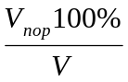=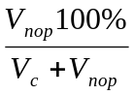=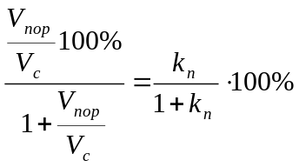 (1)
Кеуектілік жыныстың мықтылығын азайтады. Жоғары кеуектілікті шөгінді жыныстар (кұм 55%,әк тас 0-45%) иеленеді. Жыныс кеуектілігі тереңдік ұлғайғанда азаяды.
§ 4 ТЫҒЫЗДЫҚ ЖӘНЕ ЖЫНЫСТЫҢ КӨЛЕМДІ ТЫҒЫЗДЫҒЫ
Тығыздық деп бір текті дененің салмағы m дененің көлемнің v бірлестігін атайды.

ρ = m / V (2)
Тау жынысының бір көлемдік салмағы оның табиғи жағдайы сол бірлік көлемдегі орын алған, қатты минералды жыныс қаңқасының көлемдік салмағынан айырмашылығы болады. Бұндай айырмашылық жыныстың белгіленген кеуектің сұйық немесе газбен толу мүмкіндігі. Сол себептен жыныс қаңқасының тығыздығы мен ρ_{с} және жыныстың тығыздық көлемін ρ_{об} ажырата алу керек.
Жыныс қаңқасының тығыздығы ρ_{с} деп жыныстың қатты минералды қаңқасының салмағы m_{с} осы қатты минералдың көлеміне V_{с} сәйкестігі.
ρ_{об} = m_{с} / V_{с} (3)
Жыныстың көлемдік тығыздығы p_{о}; жыныстың салмағы т алынған жыныстың табиғи көлемдік V салмақ куйін айтады.
ρ_{об} = m/V = 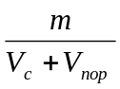 (4)

Дененің біртұтасты тығыздығы р және жыныстың қаңқа тығыздығы рд заттың параметрі болып табылады. Тығыздық бірлігі халықаралық жүие бірлігінде (СИ) 1 кг/м³ техника жүие бірлігінде МК.ГСС—1 г/см³

§ 5 ЖЫНЫСТЫҢ ӨЛШЕМ МЕН КӨЛЕМДІК САЛМАҒЫ
Жыныстың өлшем салмағы деп γ дененің бірлік салмағы мен дене салмағының G (ауырлық күші) және оның көлемінің V сәйкестігін айтады.

γ = G / V (5)
Халыкаралық бірлік жүйесінде (СИ) өлшемдік салмағы ньютон мен кубтық метрмен (Н/м³) белгіленеді. Техникалық бірлік жүйесінде МКГСС өлшемдік салмақ кгс/м³ белгіленеді.
Жыныстың өлшемдік салмағы деп γ_{с} жыныстың қатты минералды қаңқасының бірлік көлемін айтады.
Жыныстың көлемдік салмағы деп γ_{об} жыныстың табиғи бірлік көлемі жүиенің ішіндегі кеуктің есптілігін айтады.
γ_{об} = γ_{с}(1—П) (6)

мұнда П — кішкене бірліктегі жыныс кеуектілігі(см. формулу 1).
Өлшемнің ұлғайу салмағы жыныс дененің көлемдік салмағының күшті қолдануда қарастырылады. Мысалы көлемдік салмағын тау қысымын ұңғыманы толтыратын сұйықтық өлшем салмағын және кенжар қабырғаларындағы сұйықтың атқылау қысымын анықтап есептейді.

§ 6 ТАУ ЖЫНЫСЫНЫҢ ҚҰРЫЛЫМЫ
Тау жынысының физика-механикалық күйі оның құрылымдық текстурасына байланысты.
Тау жынысының құрылымы деп жыныстың ішкі құрылымы, белгі жиынтылығының анықталуымен 1) формасы, 2) микротүйіршіктер өлшемі, 3) өзаралық қатынасымен жыныс құрушы минералдар және магмалық жыныстың вулкандық жынысы немесе цементтелген шөгінді жынысты айтады. Тау жынысының құрылымы оның құрылу жағдайына байланысты. Негізгі құрылымдар мыналар: 1) толық кристаллданған немесе түйіршікті(ганит); 2)порфировтық немесе тегіс түйіршіктелмеген (порфирит); 3) шынылығы; 4) бөлінгіштігі (құмтас).
Түйіршіліктік жыныстың құрылымдық белгілері түйіршіктің өлшемдік көлемімен анықталады. Магмалық жынысқа мындай түйіршік құрылымдары жатады:тұрпайы түйіршікті түйршік өлшемі мм ден жоғары; ірі түйіршікті 10нан 5 мм-ге дейін; ортатүйіршікті 5 тен 2мм-ге деін; ұсақтүйіршікті 2ден 0,25-ке дейін; микротүйіршікті 0,25мм-ден және одан аз, түйіршіктер тек лупа арқылы немесе микроскоп арқылы ажыратылып көрінеді. Бірдей минералды қоспада үлкен түйіршікті жынысқа қарағанда ұсақ түйіршіктер мықтылау болады.

§ 7 ТАУ ЖЫНЫСЫНЫҢ ТЕКСТУРАСЫ
Текстура деп (латынша textura-мата,тұтасып кету), немесе жыныстық белгілердің, кеңістіктегі жыныс қоспа бөліктерінің орналасуы мен бағытын анықтау. Жыныс текстурасының негіздері келесідей;
Текстура массиві - жыныстың магмалық мінезіне негізделген және жыныстағы минералдың ретсіз орналасуы.
Қабатты текстура-шөгінді жыныстарға негізделген және шөгінді жыныстағы жағдайдың өзгеруіне байланысты тұнбаның жоғарғы жағында контурлы қабаттың пайда болуы.
Тақта тастық -метаморфтық жынысқа негізделген.
Алғашқы тақта тастық минералдың тегіс беті мен жыныстың негізгі қабатымен бірлесуі. Екінші тақта таста кливажды атымен (сlavagе—жарылу бөліну), жынысқа бүйірден түскен қысымнан пластинкаларға ыдырауымен олардың алғашқы тақта тасты бағытымен бірлеспеуі.
Тегіс құрылымды емес немесе Анизотропты жыныстың физика-механикалық қасиетінің қажеттілігі алыңған бағыты мен белгіленіп минералдардың орналасу бағытын және жыныстың қабаттасуын түсіндіреді.
Тау жынысының анизотропиясы деп-жыныс құрылым жағдайының жынысты шөгінді метаморфтылығында көрінеді. Анизотроп коэффиценті k_{ан} тау жынысының құрылымы мыныған тең

k_{ан} = Х|| / Х┴ (7)

мұнда Х|| — жыныстың қабаттасуы қасиетін білдіреді.
Х┴ — кабаттас немесе тақтатастылық касиетін білдіреді.
Тау жынысының максималды қаттылығы қабаттың катпарлығымен көрінсе кабаттың минералдық қаттылығы қиғаштықпен белгіленеді.

§ 8 ТАУ ЖЫНЫСЫНЫҢ БЕРІКТІЛІГІ
Тау жынысының беріктілігі деп - қатты дененің статикалық немесе динамикалық сыртқы қысымға қарсы тұрып бүлінбеу қасиетін айтады.
Тау жыныстың беріктігі немесе бүлінгіш қуаты σ деп жыныстың жоғары қуатының құбылысқа ұшырауы олар (созылу,бүгілү, қозғалуы).
Жыныс беріктілігінің әртүрлі құбылысқа сәйкестігі келесідей,

1кесте – Жыныс беріктілігінің әртүрлі құбылысқа сәйкестігі

Тау жынысы | Жыныс беріктілігінің әртүрлі құбылысқа сәйкестігі
Тау жынысы | Бір ості қысым | Созылуы | Бүгілуі | Қозғалыс қабаттасуы
Гранит | 1 | 0,02—0,04 | 0,08 | 0,09
Құмтастар | 1 | 0,02—0,05 | 0,06—0,2 | 0,1 – 0,12
Әктәстар | 1 | 0,04—0,10 | 0,08—0,1 | 0,15
Жыныс қысымға қарсы көп төтей алады. Көп жыныстардың қабаттасуға қарсы беріктігі шектелуі, қысымның берік шектелуіне 10% құрайды. Сондықтан жыныс сызушы сайман бұрғылауы жыныстың қабаттасу бөлігінде жүргізілуі тиіс.
Жыныстың қысымға қарсы тұру беріктігінің шектеуі оның минералдық петрографиялық мінездемесімен ауаға тарау тәуелділігі 1ден 50000 Н/см²дейін.
Үлгіні қысу кезінде мындай қысым гидравликалық тәжірибеде тізбектеледі. Р_{mах} күш ρ_{mах} жантылған үлгі мынаған тең

Р_{mах} = ρ_{mах}S, Н (8)

мұнда S — пресс прошеннің көлемі, см².
Сынақтағы үлгінің қысымға қарсы беріктік шектеуі σ_{сж} мына формуламен шығарылады.

σ_{сж} = Р_{mах} / F, Н/СМ², (9)

мұнда F — үлгінің сынақ алдындағы қиылысу бағытының көлемі, см².
Сынақтағы жыныстың қысым кезіндегі біртекті шектігі σ_{сж} орта арифметикалық сынақ арқылы анықталады.
σ_{сж} = 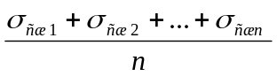 (10)

мұнда σ_{сж1}, σ_{сж2},… σ_{сжn} —сынақ үлгілерінің қысымға қарсы беріктік шектеуі;
n — сынақ үлгінің саны n = 3 біртекті жынысқа және n = 6 біртекті емес жынысқа.

§ 9 ТАУ ЖЫНЫСЫНЫҢ МЫҚТЫЛЫҒЫ МЕН БЕРІКТІК КОЭФФИЦЕНТІ
Жыныстың мықтылық ұғымы және тау жынысының беріктік коэффиценті профессор М.М. Протодьяконовпен 1926 жылы ұсынып тау саласында көлемді орын алды.
Тау жынысының мықтылығы деп - сыртқы күштің мына комбинациялардан тұратын; қысым, созылу, қозғалуға қарсы тұруды және бұл комбинациялар жыныстың бүлінүіне байланысты.
Беріктік пен мықтылығының айырмашылығы жыныстың беріктілігі белгілі бір құбылысқа ұшырауынан (біртұнбалық қысым, созылуы, қозғалуы) болса, жынысытың мықтылығы бірнеше комбинацияға бұзу құбылысына қарсы тұру белгісімен анықталады.
Тау жынысының мықтылық коэффиценті f деп жыныстың бүлінүге қарсы тұру белгісіне сәйкес.
Тау жыныстары көбнесе қысымға қарсы төзімдік танытуы, проф. М.М. Протодьяконов тау жынысының мықтылығын f: жүзден бір,бір ості қысымға беріктігін алды.
f = σ_{сж} / 100 (11)

мұнда σ_{сж} — қысымға қарсы тұру беріктігі, Н/см²;
100 – жыныстың бір ості қысымға төтеп беру беріктігінің шектеуі
f=1.
Сондықтан тау жынысының мықтылық коэффиценті деп шексіз көлемнің, алынған жыныстың басқа жыныстан қаншаға берік екендігін көрсетеді де мықтылық бірлігінен алынған f = 1.
Сонымен тау жынысының бірліктің көлемдік коэффиценті осіне жыныстың тығыз саздан қаншаға мықты екенін көрсетеді.
Тау жынысының мықтылық коэффиценті тау жынысының бүлінуге қарсыласуының төзімдігін мықтылықтың салыстыруда колданатын бағасы.

§ 10 ТАУ ЖЫНЫСТАРЫНЫҢ ДИНАМИКАЛЫҚ БЕРІКТІГІ

Динамикалық беріктілік F_{д} соққан кезде ұнтақталатын тау жыныстарымен сипатталады.
Тау жынысының динамикалық беріктігін анықтау жынысты ПОК* (сурет 3) аспабымен ұнтақтау әдісімен іске асады. Бұл әдіс К.И. Сысковыймен, проф. М.М. Протодьяконовыймен (кіші), Н.И. Любимовыймен өңделген және келесіден тұрады.
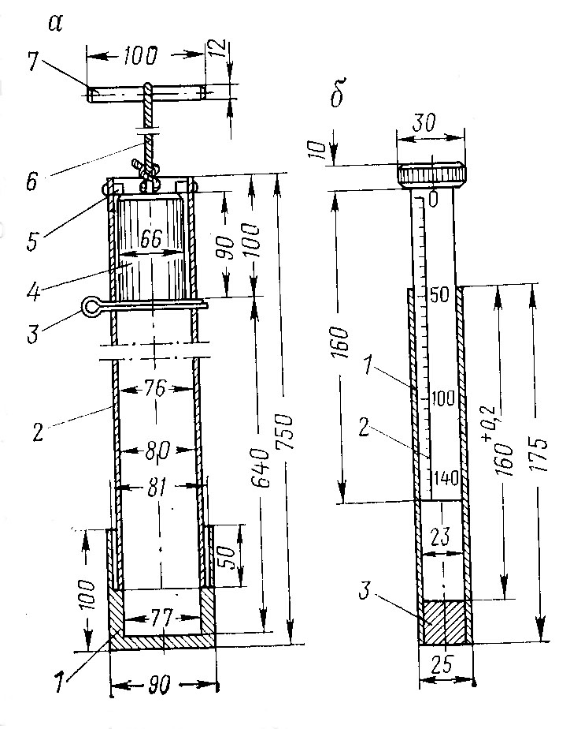
а—құбырлы келі: 1 — толтырылатын стакан; 2 — бағыттаушы құбыр; 3 — ұстаушы шплинт; 4 — гір тасы; 5 — тіреу; 6 — жандыру сымы; 7 — тұтқа; б — көлем өлшеуші; 1 — стакан; 2 — шкалалы поршень; 3 — түп
Сурет 3 – тау жыныстарының динамикалық беріктігін анықтайтын ПОК*аспабы (* ПОК — П — прибор (аспап), О — определение (анықтау), К — крепость (беріктік).)

Тау жынысының үлгісін көлденең 1,5-2,0 см кесектікте балғамен ұнтақтайды. Кесектерден әрқайсысының көлемі 15—20 см³ болатын бес үлгі алады. Әр үлгіні бөлек-бөлек құбырлы келіге салады және салмағы 2,4 кг, биіктігі 0,6 м гір тасымен он рет лақтыру арқылы итереді. Ұнтақталған жыныстың барлық бес үлгісін тесігі 0,5 мм металл елеуішке салады және илейді. Елеуіштен өткен бес үлгінің жыныс бөліктерін көлем өлшеуіш стаканына (сурет 3,б) салады. Стаканды ақырындап үстелге ұрып, бөлшектерді нығыздайды. Содан кейін көлем өлшеуіш стаканға тіреуге дейін поршень 2 қояды, поршеньде бар шкала бойынша (0-ден 160 мм-ге дейін төмен) стакандағы жыныс бөлшегінің биіктігін есептейді. Жыныстың динамикалық беріктік F_{д} мөлшерін эмпирикалық формуламен анықтайды

F_{д} = 20n/l (20)

мұнда 20 –пропорционалдықтың эмпирикалық коэффициенті;
n –келідегі жыныс кесектеріне гір тасының соғу саны (n = 10);
l – көлем өлшегіштегі жыныс бөлшегінің бағаны, мм.

Мұндай жолмен, тау жынысының динамикалық беріктілігі F_{д} көлем өлшегіштегі еленген жыныстың бағана биіктігіне кері пропорционалды өлшемсіз мөлшері болып табылады. Жыныстың динамикалық беріктігінің өлшемі бойынша алты топқа бөледі (кесте 2).

Кесте 2 – Топ бойынша жыныстың көрсеткіштері

Көрсеткіштер | Жыныс бойынша топтың нөмірі
Көрсеткіштер | I | II | III | IV | V | VI
Динамикалық беріктілікF_{д} | 8 және одан төмен | 8─16 | 16─24 | 24─32 | 32─40 | 40 және одан жоғары
Жыныстың динамикалық беріктігінің дәрежесі | Төмен беріктік | Біркелкі беріктік | Орташа беріктік | Берік | Өте берік | Тым берік

§ 11 ПУАНСОНДЫ БАСҚАНДАҒЫ ЖЫНЫСТЫҢ КӨЛЕМДІК-КЕРНЕУЛІК ЖАҒДАЙЫ

Тау жыныстарының механикалық қасиеттерін проф. Л.А. Шрейнермен ойлап табылған және ГОСТ 12288 – 66-пен бекітілген пуансонды басу әдісімен анықтайды.
Пуансон немесе штамп деп сыналатын жыныстың механикалық қасиетін анықтау үшін, оның беткейіне қысыммен басатын жоғары беріктікті материалдан жасалған домалақ жалпақ тіреу негізді цилиндрлік стерженьді айтады. Пуансондарды тіреу негізінің ауданы S 2-ден 5 мм²-қа дейін және жоғары қолданады.
Пуансонды батыру әдісінің сипаттық ерекшелігі пуансон астындағы жыныс жыныс салмағының қарсылығының салдарынан туындаған жан-жақты қысылған көлемдік-кернеулік жағдайда болады.
Жынысқа пуансонды басқанда жыныстың көлемдік-кернеулік жағдайдың салдары боп табылады:
1) пуансон астындағы жыныстың беріктігінің жоғарылауы;
2) бір осьті қысымда көптеген тау жыныстары нәзік, пуансонды басқанда серпімді қасиетке ие болады;
3) көптеген тау жыныстары көлемдік-керенулік жағдайда пластикалық қасиетке ие болады.
Пуансонмен басу әдісімен сынауға үлгілерді тау жыныстардың кернінен дайындайды. Диаметрі 30-90 мм және биіктігі 30-50 мм үлгілерді қолдану өте оңай. Үлгілер екі параллель шлифті беткейлі болуы керек.

§ 12 ТАУ ЖЫНЫСЫНЫҢ БЕРІКТІГІ

Тау жынысының қаттылығы деп жоғарғы қабатқа одан да қатты дененің нығыздауына қарсылығын айтады. Сондықтан қаттылық – нығыздауға жергілікті беріктігі.
Тау жынысының қаттылығы – минералды түйіршік құрамына және қаттылығына, цементтеуші заттың саны мен қаттылығына, жыныс кеуектілігіне, жыныс қабатына сәйкес нығыздаушы күш әсерінің бағытына, ылғалдылық, температура, жоғарыда жатқан жыныстар салмағымен есептелген тау қысымы дәрежесіне байланысты болатын агрегатты (аралас, орташа) қаттылық.
Тау жыныстарының қаттылығы – айналдырғыш бұрғылауда жынысқа жыныс бұзатын аспапты енгізгенде оны жеңіп шығатын қаттылықтың басты бір түрі. Енгізгеннен кейін немесе сол кезде жыныс опырылады. Аспапты жынысқа енгізу қиынырақ; енгізгеннен кейін жынысты опыру оңайырақ болады. Сондықтан бұрғылау кезіндегі қаттылық беріктіктің ең басты түрі болып табылады.
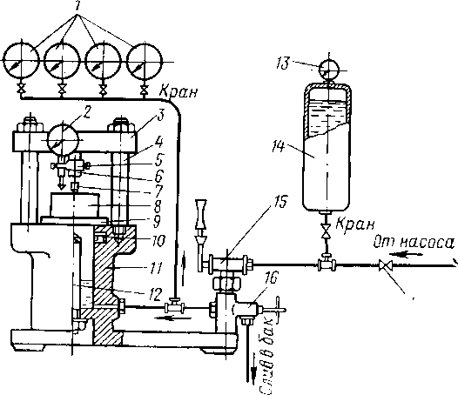
1 — үлгілік маномерлер; 2 — жебелік индикатор; 3 – гидравликалық қысымның траверсі; 4 — бағана; 5 —индикатор жақтауы; 6 — тіреу; 7 — пуансон; 8 — жыныс үлгісі; 9 —гидравликалық қысым поршының үстелі; 10 — манжет; 11 —гидравликалық қысым цилиндрі; 12— бағыттаушы стержень; 13 — техникалық манометр; 14 — қысым компенсаторы; 15 — реттегіш кран; 16 – түсіргіш кран; 17 — ілмекті кран
Сурет 4 – Пуансонды батырып тау жынысының механикалық қасиетін анықтау үшін арналған құрылғының сұлбасы
Қысым бөлігінде көрсетілген маномер шкаласының бір бөлігінің бағасы тең
q = 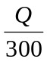
Күш бөлігінде көрсетілген маномер шкаласының бір бөлігінің бағасы тең
р_{о} = q_{о}F, Н/см²

мұнда F = 26,4 см² — гидравликалық қысым поршенінің төменгі шөркесінің 9 ауданы (сурет 4).

Күш, яғни гидравликалық қысыммен таралатын қысу күші Р тең
Р = р_{о}n, Н (13)

мұнда р_{о} — маномер шкаласының бір бірлігінің бағасы, Н;
n — үлгілік маномер шкаласынан есептелген бөлік 1

Күш Р_{mах} –гидравликалық қысыммен таралатын пуансон астында жыныстың толық морт сынған кезіне тең
Р_{mах} = р₀ n_{mах}, Н (14)

мұнда n_{mах} — пуансон астында жыныстың морт сынған кезінде есептелген маномер шкаласы бөлігінің саны.
Тау жынысының қаттылығы р_{ш} пуансонмен (штамппен) батыру әдісі бойынша жыныстың басу кезіндегі беріктік шегі деп аталады және ол тең

р_{ш} = 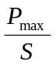, Н/мм², (15)
мұнда Р_{mах} — пуансон астында жыныстың бұзылу кезіндегі күш, Н,
S — пуансонның тірек нгізінің ауданы, мм².
Басу кезіндегі беріктік шегімен сипатталатын жыныс қаттылығы ρ_{ш}, жыныстың бір осьтік қысу σ_{сж} кезіндегі беріктік шегінің мөлшерінен жоғары болады. Мысалы, М.М. Протодъяконов бойынша граниттің қаттылық коэффициенті f = 18 болғанда, қысуға беріктік шегі σ_{сж} = 18 000 Н/см² және қаттылығы р_{ш} = 6000 Н/мм² болады.
Басу кезінде жыныстың беріктік шегінің жоғарылауы пуансон астындағы жыныстың жан-жақты қысылған көлемдік-кернеулік жағдайда болуымен түсіндіріледі.

§ 13 ТАУ ЖЫНЫСТАРЫНЫҢ ДЕФОРМАЦИЯЛЫҚ ҚАСИЕТТЕРІ

Тау жыныстарының деформациялық қасиеттері деп жыныстардың күш түсірген кезде өз формасын әртүрлі әдістермен өзгертуін айтады. Жыныстардың басты деформациялық қасиеттері серпімділік пен иілімділік боп табылады.
Тау жыныстарының серпімділігі мен иілімділігі қаттылықты өлшеуде қолданатын гидравликалық қысымда үлгінің өңделген бетіне пуансонды батыру арқылы зерттелуі мүмкін. Құрылғы тіреуде 6 (сурет 4) жақтау 5 көмегімен пуансонды батырғанда деформация диаграммасын түсіруге арналған бағыттық индикаторды 2 бекітумен толықтырылады.
Пуансонның 7 индикатордың өлшеуіш стерженінің 2 тіреу 6 соңымен жанасқанда керн 5 беткейіне тірелуі керек. Жыныс үлгісіне тәжірибе жүргізер кезде пуансонды батыру алдында қозғалмалы циферблатты бұрау арқылы индикатор шкаласын нөлге қояды.

Тау жыныстарының тығыздығы, қаттылығы және морттығы

Тау жыныстарының тығыздығы дегеніміз - сыртқы күштердiң әсерiмен өз формасы және көлемiн өзгертiп және бастапқы формасын және көлемін жойғанан кейiн толық қалпына келуі . Бұл қасиеттер қатты дене шамасы қай жүктеуiн ұзақтығынан тәуелдi болмайтын және жүктеменiң алуынан кейiн жоғалатын және серпiмдi деформацияларды түрде айқындалады сондықтан аударылатын деформациялармен деп аталады.
Қатты заттардың серпiмдi қасиеттері ұзындық бойына тығыздықтың модулы және Пуассонның коэффициентiмен сипатталады.
Юнг модулімен Е-нiң ұзындық бойына тығыздықтың модулі немесе модулмен, қалыпты кернеудi қатынасын айтады, тиiстi салыстырмалы ұзындық бойына деформацияға, бiр өстi созылу немесе қысу арқылы анықталады.

Е = 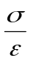 = 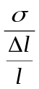, Н/см²
Юнг модулімен Е-нiң ұзындық бойына тығыздықтың модулі немесе модуль, серпiмдi деформацияны қатты затты материалдың қарсы түрiнгiштiгi созылу немесе қысуда айқындалады.
Көлденең деформацияның коэффициентi,Пуассонның коэффициентiмен, салыстырмалы көлденең деформацияның қатынасымен, салыстырмалы ұзындық бойына деформациясымен, созылуда немесе қыслуда анықталады .
Пуассонның қатынасты коэффициентi созылуда былай ұсынады
μ = 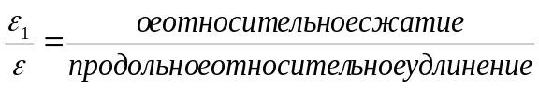 (17)
ал қысымда
μ = 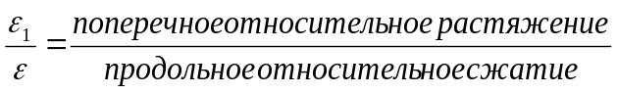
Пуассонмен жыныстағы бiрiншi класстың серпiмдi - морт жынысына Пуассонның қысуында серпiмдi деформациялар дамиды. Жүктеменiң өсуi (5-шi сурет) ОА-ның деформациясының тура сызықтық графигiмен өрнектеледi. Бұл тау жыныстарының тығыздығының қасиеттерi Гук заңмен өрнектеледi: қатты заттың деформация көлемі оның жүктемесі мен деформацияның графигы сызығына тура пропорционал. А нүктесінде Пуассонмен жыныстың морт қирауы болады.
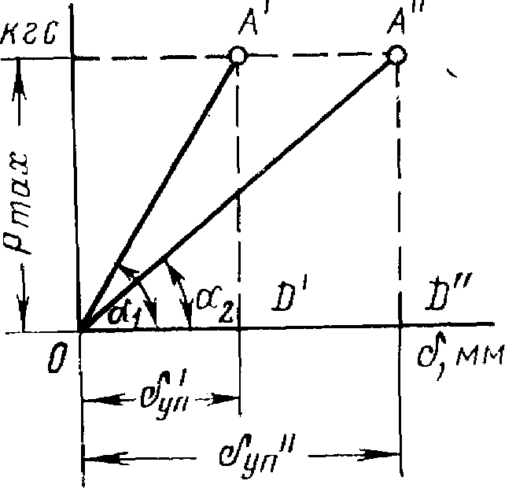
7-шi сурет - туралы деформацияның графигi және қаттылық болатын тең қаттылықтардың серпiмдi - морт жыныстарының екi үлгiсiндегi Пуассонның қысуында, деформация бұрыштары көрсетілген.
Деформация бұрышы (2-шi сурет) туралы серпiмдi деформацияны Оа және деформацияның диаграммасының көлденең бiлiгiмен тура графиктiң аралығында Аор бұрышы деп аталады.
4-ші суретте тең қаттылықтың екi жыныс үлгiлерiнiң Оа және Оа-ның серпiмдi деформациясының екi графикасы көрсетiлген, бiрақ әртүрлi деформация бұрыштарымен көрсетілген. Демек, тең қаттылықтың жанында жыныс үлгiсi қаттылық анықталатын жыныстардың әр түрлi серпiмдi қасиеттерiн иемдене алады.
G-ның тау-кен жыныстары қаттылықпен Пуассонның жұмыс iстейтiн деформацияға Р-дың жүктемесiнiң қатынасы деп аталатын жыныстар, (2-шi сурет) жүктемемен былай анықталады
G = 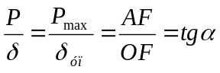
деформацияның диаграммасында жынысқа лупалардың серпiмдi деформациясын жұмыс Пуассонның қысуында серпiмдi деформацияларды графикте, көлденең өстiң кесiндiсiмен Оа ар-дың тiк төртбұрышты үшбұрышының ауқымы, бiлiктi кесiндiмен өлшенедi өс ар перпендикулярмен бұл да анықталған.
Ауп-тың серпiмдi деформациясын жұмыс жыныстың қысуын деформацияға жұмсалынады және Пуассонның қысуын деформацияға жартылай жұмсалады. Әр жыныстың қысулары деформацияға жұмсалады сондықтан Аша (Ауп - Ашалар) жұмыс Пуассонның қысуын серпiмдi деформация жұмсалатын жұмыс жұмсалынады
А_{ш} = 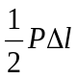Нмм,
Жыныстардың қасиетi тау-кен жыныстары морттықпен сипатталатын пластикалық деформациясыз сыртқы күштердiң әсерiмен бүлiну деп аталады.
Кхр морттықтар коэффициентпен Аоб Пуассон жыныстарының деформациясы және қиратуға жұмсалатын ортақ жұмысының жыныстық серпiмдi деформациясы Ауп-тың жұмысының қатынасы деп аталады,

К_{хр} = 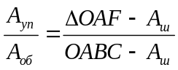

Қорғасын түйiршiктерiнiң тозуын жыныстардың шлам түрпiлiлiгi әдiсі бойынша анықтауы.

Бұл әдiс Н.И.Любимовпен жасалған және аспаптың екiншi тозуы жағдайларына сай болады. Бұл әдiстiң мәнi бөлшектенген және елелген жыныспен қорғасын массаның жоғалуын анықтаудан тұрады (0, 5 мм аспайтын фракцияның өлшемi), бұл оның динамикалық берiктiгiн анықтау нәтижесінде оның ұнтақталуы арқылы алынады.
ПОАП-2 жыныстарының түрпiлiлiгін анықтау құралы - (8-шi сурет) электр қозғағыш 1, муфтар 2, вал 7 шатундармен бірге 8 және қақпақтары бар көлденең стақандар түрiндегі жұмыс органдарынан 3 (сол және оң) тұрады.
Әрбiр стақанда органикалық әйнектен үш түтiк орналастырылған. Диаметрі 3 мм 19 бөлікшелерден (ортақ массамен 3 шақты) тұратын қорғасын бөлшектерін (№ 5-шi өлшем) дәрігерлік таразыларды өлшейді ( 10 мг дейiн дәлдiкпен) және нәтижелерін жазып алады. Әрбiр түтiкке 3 пен 4 аралығында бөлікшелермен 1 см мөлшерiндеге елелген жыныстарды сыйғызып салады. Түтіктердің жұмыс органдарына орналастырғаннан кейiн оларды қақпақтармен жауып электр қозғағышты 20 мин қосады. Электр қозғағыштан муфта және вал шатундары арқылы қайтарымды-iлгерлемелi қозғалыс жұмыс органдарына, түтiкке берiледi және сол арқылы қорғасын бөлшектеріне және сыналып отырған жыныс түріне өтеді. Число двойных ходов (вперед, назад) рабочих органов равно 1400 в 1 мин при длине хода 16 мм. По истечении 20 мин мотор выключают, извлекают дробь из пробирок, промывают в воде и взвешивают для определения потери массы.

Жұмыстық органдардың екі жүрістік мөлшері 16 мм қашықтықтағы (алға, артқа) 1 мин 1400-ге тең. ИЖ да ұсынылады, екi есе шығын жүрiстерден соң 20 мин кейін мотор сөндiріледi, ал түтiктердiң бөлшек саны массаның жоғалтуын анықтау үшiн қолданылады.
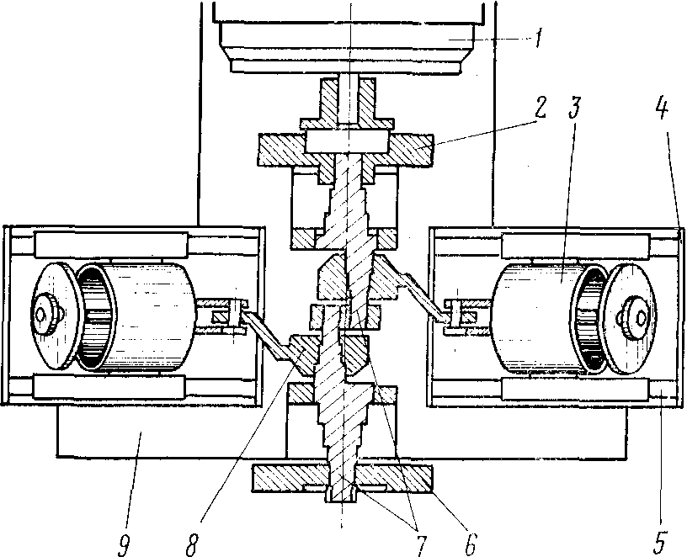

1 — электроқозғалытқыш; 2— муфта; 3 — жұмыс мүшесі; 4 — қапсырма шеге; 5 — бағыттағыш; 6 — маховик; 7 — вал; 8 — шатун; 9 — тақта (основание прибора)
Рисунок 8 – Схема прибора ПОАП-2 для определения абразивности шлама горных пород по способу износа свинцовых шариков (способ Н. И. Любимова)

Шламның түрпілену коэффиценті К_{абр} (безразмерная величина)
100 - массаның жоғалтуы тұрақты шамаға салыстыру үшiн қабылданған мг-тi кейбiр түрпiлi жыныстың шламының түрпiлi әсерiнен ұсынылады.
Тау жыныстары үшiн (27 ) формула бойымен шлам Кабры түрпiлiлiгiнiң коэффициентiнiң шамасы нақтылы, шектердегi 0—3, 0 сатылады. Н.И.Любимов тау жыныстардың шламның түрпiлiлiгiнiң түрпiлiлiктiң коэффициенттерiнiң өзгерiстiң интервалы бар түрпiлiлiгiнiң өсетiн дәрежесi бойымен алты топтардан 0, 5 тұратын кестесiн құрады.
Алғашқы екi топта 0-ден (мәрмәр, әк тас, доломит) 1-ге дейiн Кабр (мәрмәр, әк тас, доломит) 1 дейiн жынысы кiрдi. Жыныстардың 1ден 2ге дейiн Кабрдан елестеткене дейiн үшiншi және төртiншi топтарды жыныс, (диабаз, қалампыр бояу) кварцтың бiрқалыпты мазмұнымен. (желiлi, гранит, кварцит кварц) кварцтың үлкен мазмұны бар жынысының 2ден 3ке дейiн Кабрдан құрайдына дейiн бесiншi және алтыншы тобы.

§21. Тау жынысының бұрғыланғыштығы

Бұрғыланғыштық кен бұзатын құралды оған кiруге тау жыныстың қарсы деп аталады.
Тау жынысының бұрғыланғыштығы тәуелдi болатын комплекстiк шама болып табылады - бiрiншi, сою шарттардағы тау жыныстардың механикалық және түрпiлi қасиеттерiнен, - екiншi, қолданылатын техника және бұрғылаудың технологиясынан, ал тап: бұрғылау тәсiлiнен, түрiндегi және кен бұзатын құралды диаметр. Бұрғыланғыштық бұрғылауды ұтымды әлпте анықтайды.
Бұрғыланғыштық екi әдiстермен өлшенедi.
Тау жынысының бұрғыланғыштығы бiрiншi әдiс бойымен бұрғылау осы өлшемдi түрдiң құралымен таза бұрғылау породоразрущающим vмех орташа механикалық жылдамдық ұтымды әлпте өлшейдi

v_{мех} = L/Т, м/с ағ (28)

L - ұңғыма бағананың тереңдiгiнің интервалы;
Т - жуан сыналып отырған жыныста бұрғылаудың уақыты.
Тау жынысының бұрғыланғыштығы екiншi әдiс бойынша "бұрғылау өлшемдi түр ұтымды әлпте" кен бұзатын құралдың ұңғыма бағананың 1 моларын бұрғылау таза уақыт t минуттардағысы шығынымен осылай өлшейдi.
Тау жыныстар айналмалы бағаналық бұрғылау үшiн бұрғылаудың өсетiн қиындығы бойымен он екi санаттарға бөлiнген. Бұрғыланғыштықтың санатын әртүрлi жыныстың жатқызуын белгi бұрғылау қойылған өлшемдi түрдiң кен бұзатын құралын бұрғылаудың механикалық жылдамдығы ұтымды болып табылады.
Жыныс бұрғыланғыштығының дәрежесiнiң геологиялық ұйымдарында iс жүзiнде соған жыныстың осы Көрiктерiн тиiстiлiктiң жолымен макроскопиялық анықтауын уческелiк геолог орнатады немесе бұрғыланғыштық бойынша жыныстардың басқа дәрежесi. Такомалардың көз мөлшерiмен жеке әдiсiнде жыныс бұрғыланғыштығының дәрежелерiнiң анықтауындағы қате болуы мүмкiн.
Өндiрiстiк шарттардағы бұрғылауды мәнi бойынша механикалық жылдамдықтың жыныс бұрғыланғыштығының дәрежесiн анықталсын бұрғылау мүмкiн өйткенi әрдайым көрiнедi кен бұзатын аспаптардың әртүрлi өлшемдi түрлерiмен бұрғылаудың әртүрлi тәртiптерiнде өндiрiп алады.
Сондықтан тау жынысының бұрғыланғыштығының дәрежелерiнiң анықтауының келесi нақты әдiстерiн айналдырушы бағаналық бұрғылауда қолданады: 1 ) Цнигри әдiсi, 2 ) Витр әдiс және 3 ) тәжiрибелi бұрғылауды әдiс.

§22.Цнигри әдiсi бойынша тау жынысының бұрғыланғыштығының дәрежелерiнiң анықтау.
Цнигри әдiсi бойынша динамикалық берiктiк және жыныстың түрпiлiлiгiнiң бiрiккен көрсеткiштерiн бастапқыда анықтайды,

ρ_{м} = 3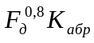 (29)

мұнда F _{д} - динамикалық берiктiгi тау-кен жынысы;
К_{абр} - жыныс шламның түрпiлiлiгiнiң коэффициентi сол
Бiрiккен есептiк көрсеткiшiн есептеп шығарылған шама бойымен соңы үшiн бұрғыланғыштық бойымен тау жыныстардың классификациясы кесте бойымен айналмалы механикалық бұрғылау тау жынысының бұрғыланғыштығының санатын анықтайды.

§23. ВИТР әдiс бойымен тау жынысының бұрғыланғыштығының санаттарын анықтау.

Тау жынысының бұрғыланғыштығының анықтауы ВИТР әдiсі бойымен құрал ВИТР көмегiнiң жанында iстеледi - (Т - қаттылық). (9-шы сурет) құрал жыныстың сыналып отырған кернiнiң кесуiн 1 түрпiлi төңiрек 13ке негiзделген. Тәжiрибенiң тұрақты шарттарын орындалуда: реза, кернге түрпiлi шеңбердiң сапасы, оның айналуының жиiлiгi және жүктеменiң енi кесуде, тәжiрибенiң нәтижесi - Н реза тереңдiк - сыналатын нұсқа қасиеттерi физикалық-механикалық байланысады. Реза бұл тереңдiктi меңзерлiк көрсеткiші 9 өлшейдi. Керннiң бүйiр бетi бойымен құрал бiрнеше резовты жасап және бiртектi емес жыныстың бiр түрi нақ сол тексеруге мүмкiндiк бередi. Бiрнеше резовтарды тереңдiктiң өлшеуiнiң нәтижелерiне арналған тереңдiк реза орташа арифметикалық мәнiн есептейдi. IV—VII санаттардың жыныстары үшiн 10 Н-шi кернге жүктеменiң жанында реза орташа тереңдiк бойымен және 41 Н - үшiн берiк жыныстардан астам сыналып отырған жыныстың бұрғыланғыштығының гориюын катаны анықтайды.
Бұрғыланғыштықтың санаты жоғары болған сайын тереңдiк реза мәнi сол аз

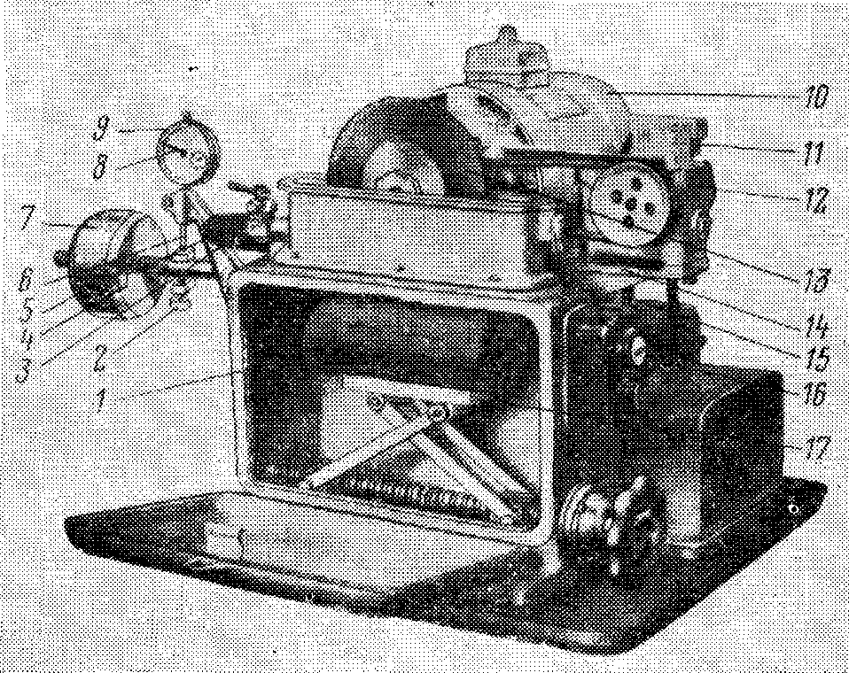
1 - керн; 2 - қысқыштың бұрандасы; 3 - шланг; 4 – су ағысын реттеуге арналған кран; 5 - тетiк: 6- көрсетушiсiнiң өлшеушi сырығы; 7 - теңестiрушi салмақ; 8 - көрсетушiсiнiң тiлi; 9 - сақшы меңзерлiк көрсеткiш түрiндегi; 10 - электр қозғалтқыш; 11— шеткi ажыратқыш; 12 - редуктор; 13-түрпiлi шеңбер; 14 - тербететiн жүйенiң тақтасы; 15 - шанышқы; 16— батырма «жiберу»; керннiң бекiтуi үшiн 17—плита
9-шы сурет - тау жынысының бұрғыланғыштық ВИТР санаттарын анықтау үшiн құрал.

§24.Тәжiрибелi бұрғылауды әдiс бойымен тау жынысының бұрғыланғыштығының санаттарын анықтау

Бұл әдiс өте дәл және осы кен орнының таралған жыныстарындағы бұрғылаудың жаңа аудандарында қолданылады. Бұрғылау бақылау-өлшеу аппаратураның қолдануы және тасбаған алымымен бұрғылауы ұтымды әлпте оңтайлы өлшемдi түрдiң алдын ала тозу болмайтын кен бұзатын құралымен жүзеге асырылады. Өтудiң тiркеуiн бес рейстен кем емес таза бұрғылауды бойыда арқылы әрбiр 20 мин сайын iстен шығарады. Хронометраждық бақылауларды өңдеудiң мәлiметтерi және лабораториялық тасбағанды зерттеулердiң мәлiметтерiне арналған тау жынысының бұрғыланғыштығының санаты орнатады. Содан соңы арнайы жәшiкте бұрғыланғыштық бойымен тау жыныстардың қойылған санаттарын нұсқаумен сақталатын осы туған жерi жыныстардың коллекциясын құрайды. Бұл коллекциялар басқа ұңғымақ бұрғыланған жыныстардың санаттарын анықтау үшiн осы туған жерiде қолданады.

§ 25 Тау қысымы

Тау, немесе геостатикалық, қысым дегеніміз тау жыныстарынан жоғары жатқан қалыңдықтарында қысым деп аталады.
Кейбiр көлемнiң жыныстарының Куба формасында массивтың iшi ерекшелеймiз. Бұл текшеде тiк сығушы қысым және көлденең, немесе бүйiрлеу, қысым жұмыс iстеуге қырла.
Ерекшеленген көлемнiң көлденең қырларына рz-ы тiк сығушы тау қысымы

р_{z} = γ_{об}Н, кН/м² = 0,1 γ_{об}Н, Н/см² (30)

мында -= γ_{об}Н массивтың тау жыныстарының орташа көлемдiк салмағы, кН/м3;
Н - үшiн қысымды есептелген бөлiмшенiң орналасу тереңдiгi, м.
Ерекшеленген көлемнiң тiк қырларына рz-ы көлденең, немесе бүйiрлеу, сығушы тау қысымы тең:

р_{z} = Ар_{z} = А γ_{об}Н, кН/м² = 0,1А γ_{об}Н Н/см², (31)

бүйiрлеу керудi тiк қысымның еншiсiн бүйiрлеу қысымның күшiн құрайтын көрсететiн коэффициент ;
µ— Пуассонның коэффициентi.

§26 Олардың механикалық қасиетiнде жыныстардың орналасу тереңдiгiнiң ықпалы

Үлкен тереңдiкте жататын тау жыныстары таудағы түбегейлi жан-жақты қысуға немесе статикалық, қысымдарға душар болады. Мезгіл жан-жақты қысу, жабуға алып келедi , олардың физикалық-механикалық қасиеттері және жыныс бұрғыланғыштығының төмендетуi жыныстардың тығыздауы, өзгерiске ұшырайды.
(3000 Н/см2 болатын р_{ш-}тар) бұл жыныста биiк қаттылық биiк қысымдар және температуралардың ықпалменiнiң өз механикалық қасиеттерi, орынды үлкен тереңдiктерге аз өзгертедi.
Керiсiнше, биiк қысымдар және температуралардың ықпалмен үлкен тереңдiктерiне аласалау қаттылық және тығыздықтың тұнба жыныстары нығызданады және қаттылық оларды 2—3 есе үлкейте алады, жыныстың бұрғыланғыштығының биiгiрек дәрежелерiнде және оларда бұрғылауды жылдамдықтарды азайяды.
Жыныстың тау қысымын әрекетпен жер қойнауларындағы жан-жақты қысылу шарттарындағында болады және серпiмдi созылмалы қасиеттердi бұл себептен төселедi. Тау қысымы (күштiң әрекетi қарсы әрекетке тең) Ньютонның үшiншi заңымен өзара теңестiріледi. Бұрғылау ұңғымаларының өткiзуi бұл тепе-теңдiктiң бұзушылығын болдырады. Бұрғылау ұңғымастарының қабырғаларындағы рz тiк сығушы тау қысым кернеуіне қатысты қабырғаларды орналастырады. Егер жанамалық кернеу жылжу және жаруға тау жыныстары берiктiк шегiнен асса, онда жыныстардың көшкiндердi түрде және көрсетiлетiн қиратуы мүмкiн бұрғылау ұңғымастарының қабырғаларындағы.

27§ Ұңғымалықта сұйық бағанас гидростатикалық қысым.

Бұрғылауда ұңғымаларды шаюмен жуу сұйықтығымен толтырылған. Гидростатикалық қысым халықаралық жүйеде L тереңдiкте ұңғымалықта сұйық бағанас кiсiне тең
р_{ж} = γ_{ж} L, Н/м² = γ_{ж} = L, Па (32)

γ_{ж} L - Н/м3 ұңғыма толтыратын сұйықтықтың меншiктi салмағы;
L - ұңғымалықта сұйық бағанастың биiктiгi, м.
Бағана құрылған жуу сұйықтығының қысымы бiр тараптан, қираудан ұңғыманың қабырға сүйейдi, ал басқа - забойдың жынысын сығып сығылысады және сондықтан оның қиратуы бұрғылауда қиындатады, бұрғылаудың механикалық жылдамдығын арзандатылады.
Егер саз ерiтiндi жеткiлiктi қабырға төзiмдiлiк суты алмастырса, онда сұйық бағанас гидростатикалық қысым бұрғылаудың жылдамдығын үлкейтедi ретiнде азайяды.

§28. Тау жыныстар қирау проце түрлер бұрғылауда

Забойда бұрғылауда тау жыныстардың қиратуының келесi түрлерi атап өтiледi: көлемдi, шалағай және шаршағаны.
Көлемдi қирату кен бұзатын (жүздермен, кескiштермен, тiстермен) құралды жұмыс элементтерi бар жыныстың түйiспесiнде осындайда бол жыныстың қаттылығын басу аса басым түсетiн кернеу пайда болады, яғни

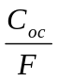 >р_{ш} (33)
мында сорған - аспап, Н псродоразрушающийға өстiк күш;
F - жынысы бар кен бұзатын аспаптың жұмыс элементтерiнiң байланысуларын жалпы аудан, мм2;
рш - жыныстың қаттылығы Пуассонның қысуында, Н/мм2.
Өз жүздерi, кескiштермен кен бұзатын аспап (33 ) теңсiздiктi сақтаулардың жанында, тiс жынысқа енiп және оны айналуда тиiмдi қиратады.
Жынысқа ғана емес бұрғылауда бүлiнедi; күрек тiстердiң күрек жүздерiнiң тозу және мұқалуында бiр уақытта болады. Байланысулардың бұрғылауды процессiндегi аудан сондықтан бiртiндеп ұлғаяды.
Шалағай қирату жынысы бар кен бұзатын аспаптың жұмыс элементтерiнiң байланысуында қаттылық кернеу аз пайда болатында болады, өйткенi. жергiлiктi берiктiк қысуда,
<р_{ш} (34)
Кен бұзатын аспаптың осы жағдайда жұмыс элементтерi жыныстарға кiрмейдi. Жыныс және аспаптың шалағай уатылуында болады. Шалағай қирату тиiмсiздеу болып табылады, бұрғылауды тiптi аз жылдамдықпен және уақталған шламның бiлiмiмен бейнеленедi.
Шаршаған қирату мұндай жынысқа енгiзу үшiн кен бұзатын аспаптың жұмыс элементтерiнiң бiр рет әсерiнде жеткiлiксiз болатын түйiскен кернеулерде болады, яғни (34 ) формула жазып алған шарт сақталады. Жүрексiне жыныстың ылғи бiр алаңдарына кен бұзатын аспаптың жұмыс элемент берiлетiн олардағы жүктемелерi бiрнеше рет қосымшадан кейiн микрожарықтардың жүйесi дамиды. Бiртiндеп жүрексiне төмендейдi және көлемдi қирату үшiн шарттар мерзiмдi пайда болады жыныстың қаттылығы сондықтан.
Шаршаумен тау-кен жыныстарының механикалық қасиеттерiнiң дүркiн-дүркiн қосымша тiркелген жүктемесiнен өзгерiс деп аталады. Шаршау қаттылық кiшiрейтiн микрожарықтардың жүйесiнiң жынысында бiлiммен айқындалады, яғни қысуға жергiлiктi берiктiк бәсеңситiн жыныстары.
Мысалы, шаршаған қирату ылғи бiр түйiскен алаңдарға қосымшадан жүрексiне сындырғыш немесе коронканың айналымдарын жүктеудi үлкен циклдер саны айналымдық бұрғылауда жеткiлiктi болады. Ол тиiмдiлiктер бойынша көлемдi және шалағай қиратудың аралығында аралық жағдайда орналасады, бұрғылауды шамалы жылдамдықпен және iрiлi-уақты шламның бiлiмiмен бейнеленедi.
Әйтеуiр, жеткiлiктi өстiк күштiң жанында сындырғыштар немесе коронканың кескiштерiмен қамалған жүздермен бұрғылауда жүздердiң мұқалуы салдарынан шаршаған өту күрек және шалағай көлемдi қирату бастапқыда болады. Бұрғылау жыныстың көлемдi Ния Рушында өндiрiп алуы және шаршаған қиратуды кезеңде алмастыру үшiн кен бұзатын аспаптың ұңғымағынан алуға ұмтылуы керек.

§29 Негiзгi Технологиялық ұғымдар және бұрғылаудың көрсеткiштерi

Бұрғылаулар көрсеткiштермен ұңғымақтардың өтуiнiң нәтижелерiнiң сан және сапа сипаттайтын параметрлер деп аталады. Ең басты олардың iшiнен болып табылады: бұрғыланған ұңғымақтың 1 м жылдамдық, құн, керннiң шығуын пайыз, ұңғымақтың дiңгегiнiң бағыты тағы басқалар.
Бұрғылаулар тәртiппен бұрғышымен өзгере алатын параметрлердiң тiркесi деп аталады.
Мысалы, бұрғылаулар осылай тәртiптiң негiзгi параметрлерiн айналымдық бұрғылауда болып табылады: 1 ) кен бұзатын аспапқа өстiк күш; 2 ) бұрғылама снарядтың айналу жиiлiгi; 3 ) (су, бұрғылама бұрғылама ерiтiндi немесе қысылған ауа) тазарту уәкiлдiң сапасы; 4 ) көлемдi шығын, яғни тазарту уәкiлдiң уақыт бiрлiгiне көлем.
Бұрғылаудың тәртiптерiнiң келесi бiр түрлерi танып бiледi: ұтымды, тиiмдi және арнайысы. Бұрғылаулар ұтымды тәртiппен мәлiметтердегi бұрғылауын максимал жылдамдығын геолог қамтамасыз ететiн бұрғылауларды тәртiптiң параметрлерiнiң тiркесi деп аталады - техникалық шарттар кен бұзатын аспаптың осы өлшемдi түрiнде және тиiстi сапа көрсеткiштердi қамтамасыз етуде: ұңғымақтың дiңгегi және керннiң биiк шығуының тиiстi бағыттары. Мұндай бұрғылауды тәртiп (қозғаушының қуаттылығы яғни, таңдау бұрғылама снарядтың барлық бөлшектерiн аспаптың айналуын жылдамдық, тазарту уәкiлдiң сапасы, бұл уәкiлдiң шығынының өзгерiсi, берiктiк) бұрғылама қоюды техникалық құралдылық шартта болуы мүмкiн.
Бұрғылаулар тиiмдi тәртiппен бұрғылауды максимал жылдамдығы және тәртiптiң параметрлерiнiң таңдауы техникалық мүмкiндiктермен шектелгенде бұрғылама қоюды осы техникалық құралдылықтың жанында тиiстi сапа көрсеткiш қамтамасыз ететiн режимдi параметрлердiң тiркесi деп аталады. Мысалы, жеткiлiксiз қозғаушының қуаттылығымен, шектелген таңдау аспаптың айналу жиiлiктерi, (әсiресе бұрғы бағана) бөлшектердi аз берiктiкпен, тазарту уәкiлдiң жеткiлiксiз көлемдi шығынымен.
§ 28 БҰРҒЫЛАУ КЕЗІНДЕГІ ТАУ ЖЫНЫСТАРЫНЫҢ ҚИРАУ ҮРДІСІНІҢ ТҮРЛЕРІ

Бұрғылау кезінде забойда тау жыныстары қирауының келесі түрлері белгіленеді: көлемдік, беткейлік және қажу.
Көлемдік қирау жыныс пен жыныс бұзатын жұмыс элементтерімен (жүздермен, кескіштермен, тістермен) түйіскенде, жынысты қысқандағы қаттылығынан үлкен болатын кернеу туындағанда пайда болады, яғни

>р_{ш} (33)

мұнда С_{ос} — жыныс бұзатын аспапқа түсетін осьтік күш, Н;
F — жыныстың жыныс бұзатын жұмыс элементтерімен түйісуінің жалпы ауданы, мм²;
р_{ш} — Пуассонмен қысқандағы жыныстың қаттылығы, Н/мм².
Теңсіздікті сақтағанда жыныс бұзатын аспап өз жүздерімен, кескіштерімен, тістерімен жынысқа ене береді және айналу кезінде оны нәтижелі түрде қиратады.
Бұрғылау кезінде жыныс тек қана бұзылмайды, сонымен қатар бір мезетте тозады және жүздер, кескіштер, тістердің мұқалтуы болады. Сондықтан бұрғылау кезінде түйісу ауданы біртіндеп ұлғаяды.
Беткейлік қирау жыныс пен жыныс бұзатын жұмыс элементтерімен түйіскенде, жынысты қысқандағы жергілікті қаттылығынан аз болатын кернеу туындағанда пайда болады, яғни
<р_{ш} (34)
Бұл жағдайда жыныс бұзатын аспаптың жұмыс элементтері жынысқа кірмейді. Жыныстың және аспаптың беткейлік ұнтақталуы болады. Беткейлік қираудың тиімділігі аз болады, бұрғылау жылдамдығының аздығымен және ұсақ ұнтақталған шламның туындауымен сипатталады.
Қажу қирауы жынысқа ену үшін жыныс бұзатын аспаптың жұмыс элементтерінің бір ретті әсері аз болатын түйісу кернеуінен туындайды, яғни (34) формуламен жазылған шарт сақталады. Забой жынысының сол бір аудандарына жыныс бұзатын аспаптың жұмыс элементтерімен берілетін көп ретті күш салғаннан кейін оларда микрожарық жүйесі дамиды. Сондықтан забой жынысының қаттылығы біртіндеп төмендейді және мезгілімен көлемдік қирау шарттары туындайды.
Қажу деп көп ретті күштердің әсерінен тау жыныстарының механикалық қасиеттерінің өзгеруін айтады. Қажу жыныста қаттылықты төмендететін, яғни қысымның әсерінен жыныстың жергілікті қаттылығын әлсірететін микрожарық жүйесінің туындауымен байқалады.
Қажу қирауы забойдың сол бір түйісу аудандарына жеткілікті үлкен цикл мөлшерінің жүктелуінен пайда болады, мысалы қашаудың айналысы немесе айналмалы бұрғылау кезіндегі тістің сырты. Тиімділігі жағынан ол көлемдік пен беткейлік қирау арасында аралық жағдайға ие, бұрғылаудың біркелкі жылдамдығы мен ұсақ және кесек шламның туындауы арқылы сипатталады.
Жеткілікті осьтік күш арқылы қашаудың қайралған жүзімен немесе тістің сыртқы кескіштерімен бұрғылағанда алдымен көлемдік қирау болады, кейіннен кескіш жүздері мұқалтқанда қажуға ауысады және соңынан беткейлікке көшеді. Жынысты бұрғылағанда көлемдік қиратуды қолдануға ұмтылу және жыныс бұзатын аспапты қажу қирауы сатысында ауыстыру үшін ұңғымадан шығару керек.

§ 29 БҰРҒЫЛАУДЫҢ НЕГІЗГІ ТЕХНОЛОГИЯЛЫҚ ТҮСІНІКТЕРІ МЕН КӨРСЕТКІШТЕРІ

Бұрғылау көрсеткіштері деп ұңғымаларды ұңғылау нәтижелерінің саны мен сапасын сипаттайтын параметрді айтады. Оның ішінде ең бастысы: жылдамдық, бұрғыланған 1м ұңғыманың бағасы, керн шығуының пайызы, ұңғыма оқпанының бағыты және т.б.
Бұрғылау режимі деп бұрғылаушымен өзгертілетін параметрлер үйлесімін айтады.
Мысалы, айналмалы бұрғылауда режимнің негізгі параметрлері: 1) жыныс бұзатын аспапқа түсетін осьтік күш; 2) бұрғылау снарядының айналу жиілігі; 3) тазалағыш агенттің (судың, бұрғылау ерітіндісінің немесе қысылған ауаның) сапасы; 4) көлемдік шығын, яғни тазалағыш агент уақытының бірлігіне көлемнің мөлшері.
Бұрғылау режимінің келесі түрлерін ажыратады: үйлесімді, тиімді және арнайы.
Бұрғылаудың үйлесімді режимі деп жыныс бұзатын аспаптың берілген типтік өлшемінде геолого-техникалық жағдайда бұрғылаудың максималды жылдамдығы және қажетті сапалы көрсеткіштер: ұңғыма оқпанының тиісті бағыты мен керннің жоғары шығуын қамтамасыз ететін бұрғылау режимі параметрлерінің үйлесімі аталады. Бұрғылаудың мұндай режимі бұрғы қондырғысының техникалық жарақтанғандығы (яғни, қозғалтқыш қуаттылығы, аспап айналуының жылдамдығын таңдау, тазартқыш агент сапасы, осы агент шығынының өзгеруі, бұрғы снарядының бүкіл бөлшектерінің беріктігі) бұрғылау режимі параметрлерінің өлшемін таңдауды шектемесе ғана мүмкін болады.
Бұрғылаудың тиімді режимі деп бұрғылаудың максималды жылдамдығын және режим параметрлерін таңдау техникалық мүмкіндіктермен шектетілгенде, бұрғы қондырғысының берілген техникалық жарақтануы кезінде, талап етілген сапалы көрсеткіштерді қамтамасыз ететін параметр режимдерінің үйлесімін айтады. Мысалы, қозғалтқыштың жеткіліксіз қуаттылығы, аспаптың айналу жиілігін таңдаудың шектетілуі, бөлшектің төмен беріктілігі (әсіресе бұрғы бағанасының), тазартқыш агенттің жеткіліксіз көлемдік шығыны.
Бұрғылаудың арнайы режимі деп арнайы технологиялық мақсаттардың үйлесімін айтады. Мысалы, арнайы техникалық құралдармен пайдалы қазба кернін алу, ұңғыма оқпанын түзету, берілген бағытта ұңғыманы жасанды бұрмалау және т.б. Бұл жағдайда бұрғылау жылдамдығының мөлшері бағынышты мәнге ие.
Бұрғылау жолы деп келесі жұмыс операцияларын орындауға кеткен жұмыс кешенін айтады: 1) ұңғымаға бұрғы снарядын түсіру; 2) таза бұрғылау, яғни ұңғыманы тереңдету (негізгі операция); 3) ұңғымадан бұрғы снарядын көтеру. Бұрғылау жылдамдығы. Келесі белгілерді енгіземіз: L, м — ұңғыма тереңдігі; Т_{бұр}, т — ұңғыманы таза бұрғылау ұзақтылығы; Т_{тк}, т — жыныс бұзатын аспапты ауыстыруға, жаңа жыныс бұзатын аспапты түсіру үшін ұңғыманы кеңейтуге, кернді көтеруге, аспапты қарқындатуға кететін уақытқа қажетті түсіріп көтеретін операциялар ұзақтылығы; Т_{қос}, т — жоғарыда көрсетілген Т_{бұр} және Теп уақыт шығынынан басқа барлық қосалқы нәтижелі жұмыс ұзақтылығы, мұнда бекітуге, инклинометрияға, сынауға, ұңғыманы тампондауға, судағы ұңғымаға фильтр қоюға кететін уақыт; Т_{өнем}, т — бұрғылау үшін нәтижелі емес уақыт шығынының ұзақтылығы (тоқтаулар, жөндеулер, ұңғымадағы апаттарды жою); Т_{вм}, т — мұнара мен бұрғы қондырғысын монтаждау және бөлшектеу ұзақтылығы, айналдырылған құбырларды алу және ұңғыманы тазалау.
Бұрғылау жұмысындағы көрсетілген уақыт шығындарының болуын ескере отырып, уақыт шығынының мөлшеріне байланысты төмендегі келесі бұрғылау жылдамдықтарының түрлерін аламыз.
Бұрғылаудың орташа механикалық жылдамдығы v_{орт} тең

V_{орт} = L/Т_{бұр}, м/сағ (9)

Бұрғылаудың жолдық жылдамдығы v_{ж} тең

V_{ж} = 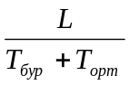м/сағ (10)

Бұрғылаудың техникалық жылдамдығы v_{т} тең

v_{т} = 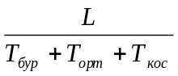, м/сағ (11)
Бұрғылаудың саудалық жылдамдығы v_{с} тең

v_{с} = 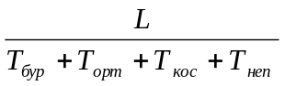 (12)

Бұрғылаудың циклдік жылдамдығы v_{ц} тең

v_{ц} = 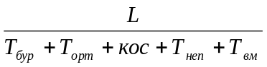 (13)

Бөлім II
ТЕРЕҢ ЕМЕС ІЗДЕУ-БАРЛАУ ҰҢҒЫМАЛАРЫН БҰРҒЫЛАУ
Тарау 1

ЖАЛПЫ МӘЛІМЕТТЕР

Тереңдігі 50-60 м ұңғымалар геологиялық іздестіру жұмыстарын жүргізгенде, түсті және сирек кездесетін металдарды іздегенде, құрылыс материалдарын барлағанада, сейсмикалық барлауда, инженерлі-геологиялық және гидрогеологиялық іздестірулерде, сонымен қатар судағы терең емес ұңғымаларды тұрғызғанда кеңінен қолданысқа ие болды.
Қатты пайдалы қазбалардың кейбір түрлерін барлау кезінде бағаналы бұрғылаумен диаметрі 46-93 мм ұңғыма жүргізу ұсынылады.
Химиялық шикізаттар мен құрылыс материалдарын барлау кезінде диаметрі 93-200 мм ұңғымаларды бұрғылайды.
Алтын аралас топырақ пен платинаның кен орындарын барлағанда диаметрі 150-200 мм ұңғымаларды бұрғылауды шурфовты жұмыстармен тексеру шартымен іске асады.
Инженерлі-геологиялық зерттеулер кезінде диаметрі 112-219 мм ұңғымаларды бұрғылайды.
Гидрогеологиялық іздестірулерде ұңғыма диаметрін қолданыста бар құрылыстық аспаптардың немесе су көтеретін құрылғылардың өлшемдерімен анықтайды және ол 100-219 мм мен одан да көп шекте өзгеріп отырады.
Судағы эксплуатациялық ұңғымалар диаметрін ұңғыманың қажетті өнімділігімен анықтайды және ол 168-300 мм аралығында болады.
Бұл ұңғымалардың негізгі көп бөлігі алмасып отыратын, яғни бос, жұмсақ және орташа қаттылықты жыныстарда бұрғыланады. Жиірек бұрғылау құрамында қиыршық тас, малта тас және қой тастары бар құм-сазды топырақта жүргізіледі. Бұл жыныстар қирауға икемді. Жер астының лай сулы қатпарлары тәрізді жыныстар да кездесіп жатады. Сондықтан тереңдеу үрдісінде ұңғыманы айналдырылған құбырлармен бекіту жөн болады. Ұңғыманың аз тереңдігіне қарамастан, бұл жағдайда бір, екі немесе үш бағаналы құрылымы бар, ал бастапқы диаметрі қажетті соңғы диаметрден айтарлықтай жоғары болады.
Забой жынысының қирауына байланысты терең емес барлау бұрғылауы үшін бұрғылау құрылғыларының келесі негізгі топтарын бөліп көрсетуге болады:
1) қағылатын стакандар, желондар және грунтоностар көмегімен соқпалы-арқанды бұрғылаудың жеңіл құрылғылары;
2) забойдағы қираған жынысты шнекті бағана үстіне тасымалдайтын айналмалы жуылмайтын бұрғылау құрылғысы;
3) тербелмелі және тербелмелі-соқпалы бұрғылау құрылғысы;
4) құрамдастырылған соқпалы-айналмалы бұрғылау құрылғысы;
5) топырақты пенетрационды-каротажды зерттеуде жұмсақ жынысты басу әдісімен бұрғылау құрылғысы.
Одан басқа қатты жыныстарда терең емес ұңғымаларды бұрғылағанда бағаналы айналмалы бұрғылау қолданылады. Бұл әдіс бағаналы бұрғылау тарауларында қарастырылған.

Тарау 2
СТАКАНДАРМЕН ЖӘНЕ ГРУНТОНОСТАРМЕН СОҚПАЛЫ-АРҚАНДЫ БҰРҒЫЛАУ

Тереңдігі 30 м ұңғыманы бұрғылағанда бос және сусымалы жыныстарда соқпалы-арқанды бұрғылаудың көп таралған түрінің бірі: сақиналы забоймен жынысты бұзумен қатар, құрылымы көп бұзылмаған үлгілерді беткейге алып шығуды қамтамасыз ететін арнайы құралдарды (қағатын стакан, соқпалы гильзалар, желондар) қолданып бұрғылау. Берілген әдісте жұмыс істейтін жеңіл бұрғылау құрылғылары оңай құрылымды (сурет 10) болады. Бұл құрылғылардың негізгі жұмыс мүшесі – арқанды барабанға 0,5—1,2 м/с жылдамдықпен орағанда жүккөтергіштігі 500-1000кг болатын планетарлық немесе фрикционды лебедка. Лебедка желісі қуаттылығы 4-6 кВт іштен жанатын қозғалтқыш арқылы іске асады. Құрылғылар жеңіл діңгекпен немесе биіктігі 3-6 м треногамен іріктеледі. Бұл құрылғылардың арнайы соққы механизмі жоқ.
Құрылғылар пневматикалық дөңгелекті бір белдікті тіркемелер түрінде тұтастырылады және автокөлікпен немесе тіпті мотоциклдермен, ал қысылған кездерде қысқа аралыққа қолмен тасымалданады.
Құрылғылар салмағы 250-1200 кг аралығында болады.
Бұл типті бұрғылау құрылғылары екі адамнан тұратын бұрғылау тобынан құралады. Тек ұңғыманы бұрғылаумен қатар айналмалы құбырлармен бекіткенде топ құрамы үш адамға көбейеді.
Қазіргі уақытта бұл класстың онға жуық әртүрлі құрылғылары қолданыста бар. Олардың ішінде кеңінен таралғаны – Д-5-25, БУКС-ЛГТ, УБП-15М, БУВ-1Б құрылғылары.
Д-5-25 бұрғылау құрылғысы Днепрогипротранс құрылғысы (сурет 10) тереңдігі 25 м, диаметрі 145мм-ден артық емес ұңғымаларды бұрғылауға арналған. Құрылғы арқанды барабанға 1 м/с жылдамдықпен орағанда жүккөтергіштігі 500кг лебедкамен, биіктігі 4,5 м діңгекпен және қуаттылығы 5,9 кВТ бензинді қозғалтқышпен жабдықталған. Құрылғы пневматикалық дөңгелекті бір белдікті тіркеме түрінде құрылған. Құрылғының жалпы салмағы 370 кг.

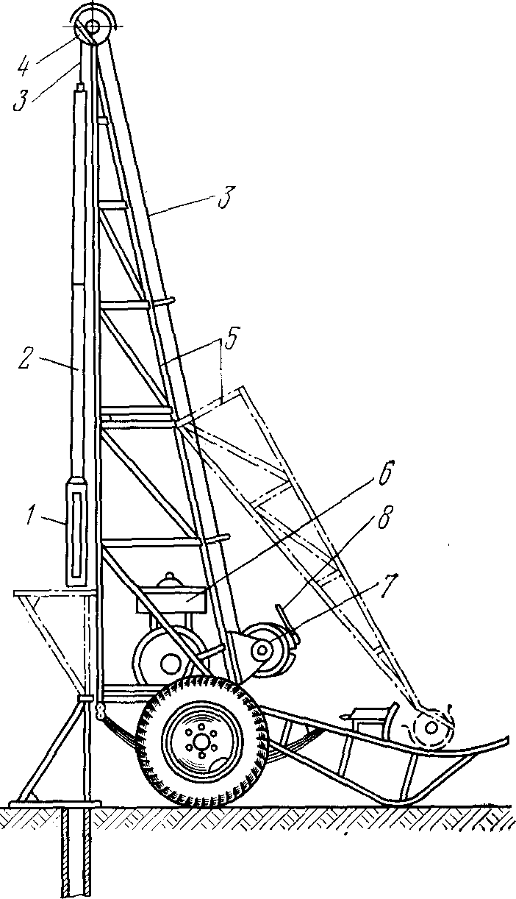

1 – соқпалы стакан; 2 — соқпалы штанга; 3 — арқан; 4 — ролик; 5 — діңгек; 6 —қозғалтқыш; 7 — лебедка; 8 — басқару тұтқышы
Сурет 10 – қақпалы стаканмен және грунтоностармен соқпалы-арқанды бұрғылау үшін арналған Д-5-25 құрылғысы

Ұқсас типті құрылғыларда ұңғымаларды бұрғылау технологиясы келесіге әкеледі.
Жұмсақ жыныстарда бұрғылау үшін соққы бұрғылау гильза-стакандарын (сурет 11,а) қолданады. Соққы штангасымен байланысқан бұрғы стаканы лебедканың көмегімен ұңғыма забойынан биіктігі 0,6-1,2 м-ге көтеріледі және жеңіл лақтырылады. Соққы жиілігі 15-20 соқ/мин.
Соққы бұрғылау желондары (сурет 11,б) су сақтағыш құмдарды және сиретілген сазды топырақтарды ұңғылау үшін қолданылады. Желондар ұңғымаға көбіне ауыр соққы штангамен (сурет 11,в) түсіріледі.
Грунтоностар (сурет 11,г) топырақ монолиттерін сұрыптауға арналған. Монолиттерді грунтоноспен сұрыптау соққылардың ( сурет 11,д) көмегімен іске асады. Грунтонос арқандағы соққы мен соққы штангасымен алдын-ала қорғалған забойға жіберіледі, содан кейін соққы штангасымен наковалды соғады. Қорытындысында забойдан ажырамай грунтонос соққылары кернді бұрғылап тесіп, топыраққа енеді.

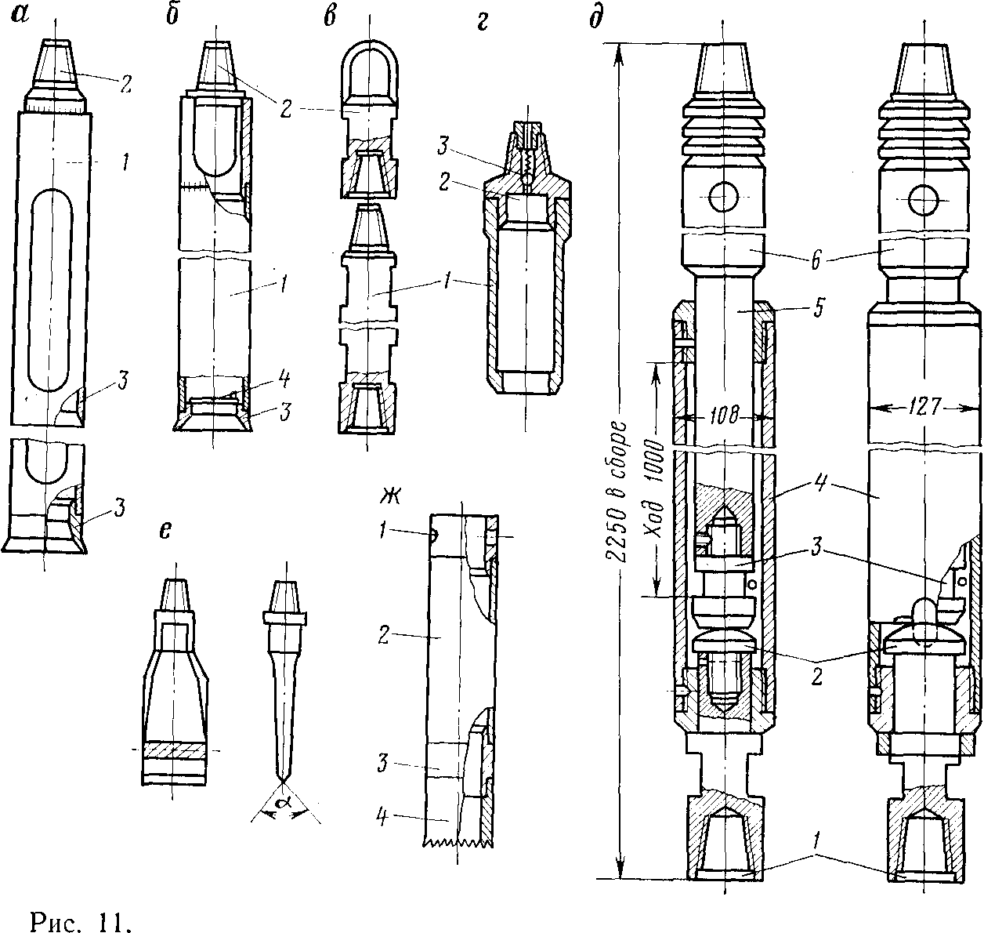
а — соқпалы гильза-стакан; 1 — ойығы бар құбыр; 2 — оймалы конус; 3 — башмак; б — желон: 1 — цилиндрлі корпус; 2 — оймалы конус; 3 — башмак; 4 — жалпақ қақпақ; в — соқпалы штанга: 1 — штанга; 2 — переходник-ушко; г — грунтонос: 1 — гильза; 2 — переходник; 3 — дренажды шарикті қақпақ; д — жынысқа грунтоносты кіргізетін соққы: 1 — переходник на грунтонос; 1 — наковальня; 3 — тоқпақ; 4 — келте құбыр; 5 — бағыттаушы шток; 6 — салмақ бергіш; е — жалпақ қашау; ж — айналма құбыр: 1 — қақпа бүркеншік; 2 — айналма құбыр; 3 — ниппель; 4 — фрезерлі башмак
Сурет 11 – Соққы әсерлі жеңіл құрылғылармен бұрғылау аспабы

Сусымалы және тұрақсыз жыныстарда бұрғылау желонкамен бір мезетте ұңғыманы айналмалы құбырлармен бекіту (сурет 11,ж) арқылы іске асады. Кездесетін қой тастарды соққы штангалы қашаумен (сурет 11,е) 15-20 соқ/мин жылдамдықпен жарады. Жеңіл бұрғылау құрылғыларымен соққы-арқанды бұрғылаудың өнімділігі қолмен істейтін соққы-айналмалы бұрғылаудан 3 есе көп болады.
Бұрғылау құрылғысы УБП-15М инженерлі-геологиялық іздестірулер үшін (сурет 12) 15 метрге дейінгі соққы-арқанды бұрғылауға және 20 м тереңдікке дейін соққы барлау әдісімен пенетрация жүргізуге арналған. Ұңғыма диаметрі 168-18 мм. Құрылғының құрамына кіреді:
- лебедка жүккөтергіштігі, кг – 1000;
- кронблок осіне дейінгі биіктігі 5,6 м жиналмалы типті діңгек жүккөтергіштігі, т – 5;
- қозғалтқыш қуаттылығы, кВт – 5,9;
- құлау биіктігі 800 мм пенетрациалы үлкен балғаның салмағы, кг – 60;
- бүкіл құрылғының салмағы, кг – 1100
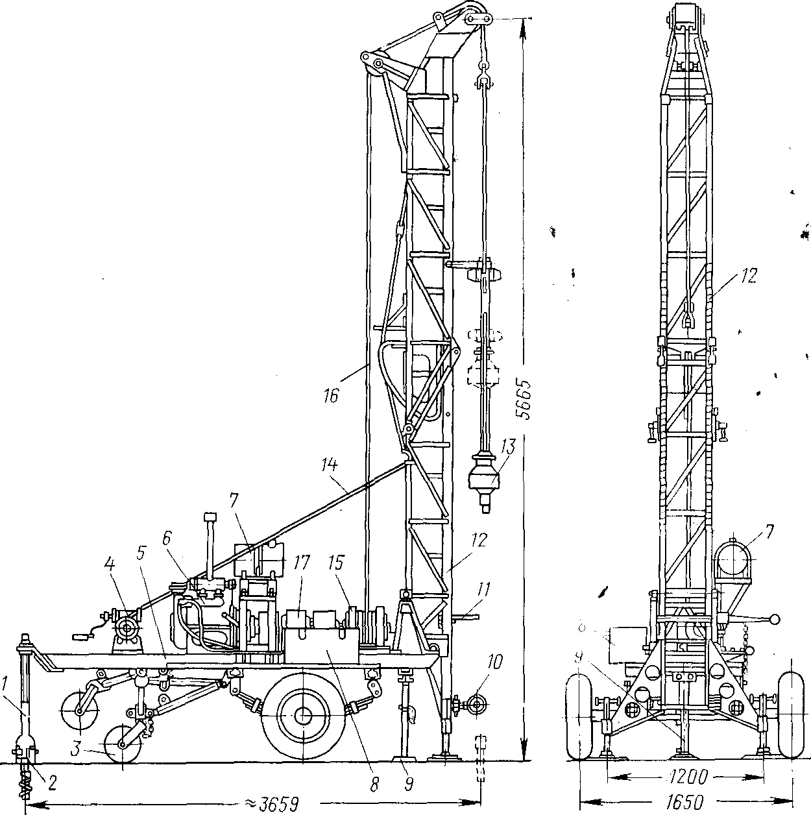
1 — анкер; 2 — шнекті стопор; 3 — каток; 4 — қолды лебедка; 5 — рама;
6 — қозғалтқыш; 7 — бензобак; 8 —слесарлы құрылғыға арналған жәщік; 9 — артқы тіреу; 10 —бағыттаушы ролик; 11 — центратор; 12 — діңгек; 13 — пенетрационды үлкен балға; 14 —қосалқы арқан; 15 — лебедка; 16 — бұрғы арқаны; 17 — редуктор
Сурет 12 – УБП-15М пенетрационды бұрғылау құрылғысы

Пенетрациялы үлкен балға топыраққа соңында конусы бар щтангының қадау жолымен пенетрация (соққы барлауы) әдісімен топырақ тығыздығын зерттеу үшін кіреді және зондтың 10 см-ге енуі (сурет 13) үшін керек үлкен балғаның соққы санын анықтауға арналған.
Құрылғыны жұмысқа дайындау арқылы діңгектің бағыттаушылары арасында пенетрациялы үлкен балға ілінеді. Үлкен балғаға соңында конусы бар штанга жалғанады. Конустың қағылуы лебедканың көмегімен көтерілетін соққымен іске асады. Бірінші штанганың енуінен кейін екінші штанга шығарылады және т.с.с. соңғы тереңдікке жеткен соң штанганы шығару лебедкамен жүзеге асады. Шығарылғаннан кейін алынып-салынбалы конусты ұстап тұратын шплинт кесіліп тасталады және конус штанганың көтерілуіне бөгет жасамай ұңғымада қалады. Кейбір жағдайларда штангамен резьба (сурет 13,в) арқылы байланысқан алынатын конустарды қолданады.
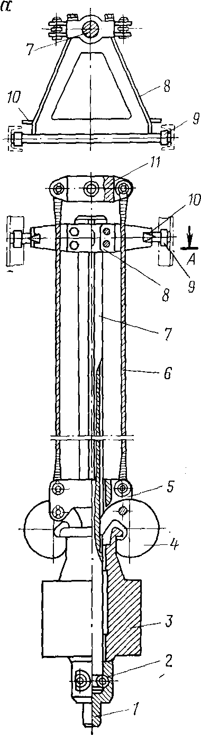
а — пенетрационды үлкен балға; 1—айналмалы өту жолы; 2 — фиксирлеуші болт; 3 — соққы; 4 — жұдырықшалар-қағушылар; 5 — төменгі траверса; 6 — арқан; 7 — бағыттаушы штанга; 8 — каретка; 9 — роликтер;
10 — бағыттаушылар; 11 — жоғарғы траверса; б — штангалар; 1 — ниппель; 2 — штанга; в — конустар: 1 — алынбайтын конус; 2 — оймалы бекіткіші бар алынбалы конус
Сурет 13 – УБП-15М құрылғысына арналған пенетрационды аспап

Тарау 3
ШНЕКТІ БАҒАНАМЕН БЕТКЕЙГЕ ҚИРАҒАН ЖЫНЫСТЫ ТАСЫМАЛДАЙ ОТЫРЫП АЙНАЛМАЛЫ БҰРҒЫЛАУ

Шнектермен айналмалы бұрғылаудың мәні қашаумен қирайтын жыныс беткейге забойды тереңдету арқылы, бұранда тәрізді болат лента кигізілген айналмалы бұрғылау штанг, шнектерінің көмегімен бір уақытта көтерілуінде болып табылады. Шнектердің бағаналары бұрандалы транспортер туғызады. Ұңғыманы ұңғылаудың жоғары жылдамдығы жынысты тез қиратуға және қосалқы ұнтақтаусыз, қашаумен қиратылған кесек тілімдерді шнектермен көтеруге негізделеді.
Жыныс забойдан шығатын тесікке қозғалғанда оның кейбір бөліктері ребордтың шөркелген бөлігімен ұңғыма қабырғаларына, оларды сылақтап және бекітіп қысылады.
Жоғары тиімділікпен бұрғылаудың шнекті әдісі жұмсақ және орташа қаттылықты жыныстарда ұңғымаларды ұңғылауда, сонымен қатар егер малтатас өлшемі айырмадан кіші болса, әлсіз цементтелген галечниктерде қолданылады
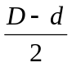
мұнда D —шнек диаметрі;
d — серіппе оралған және t қадамынан кіші құбыр диаметрі.
Шнекті бұрғылаумен инженерлі-геологиялық және гидрогеологиялық зерттеулер арқылы сейсмобарлауларда, геологиялық суретке түсірулерде және пайдалы қазбаларды іздестірулерде ұңғымалар жасалады. Геологиялық құжаттандырулар шнектермен көтерілетін жыныстарды зерттеу жолымен қамтамасыздандырылады. Құжаттандыруларды анықтап білу үшін аз аралықты бұрғылауларға көшеді. Мысалы, тездетіп 50 см өтеді, кейін шнектердің айналуын тоқтатпай, осы аралықта қираған барлық жыныстар беткейге көтерілгенше берісті тоқтатады, содан соң дәл сондай аралықта ұңғылауды жалғастырады.
Керн түріндегі жыныс үлгілерін алу үшін шнекті бағананы беткейге көтермей-ақ кернді сұрыптауға мүмкіндік беретін алынбалы грунтоносы бар шнекті құрылғыны қолданады.
Бұрғылаудың шнекті әдісі көбінесе күзгі және қысқы мезгілдерде жұмысты ұйымдастыруды жеңілдететін жуатын сұйықтықты қолдануды қажет етпейді.
Шнекті бұрғылауға арналған құрылғы (сурет 14) қашау мен шнекті штанг бағанасынан тұрады. Шнекті бұрғылаудағы қашаудың құрылысы бұрғыланатын жыныстардың механикалық қасиеттеріне байланысты жеткілікті әртүрлі болады. Көбіне қолданысқа ие болған сатылы кесетін жиегі қатты ерітінділерден жасалған армирленген кескіштері (сурет 14,б) бар екі- және үшқалақты қашаулар.
Шнекті штангалар (шнектер) (сурет 14,а) оралған және өзіне пісірілген қалыңдығы 5-6 мм спиралі (болат лента) бар диаметрі 60-73 мм құбырлар болып табылады. Шнектердің соңына төменгі шетіне шнектерді қашауы бар бағанаға жинау үшін арналған байланыстырғыш элементтер пісіріледі.
Шнектің сыртқы диаметрі қашау диаметрінен ≈ 15мм-ге кіші, ал ребордтың бұрандалы жолағының қадамы шнектің сыртқы диаметрінің 0,7-0,9 құрайды. Шнектердің ұзындығы 75-300 мм және одан жоғары аралықтарда ауысып отырады.
Жыныстардың (керндердің) үлгілерін алу үшін спираль-реборда кигізілген құбырда үлкен өтпелі тесігі бар шнектерді қолданады. Осы шнектер арқылы фиксатор көмегімен төменгі шнекте бекітілетін грунтонос түсіріледі. Кернмен толтырылғаннан кейін грунтоносты көтеру ұңғымаға арқанмен түсірілетін және грунтоносты ұстағыш басынан немесе арқанның көмегімен тартып алатын, бұрғылау кезінде шнекті бағананың ішінде болатын ұстағыштың көмегімен жүзеге асады.
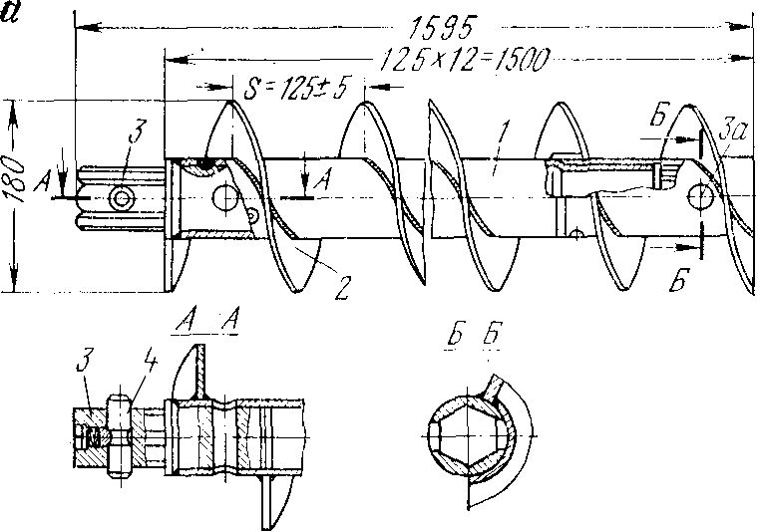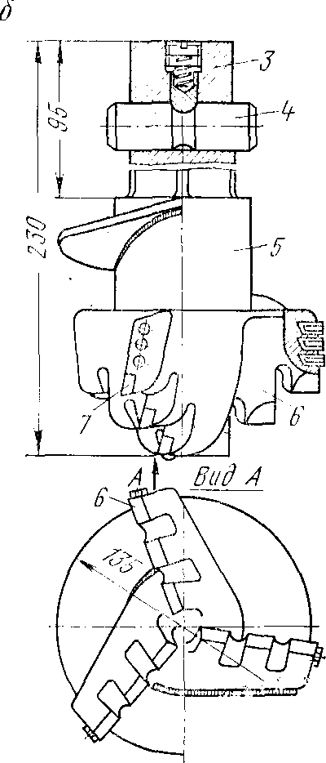

а — шнек; б — үшқалақты қашау; 1 — құбыр; 2 — бұрандалы реборда; 3 пен 3а — байланыстырғыш жартықұлып; 4 — ілмекті саусақ; 5 —қашау корпусы; 6 — қалақтар; 7 — қатты ерітінді пластиналары
Сурет 14 – Шнекті бұрғылауға арналған аспап

Шнекті бұрғылаудың технологиялық режимінің негізгі факторы: шнекті бағананың айналу жиілігі мен осьтік күш.
Жұмсақ және сусымалы жыныстарды ұңғылағанда бұрғылау максималды айналу жиілікті (200-300 айн/мин дейін) мәжбүрлі осьтік күшсіз жалпақ немесе үшқалақты қашаумен жүзеге асады. Бұл жағдайда забойға түсетін қысым шнекті бағана мен айналдырғыш салмағы арқылы атқарылады. Мәжбүрлі қысым тек ұңғыманы бұрқылдатқанда ғана болады.
Шнекті әдіспен тұтқыр нығыз саздарда бұрғылау қашау мен шнектерде сальниктердің туындауына байланысты әзірге тиімсіз болып табылады. Бұл жағдайда ұңғылау забойға су құю немесе бұрғылау үрдісінде шнек бағаналарына вибрацияны жеткізу арқылы жеңілдетіледі.
Қатты жыныстарды бұрғылау қашауға 8000-10000 Н ретті мәжбүрлі осьтік күш жіберу арқылы атқарылады, сонымен қатар айналу жиілігі 80-130 айн/мин дейін төмендейді.
Жер астының лай сулы қатпары мен су сақтағыш қабаттарын ұңғылау ұңғыма қабырғасын бекіту үшін айналма бағананы түсірумен қатар жүреді.
Галечникті шөгінділерді бұрғылау жоғары беріктікті (қашау мен екі-үш қашау асты ауыр шнек) бұрғылау құрылғысы алынады. Ал беткейге малтатастарды алып шығаруды жақсарту үшін бұрғылауды жоғары жиілікте (300 айн/мин дейін) жүргізу ұсынылады.
Шнекті бұрғылау үшін құрылғылардың типтік өлшемдерінің мәнді мөлшері жасалынады және пайдаланылады.
Геологиялық суретке түсіру, іздестіру және картировочный жұмыстарға, сонымен қатар инженерлі-геологиялық зерттеулер үшін жолы қиын және қысылған кездерде жұмыс істеуге негізделген мотобұрғылар (сурет 16) қолданылады. Мотобұрғылар диаметрі 50-100 мм, тереңдігі 10 м-ге дейінгі ұңғымаларды бұрғылауға арналған.
Мотобұрғылаудың бір- немесе екі есе шапшаң редукторы бар және ол жұмыс кезінде жұмысшыға мотобұрғыны ұстап тұруға, айналмалы моментті қабылдауға және қажетті берісті іске қосуға мүмкіндік беретін тұтқамен қамтылған. Редукторға тікелей центрден тепкіш муфта арқылы іштен жанатын қозғалтқыш бекітіледі. Екі есе шапшаң мотобұрғылар бір есе шапшаң мотобұрғылардан қозғалтқыш қуатын геологиялық ойыстардың сипатына немесе ұңғыма тереңдігіне және айналу жиілігінің жоғары немесе төмендігіне байланысты толық қолданылуымен ерекшеленеді.
Ең жетілген КМ-10 мотобұрғысы тереңдігі 10 мен 5 м, диаметрі 70-92 мм айналмалы шнекті әдіспен және тереңдігі 10 м-ге дейін (сурет 17), диаметрі 59-76 мм қатты қорытпалы коронкамен тік және көлбеу бұрғылауға арналған. Мотобұрғы жуғышы бар бағаналы бұрғылау үшін де қолданылуы мүмкін.
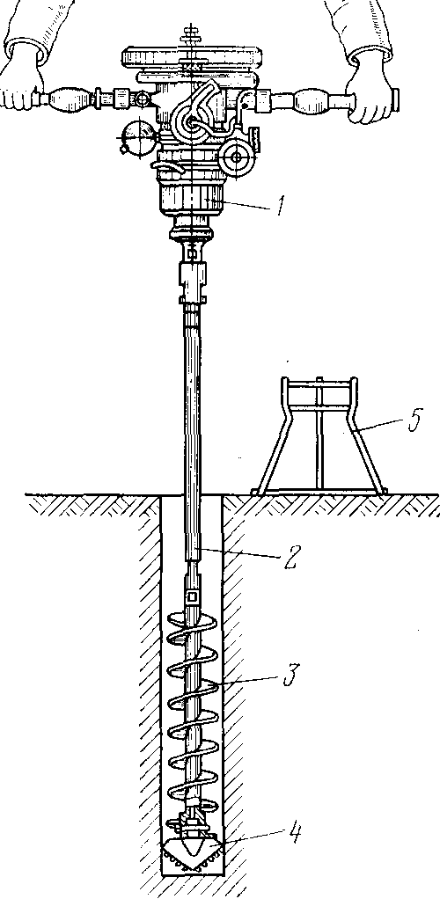
1 – мотобұрғы; 2 – штанга; 3 – шнек; 4 – қашау; 5 – мотобұрғы астындағы тіреу

Сурет 16 – Тасымалданатын моторлы бұрғылау
Құрылғы қуаттылығы 2,95 кВт «Дружба-4» қозғалтқышты екі есе шапшаң айналдырғыштан, берісті шынжыр механизмі бар тіреуден және топыраққа құрылғыны бекітетін анкерлі спиральды штырдан тұрады.
Тіреумен орын ауыстыратын айналдырғыш 270 пен 600 айн/мин екі айналу жиілігімен қамтамасыз етеді.
Забойға құрылғыны беру 900 мм-ге дейінгі көлемге жоғары қалай болса, төменге де 1200 Н-ға дейін мүмкін болады.
Мотобұрғы КМ-10 жұмысшының еңбегін едәуір жеңілдетеді. Оған айналмалы момент вибрациясының әсері ескерілмейді және осьтік күштің туындауы мен ары-бері жүруі жеңілдетіледі.
Жұмыс жағдайындағы құрылғысының габаритті өлшемдері:
ұзындығы, мм | 1070
ені, мм | 540
биіктігі, мм | 1405
Жинақтағы құрылғы салмағы, кг | 36 (айналма 14)

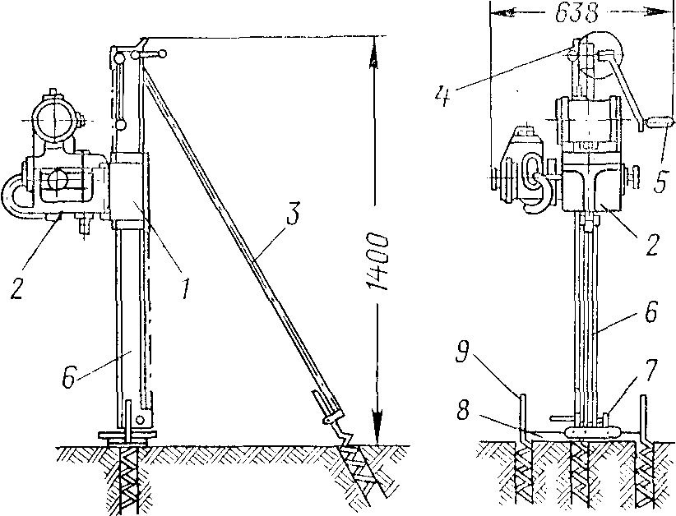

1 — каретка; 2— айналдырғыш; 3 — көлбеу тіреу; 4 —алып жүретін жұлдызша; 5 — алып жүретін жұлдызша тұтқасы; 6 — бағыттаушы тірек; 7— келістірілген жұлдызша; 8 — тіреуіш балка; 9 — мотобұрғы тірегін бекітуге арналған стопор
Сурет 17 – Моторлы бұрғылау КМ-10

Құм-сазды топырақтарда ауысым бойынша мотобұрғының орташа өнімділігі 40-50 м-ге жуық болады. Мотобұрғыны төрт адамнан құралатын топ қолданады.
Шнекті бұрғылау құрылғысының мәнді тобы өзі жүретін шынжыр табан базасында монтаждалады. Олар сейсмикалық жұмыстарда, іздеулерде, инженерлі-геологиялық зерттеулерде және гидрогеологиялық іздестірулерде (сурет 18) кең өріс алды.
Құрылғының бұл тобы берістің жұмыс қадамы 1300-3250 мм, жоғары қарай берісі 100 кН-ға дейінгі үш-төрт есе шапшаң айналдырғышты қолданумен сипатталады. Беріс желісі гидроцилиндр арқылы жүзеге асады. Көтеріп-түсіретін операциялар іске асыру беріс механизмімен қарастырылады, бірақ көтеру жылдамдығы жоғары емес. Кейбір құрылғылардың көтеріп-түсіру операциясын лебедкамен (УШБ-ТМ) немесе жоғары жылдамдықты және ұзындығы 3-4-6м білтелі арқанды көтергіш (УШ-2Т) арқылы іске асыруға мүмкіндігі бар.
Бұл топтың барлық құрылғылардың желісі басты қозғалтқышпен іске асады.
Құрылғыларды негізінен екі адам қолданады: бұрғылаушы (жүргізуші) мен бұрғы жұмысшысы.
Таза бұрғылаумен 1 сағ жыныстарды ұңғылау: I категория 75 м; II—40 м; 111—21,4 м; IV — 10—14 м құрайды.
Маңызды дәрежеде бұрғылау өнімділігі тұтас забоймен, әлде жыныс үлгілерін сұрыптаумен бұрғылау арқылы жасалатынына байланысты болады. Кернді сұрыптағанда шнекті бұрғылау өнімділігі мәнді төмендейді.

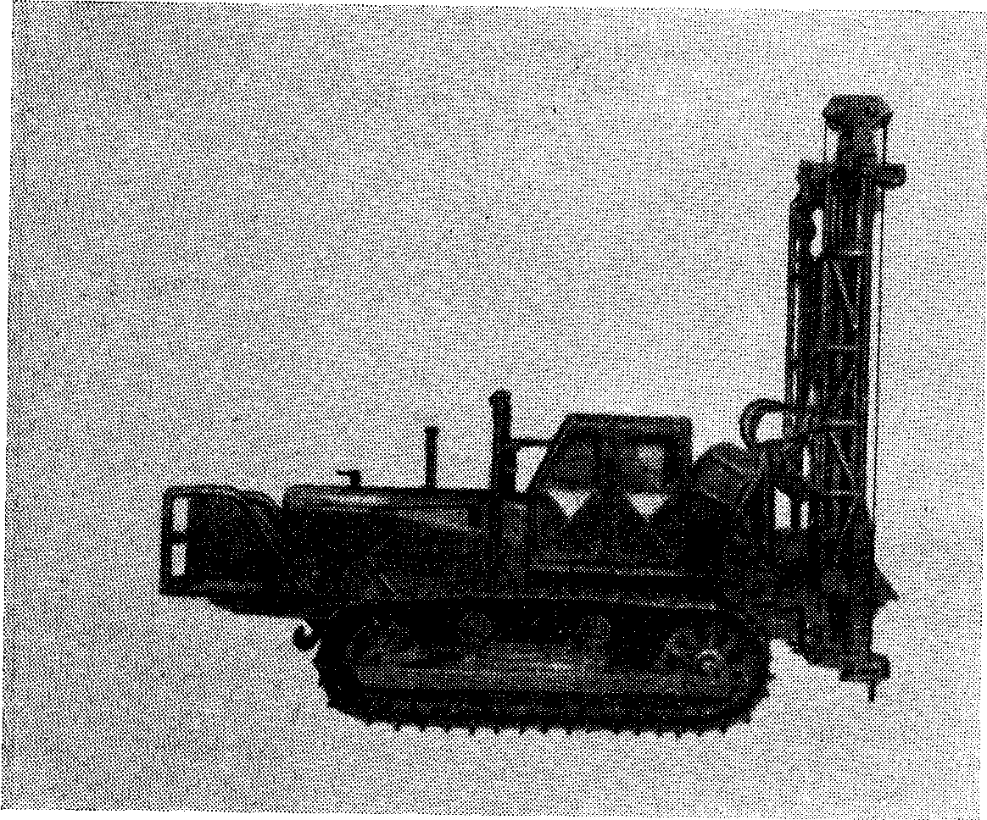
Сурет 18 – Шнекті бұрғылау құрылғысы УШ-2Т

Сурет 18- УШ-2Т шнекті бұрғылаудын қондырғысы

4-ші бөлім. ДІРІЛДІ (ДІРІЛДІ СОҚҚЫШ) БҰРҒЫЛАУ

Дірілді бұрғылау тәсілі төмендегідей түсіндіріледі, бұрғылау процессінде жынысбұзушы құралға дірілдік немесе дірілді соққыш жуктемелерді және осьтік күшті ( құрылғы мен дірілді батырғыш салмағы арқылы пайда болған күш) жіберу арқылы.
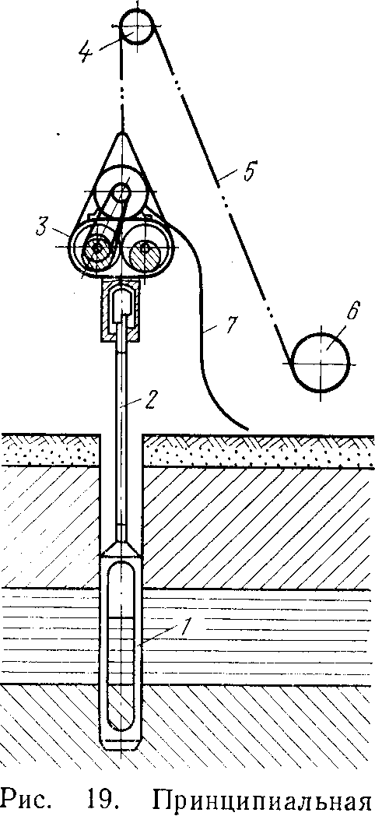
1 – дірілді зонд; 2 – бұрғылау каллоннасы; 3 — дірілді балға; 4 — мачтаның төбесіндегі ролик; 5 - арқан; 6 - шығыр; 7 – электрокабель

Сурет 19 – дірілді соққыш бұрғылаудын сұлбасы

Дірілді бұрғылау тәсілі тек қана жартасты емес (жұмсақ немесе қопсыма (рыхлых)) жыныстарды бұрғылауда қолданылады. Дірілді айналмалы (Вибровращательное ) бұрғылау, мұнда діріл мен осьтік күштен басқа жынысбұзушы құрылғыға айналу моменті қосылады, қатты жыныстарды бұзуға мүмкіндік береді.
Дірілді бұрғылаудың екі түрін ажыратады: таза дірілді және дірілді соққыш. Бірінші жағдайда құрылғыға синусоидальді тербеліс хабарлайды, ал екінші жағдайда- жоғары жиіліктегі соққы импульстары.
Дірілді бұрғылау кезінде жынысбұзушы құрылғымен контакт аумағындағы жұмсақ жыныстардын ( құм, супесоь, суглинок, саз) бұзылуы механикалық әсер арқылы жүзеге асырылады, діріл кезінде жыныс майдаланып ұнтақталуына әсер етеді; дірілді соққыш бұрғылау кезінде бұзу ұсақтау мен жынысты ығыстырып шығу арқылы шығады. Қазіргі кезде дірілді соққыш бұрғылау әдәсә кеңінен қолданылады.
КСРО аумағында дірілді бұрғылаудын негізін қалаған Д.Д. Баркан. Дірілді бұрғылаудын техникасы мен техналогиясын дамытуға айтарлықтай үлес қосқан Б.М. Ребрик, М.Г. Ефремов және т.б.
Дірілді слққыш бұрғылаудын сұлбасы 19 суретте көрсетілген.
20 суретте бұрғылауға арналған дірілді батырғыштын сұлбасы көрсетілген. 20-а суретте екі валды дірілдеткіш салынған. Электроқозғаылтқыштан, клинді белбеулер (клиновых ремней) арқылы (2) айналыс валдардын біреуіне беріледі. Валдар бір-бірімен шестерді синхронизатормен байланысқан. әр балды дебаланстар (3) бекітілген. Валдар дебаланстармен және синхронизатормен электродвигател (1) бекітілген корпуста бекітілген, корпустын төменгі бөлігінде дірілдеткішті бұрғылау құбырларымен қосатын (переходник) (5) орналысқан. Метал немесе арқан сырға арқасында арқанға дірілдеткіш асылады ( 20 а суретте көрсетілген ).

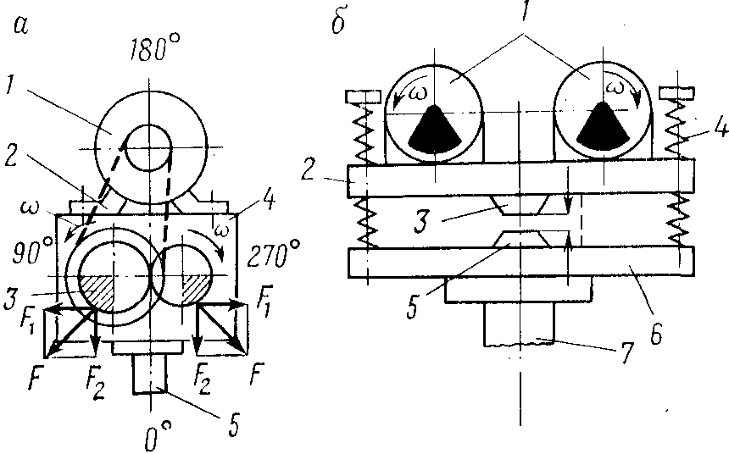
а — дірілдеткіш; 1 — электроқозғалтқыш; 2 — кли-норемді беріліс; 3 — дебаланстар; 4 — корпус; 5 — батырылатын құбырға беріліс; б —дірілді балға;1 — екі электроқозғалтқыш дебаланстармен; 2 — соққы тақта; 3 — боек; 4 — серіппе; 5 — төс; 6 — басына киілгіш (тежегіш); 7 — батырылатын құбыр
Сурет 20 – ұнғыма бұрғылауға арналған дірілді батырғыштын сұлбасы

Вертикальді күштін қосындысы гармоникалық (синусоидальді) зан бойынша ауысып отырады. Ол дірілдеткіш пен бұрғылау снарядынын тербелістерін туғызады.
Максималды күшею мынаформула бойынша анықталады

F_{max} = mω² ε (40)

мұнда m— дебаланстардын массаларынын қосындысы, кгс²/см;
ω— бұрыштық жылдамдық, с⁻¹;
ε— дебаланстардын айналу осьне (эксцентриситет) қатысты ауырлық центрінін орынауыстыруы, см.
дірілді бұрғылаудын тиімділігі дірілді батырғыштын массасына, эксцентрлік моментке, тербеліс жиілігі мен амплитудасына тікелей қатысты. Амплитуданын өсуімен дірілді бұрғылаудын жылдамдығыда артады.
Ұнғыманын тереңдігі арытқан сайын құрылғынын массасы мен (упругость) көбиеді. Осының арқасында жынысбұзушы құрылғынын тербеліс амплитудасы бір шама төмендейді. Сондықтан жербеті дірілдеткішімен бұрғылау тереңдігі 25-30 м-ден аспайды.
Дірілді балға ( сурет 20-б) тербеліс жүйесіне тербеліс тежегіші (және төс) орнатылған дірілдеткіш. Дірілдеткіш тежегішпен байланыспаған немесе серпе және болттар арқылы бекітіледі. Дірілдеткіш корпусынын тербелісінін тежегішінің болғандығы, тежегіштін төсне бойоктын соққыларымен бірге жүретін, батырылатын элементтке бекітілген
Дірілді балғада дірілдеткіш ретінде көбінесе, дебаланыстын екі жақ валлдары мен соққы тақтасында бекітілген, екі электроқозғалытқыш орнатылады.
Қазіргі уақытта, ұнғымаларды бұрғылау үшін немесе обсадтық құбырларды түсіріп және шығару үшін қолданылатын, дірілдеткіштер мен дірілді балғалардын көптеген түрлері белгілі. Дірілді механизмдер өздерінің конструктивті орындалуы мен негізгі характеристикалары арқылы ажыратылады.
Дірілдеткіштердің көпшілігі 20-шы суретте көрсетілген конструктивті сұлба бойынша орындалады. Кейбір дірілдеткіштерде беріліс іштен жану қозғалытқыш арқылы жүзеге асырылады; азынаулақ жағдайларда қозғалытқаш корпусқа пуржиналар арқылы бекітіледі.
21-ші суретте ВГ-8 дірілдеткіші көрсетілген (пуржинасыз дірілді балға). Бұл дірлідеткіште орталық өткізгіш тесігі бар және обсаттық құбырдың кез келген жерінде қысқыш патрондар арқылы бекітілуі мүмкін.
Басқа конструкциялық белгілі дірілдеткіштер
Из других конструкций известны вибраторы с приводом посредством гибкого вала от двигателя внутреннего сгорания.
Дірілді балға дірілдеткіштерден қарағанда жоғары батырғыш қасиеттімен белгілі, бірақ олар конструкциясы жағынан қиынырақ және сәйкес жұмыстан аз емес
Жынысбұзушы құрылғы ретінде дірілді бұрғылауда дірілді зонд, топырақұстағыш және дірілді желонка қолданады.( 22-ші сурет)
Дірілді зонд ұзындығы 1,5-3 м құбырлардан жасалынады, сәйкесінше ұзындықтарды екі байланған терезе кесіліп алынады. Тіліктін ені жыныстын қасиетіне қатысты, жыныс қатты және қоймалжын болған сайын дірілді зондты көбірек қолданады. Борпылдақ жыныстар үшін (құм, супесь) тіліктін ені азаяды. Дірілді зондтағы тілік зондты жыныстардан тазарту үшін керек.
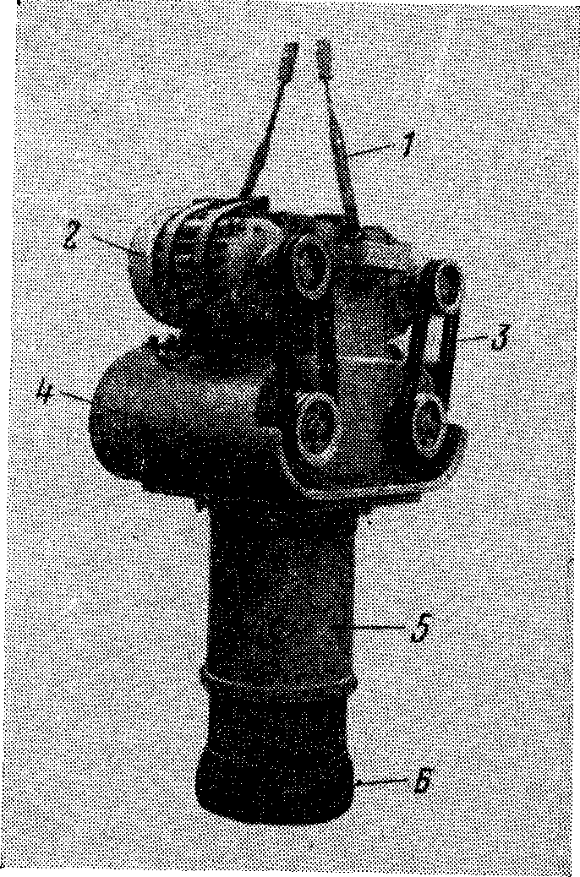
1 — подвеска; 2 — электроқозғалытқыш; 3 — клиноремді беріліс; 4 —дірілді механизмнің (эксцентриктің) корпусы; 5 — дірілді соққыш патрон; 6 — қыспа патрон (обсадты құбырларды ұстауға арналған)

Сурет 21 – Дірілдеткіш (серппесіз дірілді балға) ВГ-8

Ұнғымадан алынған, құрылымы бұзылмаған жыныс үлгісін сақтау үшін, Бұрғылау алмалы-салмалы зондылармен және топырақұстағышпен өткізіледі
Бірікпеген құмдарды бұрғфылау кезінде көбінесе төменгі клапанымен және желонкасы бар зондтар қолданылады.
Зондтар, топырақ тасығыштар және желонкалар тілгіш кебістермен жабдықталған, кебістердін конструкциясы жыныстардын қасиетіне сай тандалады.
Дірілді бұрғылаудын тереңдігі.деьалансты типті дірілді батырғыштын механикалық жылдамдығы құбырлардын төмен түскен сайын жоғарғы қабаттан қарағанда ұзілмей төмендейді. Бұл өзгеріс заңды қасиеттермен және кездей соқ элементтермен қаттар жұреді. Механикалық жылдамдықтын занды түсуі иілмелі бұрғылау стерженнің ұзындығынын өсумен сипатталады, осының салдарынан соққы импульсы дірілді зондқа беріледі, ал бұрғылау жылдамдығынын өзгерістері- бұрғыланатын жыныстардын қасиеттерінің әркелігімен түсіндіріледі. Аз мөлшерде кездей соқ элементтер ( температура және ауа ылғалдылығы, әр бұрғылау шеберлерінің жұмыс істеу индивидуалдылығы және т.б) кедергі жасайды. Бұл мәселелерді Б.М.Ребриков айналысқан. Ол жылдамдықтын тереңдікке қатысын анықтады.
Өте төмен дірілді бұрғылауды тек қан батырмалы дірілдеткіштер арқылы ғана іске асырылады (23-ші сурет). Себебі дірілдеткіш жынысбұзушы құралдын астында орналысқандықтан бұрғылау жылдамдығы төмендеген сайын қатты өзгермейді. Батырғыш дірілдеткіш (дірілді балға) ұнғыманың түбіне кабельді арқан арқылы түсіріледі, ол бұрғылау құбырларын қолдануды талап етпейді және түсіріп-шығару операцияларын тездетеді.

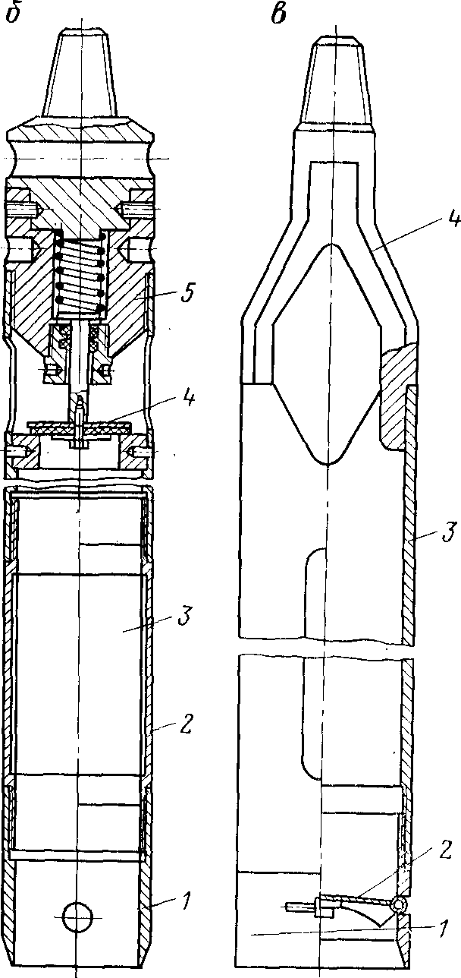
а — дірілді зонд; 1—кебліс; 2 — терезесі бар құбыр; 3 — штангты құлып астындағы конусты резва; б — топырақ тасушы: 1 — кебіс; 2 — ажыратқыш құбыр; 3 — ажыратқыш;4—клапан; 6 — өткізгіш (переходник); в — дірілді желонка; 1 — кебіс; 2 — шарнирлі, жалпақ клапан; 3 — терезесі бар құбыр; 4 — шашнышқы
Сурет 22 – Дірілді бұрғылауға жынысбұзушы құрылғысы

Дірілді бұрғылауға арналған құрылғы. Дірілді бұрғылауға, негізгі жұмыс құралы ретінде дірілдеткіш пен дірілді балғақолданылатын, арнайы бұрғылау құралдарын қолданады. Көптеген жағдайларда дірілді құрылғылар ретінде өздігінен қозғалатын көтермелі-тасмалдағыш (подъемно-транспортные) өзінін энергия көзі бар машиналар қолданылады. Көбінесе дірілді құрылғылар өтімділігі жоғары машиналарда орнатылады, біраз жағдайларда тракторлар мен прицептерде орнатылады. Осы сияқты құрылғылардың бірі Воровск атындағы завод құрылғысы АВБ-2М (24-ші сурет).
АВБ-2М құрылғысы дірілді тәсілмен диаметрі 168-108 мм болатын ұнғымаларды 20 м тереңдікке дейін бұрғылауға арналған.

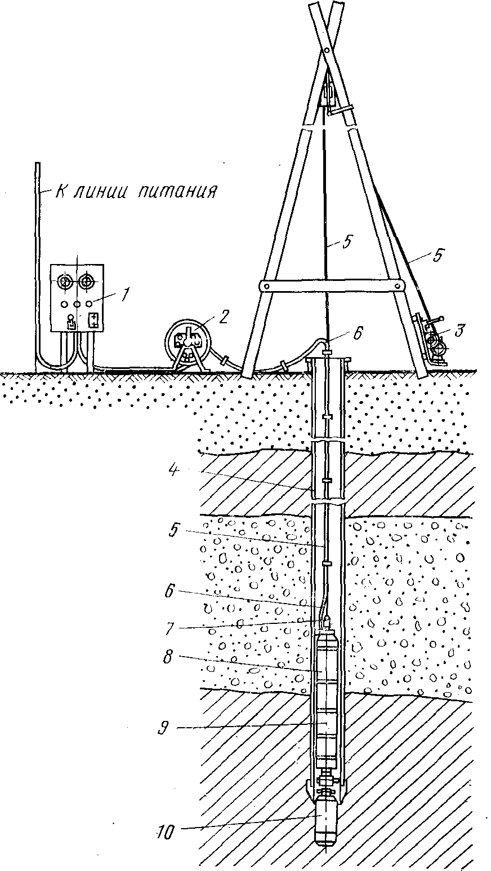
1 — жіберу құрылғысы; 2 — кабельді барабан; 3 — жүк арба; 4 — обсадты құбырлар; 5 — трос; 6 — кабель; 7 — арқанды құлып; 8 — электроқозғалытқыш; 9 — дірілдеткіш; 10 — топырақ тасығыш немесе стакан
23-ші сурет – батырылған дірілді бұрғы құрылғысынын сұлбасы

Қосалқы тәсіл ретінде соққыш-бағанды, 40 м тереңдікке дейін, тәсіл қолданыла алады. Негізгі жұмыс құралы ретінде ВБ-7 (35 кН мәжбір етуші күшімен) дірілдеткіші қолданылады. Дірілдеткіш берілісті қуаты 7 кВт және қуаты 25 кВт генератордан тоқ қуатын алатын электроқозғалытқыштан алады.
Для производства спускоподъемных операций установка имеет планетарную лебедку грузоподъемностью 4 т и однотрубчатую мачту высотой 7,5 м и грузоподъемностью 12 т при двухструнной оснастке. Скорость подъема крюка при однострунной оснастке— 0,8 м/с, при двухструнной — 0,4 м/с. Подъем и опускание мачты производят с помощью винтового подъемника, привод которого осуществлен от электродвигателя мощностью 1,5 кВт.
Қондырғы өтімділігі жоғары, тасмалдау кезінде бұрғылау құралдары мен қосалқы бөлшектері тасмалдайтын, ГАЗ-66 автокөлігінде орнатылған. Қондырғынын бұрғылау құрал-сайманымен, қосалқы бөлшектерімен, керекөжарақтарымен және автоприцеппен қосқандағы массасы 6300кг.
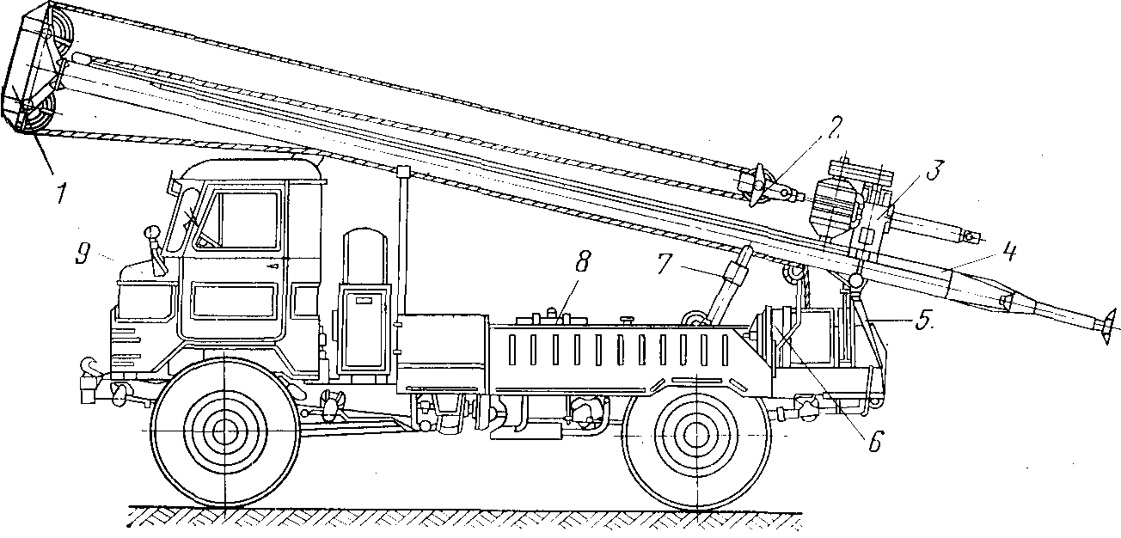
1 — кронблок; 2 — талевый блок; 3 — дірілді балға; 4 — мачта; 5 — тірек; 6 —шығыр; 7 — винтті мачта көтергіші; 8 — генератор; 9—автомобиль
24-ші сурет – АВБ-2М дірілді бұрғылау қондырғысы (тасмалдау жағдайында)

5-ші бөлім
ҚИЫСТЫРЫЛҒАН БҰРҒЫЛАУ ҚҰРЫЛҒЫЛАРЫ

Механикалық қасиеттері әр түрлі жыныстарда ұнғыма жүргізу сол жынысқа сәйкес келетін технологиялық процесстерді қолданған кезде ғана тиімді.
Жоғарғы қабаттарда геологиялық жоғдайы әр түрлі болғандықтан терең емес ұнғымалар бұрғылау кезінде бір тәсіл ғана емес оны жыныстын қасиеттеріне сәйкес ретімен қиыстыру арқылы орындаған жөн.
Терең емес бұрғылау кезінде қиыстырудын көп дегенде үш тәсілі қолданылады.
Мұндай қондырғылар іздеу-карталау бұрғылау кезінде, гидрогеологиялық бұрғылау кезінде, инженерлі-геологиялық бұрғылау кезінде және шашылымды кенорындарды барлау кезінде қолданады
УКБ-12/25 бұрғылау қондырғысы (25-ші сурет). УКБ-12/25 қондырғысы тік және көлбеу (45⁰-90⁰) ұнғымалар бұрғылауға арналған, айналмалы тәсілмен диаметрі 70, 105 және 140 мм сәйкесінше терңдіктері 15, 10 және 5 м шнектер мен айналмалы қатты қорытпалы коронканы шайу тәсілімен диаметрі 76 мм және 12,5 м тереңдікке, қатты қорытпалы және алмаз коронкамен диметрі 36 және 46 мм 25 м тереңдікке дейін.
Қондырғы алты жылдамдықты айналытқыштан, қуаты 2,95 кВт «Дружба-4» қозғалытқыштан, бағыттыағыш рамадан, шығырдан, серппелі аккумулятармен жіберу механизмі.
Бағыттыағыш рамамен қозғалатын айналытқыш бұрғылау құралын екі диапазонды жиілікте айналдырады: I диапазон—100, 270, 600 айн/мин; II диапазон—450, 600, 1200 айн/мин.
Құралдын забойға берілісі 1200 мм-ге дейін және 4000 Н-ға дейін серіппелі аккумулятор арқылы реттеледі.

Қондырғының өлшемдері, мм:
Ұзындығы | 1320
Ені | 1090
Биіктігі | 1965

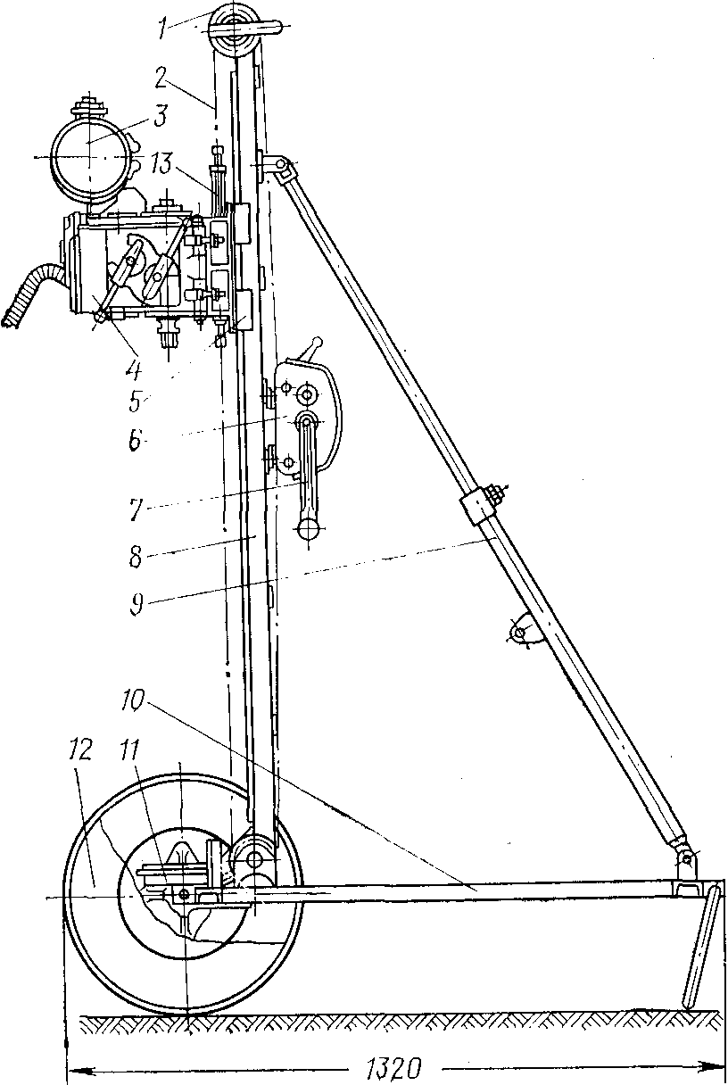
1 — жұлдызша; 2 — шынжыр; 3 — бензин багі; 4 —айналытқыш; 5 — каретка; 6 — шығыр; 7 — шығыр сабы; 8 — тіреу; 9 — шабу; 10 — рама; 11 — центратор; 12 — дөңгелек; 13 — пружиналы аккумулятор
25-ші сурет – УКБ-12/25 бұрғылау қондырғысы

Установка разбирается на узлы массой до 25 кг. Масса установки в транспортном положении 110 кг.
В комплект установки входят: насосная установка НБ 1-25/16 (подача 25 л/мин, максимальное давление 16 кгс/см²) с двигателем «Дружба-4», комплект бурового инструмента, комплект приспособлений (для срыва шнеков при ликвидации аварий и для использования вращателя в качестве мотобура), комплект запасных частей и ремонтно-монтажного инструмента.
Өзідгінен қозғалатын бұрғыла уқондырғысы УКБ-12/25с. УКБ-12/25С қондырғысы УКБ-12/25 класснын өзідігінен қозғалатын қондырғылардын модификациясы, сондықтан оның барлық техникалық характеристикалары УКБ-12/25 классынын қондырғыоарына ұқсас. Ол өтімділігі жоғары УАЗ-496Б автокөлігінді орнатылған. Бірақ- та тасмалдау қиын аумақтарға немесе стенесных жағдайларда қондырғы мен насос машинадан шешілім одан автаномды жұмыс істей алады.
БУЛИЗ-15АП бұрғылау қондырғысы. Сызықты-іздеуге арналған БУЛИЗ-15АП бұрғылау қондырғысы инженерлі-геологиялық ұнғымаларды бұрғылауға арналған.
УГБ-50М бұрғылау қондырғысы (26-шы сурет). УГБ-50М бұрғылау қондырғысы гидрогеологиялық, инженерлі-геологиялық оған қоса барлау бұрғылау ұнғымаларын 50 м тереңдікке дейін айналмалы шнекті тәсіл және соққыш канатты тәсілмен бұрғылауға арналған. Насосы бар жағдайда колонкты тәсілмен 100 м тереңдікке дейін бұрғыланады.
Қондырғысы ГАЗ-66 автокөлігінде орнатылған. Қондырғымен бірге арнайы бұрғылау құралымен жабдықталған автоприцеп бар.
Түсіріп-шығару операциялар кезінде айналдырғыш алынылады, шнек пен соққыш құралға орын босату үшін. Биіктігі 8 м мачта биіктігі 6 м свечаларды көтеруге мүмкіндік береді.
Қондырғыдағы барлық механизмдердін берілісі машинаның кузовында орнатылғын қуаты 35,3 кВТ Д-48 дизелінен алады. Қондырғынын массы 5,1 т.
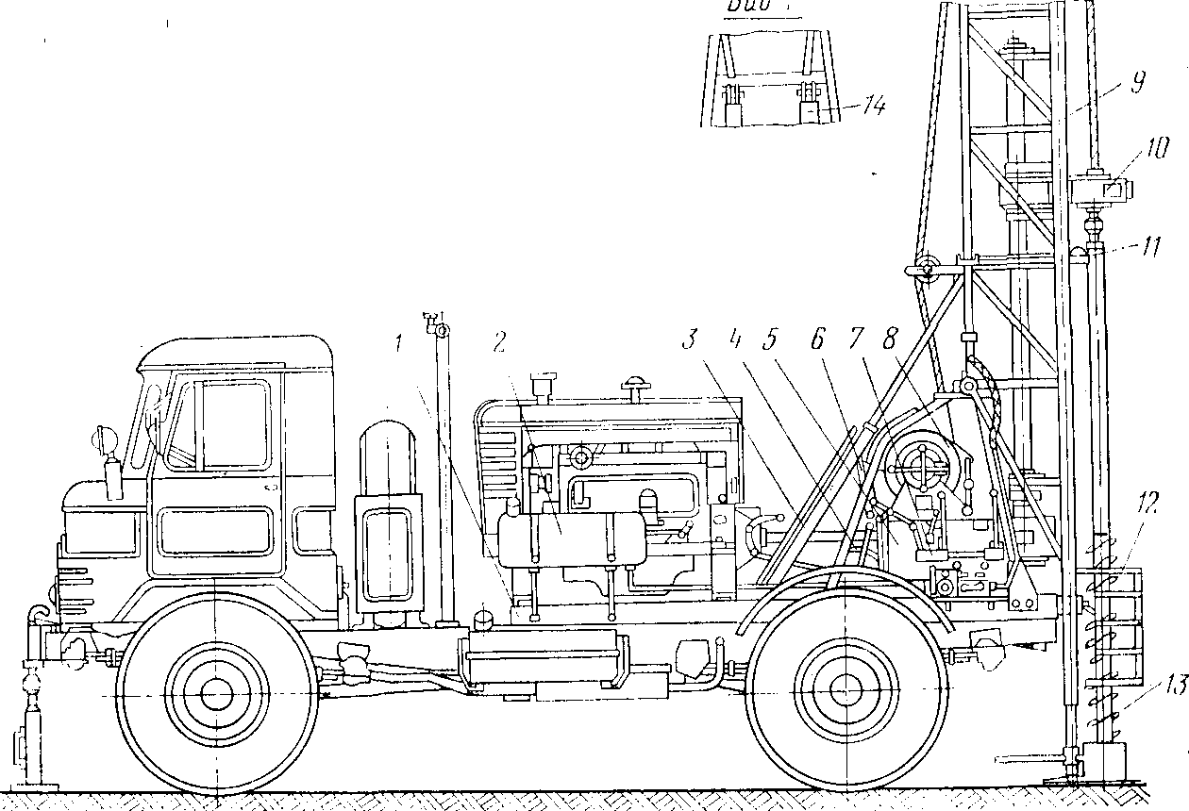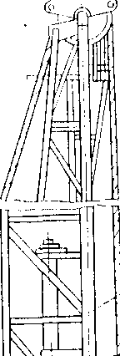Өзідгінен қозғалатын бұрғыла уқондырғысы УБР-2. УБР-2 қондырғысы шашылымды кенорындарды іздеу және барлау ұнғымаларын бұрғылауға, құрлыс материалдарын, инженерлі-геологиялық іздеулер, гидрогеологиялық жұмыстар жұргізуге арналған,

1 — қондырғы рамасы; 2 — қозғалытқыш; 3 —мачтанын түсіру және көтеру цилц\индрі; 4 — соққы механизмі; 5 — коробка передач; 6 — тежегіш; 7 — басқару посты; 8 — шығыр; 9 — мачта; 10 — қозғалмалы айналытқыш; 11 — жаорықтандырғыш шамдар; 12 — қашау; 13 — шнек; 14 — беріліс гидроцилиндрі
Рисунок 26 – Буровая установка УГБ-50М

Қондырғынын жұмыс механизмдері соққыш-канатты бұрғылаумен толтыру станокпен біріктіруге рұқсат етеді,
Қондырғылардың жұмыс механизмдері құру стакандармен, долоталармен және желондармен соққы-қанатты бұрғылау жолдарын бирге жүргізуге мүмкіндік береді және жыландылармен, қалақтармен, шнек пен колонка снаряддарымен тездетпей айландыру бұрғылауды ұңғыманың қабырғыларын абсотты бекітпелермен бекітуге болады.
Құбырларды қондыру соққыш снарядпен қаттар айналмалы ротормен бірге толтырылады. Бұл кезде обсатты құбырдың кебісі забойдын алдында болады, онымен бір деңгейде немесе забойдан пробалау интервалы деңгейінде артта болады.
Қондырғынын конструкциясы бұрғылау және обсадтық құбырларды алып-салу операциялар кезінде бұрау (свинчивания) және бұрап алуды (развинчивания) қамтамасыз ете алады.
АВБ-3 дірілдайналмалыі бұрғылау агрегаты. АВБ-3 агрегаты инженерлі-геологиялық ұнғымаларды бұрғылауға, шашылымды кенорындарды барлауға арналған ұнғымалар үшін, карталық бұрғылау үшін және гидрогеологиялық ұнғымалар бұрғылау үшін арналған.
Агрегат ЗИЛ-131 автокөлігінде орнатылған. Бұрғылау және көмекші механизмдер берілісі машина кузовында орнатылған қуаты 29 кВт Д37-С3-1 дизелі арқылы іске асырылады. Негізігі бұрғылау тәсілдері: дірілді, дірілді айналмалы және бағаналық «құрғақ» 20 м тереңдікке дейін, соққыш-бағаналық 40 м тереңдікке дейін және шайылмалы бағаналық 100 м тереңдікке дейін. бұрғылау диаметрі көбінесе 168—108 мм болады; 325мм диаметрлі бұрғылауда орын алуы мүмкін.
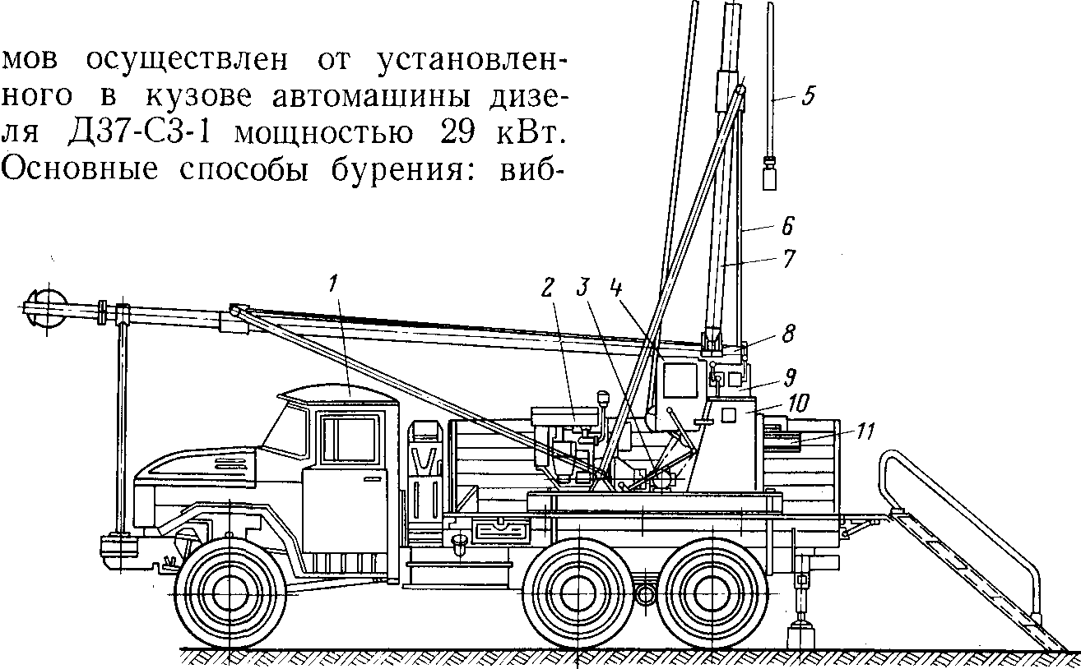
1 — автомобиль; 2 — дизель; 3 — редуктор; 4 — соққыш механизммен шығыр; 5 — арқан арқанды құлыппен бірге; 6 — мачтаны көтеретін арқан; 7 — мачта; 8 — мачтаны көтергіш шығыр; 9 — раздаточная коробка; 10 — станок рамасы; 11 — ротор
27-ші сурет – УБР-2 бұрғылау құрылғысы

АВБ-3 агрегаты келесі негізгі түціндерден тұрады: дизель, фрикцион, коробки передач ротор, генератор, жүк арба, беріліс механизмі, дірілді батырғыш, мачта, винтті көтергіш, құбырбұраушы, электроқұралдар және басқару механизмі.
Негізгі жұмыс құралы ретінде дірілді батырғыш ( серіппесіз дірілді балға ВП7М (57 кН мәжбір етуші күшімен) қолданылады. Дірілді балға берілісті қуаты 9,4 кВт және генератордан тоқ қуатын алатын электроқозғалытқыштан алады.
Түсіру-шығару операциялары және соққы-канатты бұрғылау кезінде агрегат 4000 кг дейін жүк көтере алатыншығыр мен жүккөтергіштігі 12 т және биіктігі 7,6 м мачтасы бар. Шығырдын барабанына арқанды тығыздау жылдамдығы 0,41 және 0,82 м/с. Шығыр берілісі қуаты 10,7-15 кВт болатын екіжылдамдықты электроқозғалытқыштан алады. Мачтаны көтеру және түсіру, қуаты 3 кВт электроқозғалытқыштан алатын, винтті көтергіш арқылы жүзеге асырылады.
Бұрап (свинчивания) және бұрап алу (развинчивания) үшін бұрғылау құбырларымен бірге құбырбұраушы (труборазворот) болады. Құбырбұраушы 360 кгс*м айналу моменті мен 78 ай/мин дейінгі жилікке апара алады.
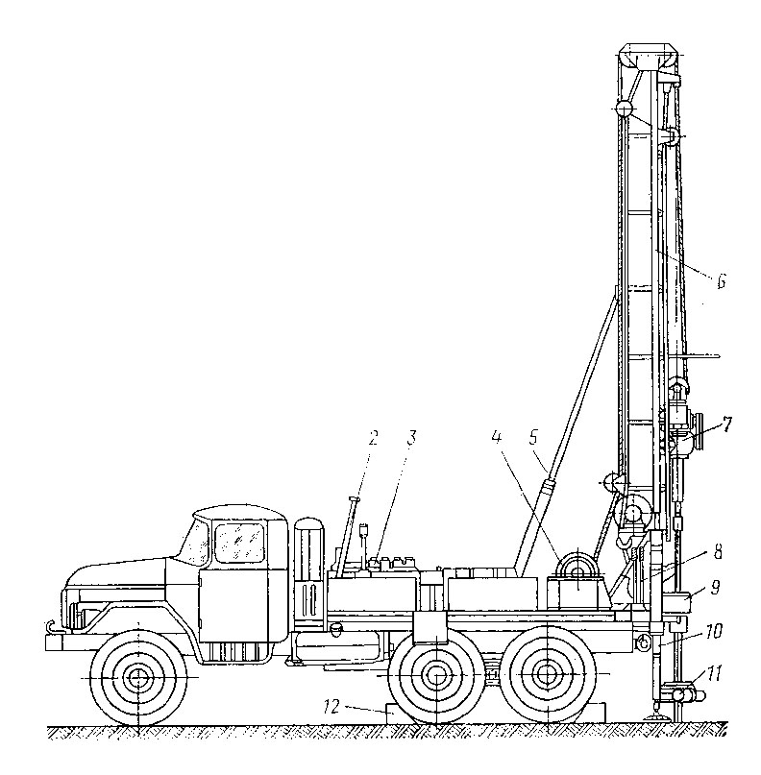
1—автокөлік; 2—агрегатты тасмалдау кезіндегі мачта тірегі; 3—қозғалытқыш; 4 — арқан; 5 — мачтанын винтті көтергіші; 6 — мачта; 7 — дірілді балға ВБ-7М; 8 — пульт управления; 9 — айналытқыш; 10 — мачта тірегі; 11 — құбыр ұстағыш; 12 — дөнгелектерге тірегіш

28-ші сурет – дірілді айналмалы агрегат. АВБ-3 бұрғылау

Құбырбұрушы приводы қуаты 2,3 кВт электроқозғалытқышпен жүзеге асырылады.
Электроқозғалытқышқы электр қуаты кузовта орнатылған генератордан келеді.
Бұрғы құрылғысы УШБ-16 (сурет 29). Құрылғы УШБ-16 шнектермен шаюсыз айналмалы әдіспен гидрогеологиялық, сейсмикалық, іздестіру, құрылымды-картировты ұңғымаларды бұрғылауға арналған. Ұңғыма диаметрі 150мм-ге дейін болады. Бұрғылау тереңдігі 75м-ге дейін, ал бағаналы әдіспен шайғанда 300м-ге дейін болады. Одан басқа, құрылғы айналмалы әдісті шаятын сұйықтықтың кері қарай ағуымен және ақырын айналатын әдісті «құрғақ» жылан түтікпен үлкен диаметрлі (1000мм-ге дейінгі) ұңғымаларды ұңғылауға мүмкіндік береді. Құрылғы 15-300 айн/мин айналу жиілігін қамтамасыз ететін, үлкен беріс жүрісі (7,0 м) бар қозғалмалы айналдырғышпен қамтылған.
Құрылғының барлық механизмдерінің желісі автокөліктің жүріс қозғалысынан іске асырылған. Айналдырғышқа қуаттылық тік валдан беріледі. Айналдырғыш берісі жоғары және төмен арқан жүйесі арқылы жүккөтергіштігі 2,5т екі барабанды лебедкамен іске асады. Берістің максималды күші: жоғары – 150кН, төмен – 40кН.
Арқанды барабанға орау жылдамдығы 1,4 м/с. Құрылғы берісі 300 л/мин 11ГРИ бұрғы сорабымен кешенделген. Құрылғының барлық құралдары ЗИЛ-131 автокөлігінде монтаждалған. Көтеріп-түсіретін операциялар, шнектерді өсіру және бұрғылау құбырлары, оларды бұрау және бұрап шығару қозғалмалы айналдырғыш көмегімен жүзеге асады.
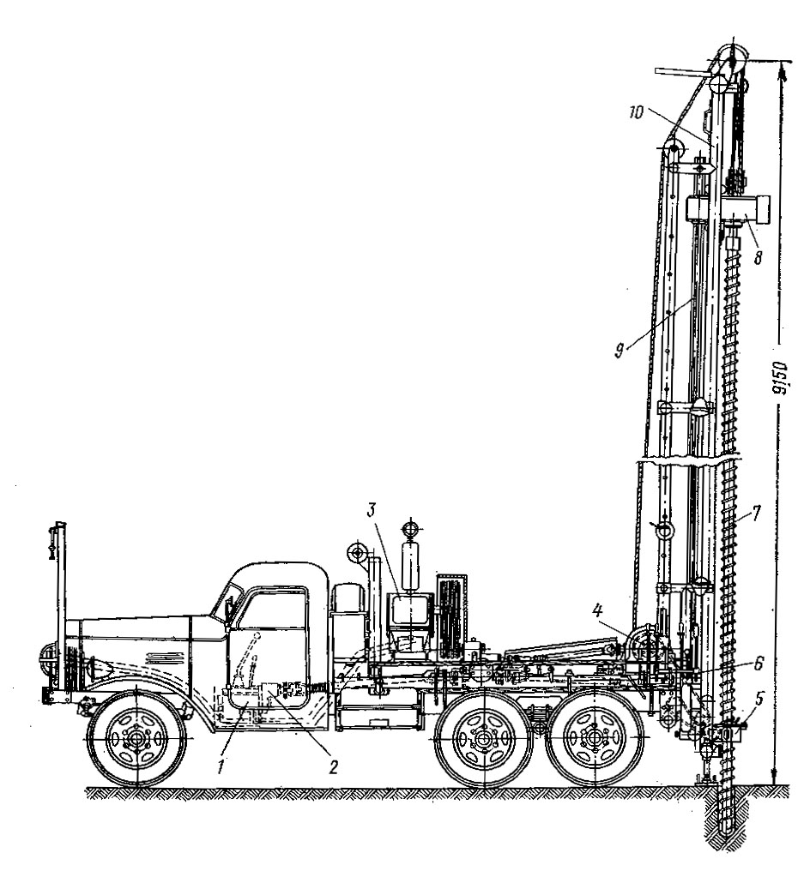
1 — автокөліктің жылдамдық қорабы; 2 — қуаттылықты таңдау қорабы; 3 — бұрғы сорабы; 4 — екі барабанды лебедка; 5 — спайдер; 6 — бұрыштық редуктор; 7 —шнектер бағанасы; 8 — қозғалмалы айналдырғыш; 9 — алып жүретін алты қырлы вал; 10 — діңгек
Сурет 29 – Бұрғы құрылғысы УШБ-16
Бұрғы құрылғысы ЛБУ-50 (сурет 30) тереңдігі 50м-ге дейінгі гидрогеологиялық ұңғымаларды және тереңдігі 15м-ге дейінгі шахталы құдықтарды тұрғызуға арналған.
Ұңғыманы бұрғылау соқпалы-арқанды әдіспен бірге шнектермен атқарылады. Бос шнектердің алынбалы грунтоносымен диаметрі 240 мм кернді алу; шнекті әдістің соқпалы-арқанды әдіспен бірге диаметрі 200 мм кернді алу.
Шахталы құдықтарды (шурфтарды) бұрғылау лебедка арқанымен майда бұрғылау құбырымен забойға түсіріліп және беткейге көтерілетін арнайы бұрғымен іске асады. Шурф қабырғаларын бекіту темірбетонды немесе ағаш металды сақиналармен жасалады. Бұрғы құрылғысы ЛБУ-50 автокөлік ЗИЛ-131 шассиінде монтаждалған. Барлық механизмдердің желісі қуаттылықты таңдау қорабындағы беріс қозғалысынан атқарылады.
Соқпалы-арқанды бұрғылау үшін құрылғы қамтамасыз етіледі: қағылмалы стакандармен, соқпалы штангамен, жалпақ және сфералық қақпақты желондармен, қашаулармен (сурет 11).
Шурфтар түбінде пышақтармен және резеңкелі қақпақтармен (соңғылары жылжымалы жыныстарды ұңғылағанда қойылады) қамтылған терезесі бар диаметрі 740 мм арнайы шөмішті бұрғымен ұңғыланады. Бұрғының жоғарғы бөлігінде диаметрі 1050 мм шурфтарды өңдейтін жаппалы пышақ-кеңейткіші бар.
Бұрғы лебедка арқанымен бұрғылау үрдісінде шурфтан алынбайтын, майда бұрғы құбырымен забойға түсіріледі және беткейге көтеріледі.
Жынысқа толтырылған бұрғыны көтергенде пышақ-кеңейткіштер бұрғының сыртына кіреді, ал бұрғының забойға түсірілуінде арнайы серіппелі құрылғы пышақтарды жұмыс жағдайына қарай бұрады.
Жынысты бұрғыдан түсіру және оны шурф аузынан алу, шурфты темірбетонды және ағаш металды сақиналармен бекіту біртіндеп механизацияланған.
Бұрғылау және қосалқы құрылғыны тасымалдау үшін арнайы тіркеме жасалған.
Құрылғыны ауысымда үш адам (жүргізушіні қосқанда) қолданады.
Өзі жүретін бұрғы құрылғысы БУУ-2. Құрылғы БУУ-2 құрамында қой тастары бар жұмсарған, мұздаған, құрғақ және суландырылған борпылдақ шөгінділер бойынша ауыр геологиялық жағдайларда ұсақ тау жыныстарының кен орындарындағы диаметрі 168-219мм, тереңдігі 50м ұңғымаларды, сонымен қатар тағайындалуы басқа ұңғымаларды бұрғылауға арналған.
Шынжыр табан жүрісті өзі жүретін құрылғы. Шынжыр табан жүрісті құрылғының желісі қуаттылығы 44,1кВт қозғалтқыштан (дизель Д-65 ЛС) іске асады.
Құрылғының жұмыс механизмдері бұрғылаудың соқпалы-арқанды және айналдырғыш әдістерін кез келген тізбекте біріктіре алады.
Бұрғы құрылғысы УБСР-25. Ұсақ тау жыныстарында алтынның біркелкі бөлінбеуі, кесектігі бойынша оның түйіршіктерінің мағыналы тербелісі және бұрғылау ұңғымаларынан алынатын үлгінің аз көлемі бақылау шурфтарының мәнді мөлшерінің ұңғылауын қажет етеді. Шурфтар ақырын ұңғылайды және қымбат болады. Егер ұсақ тау жыныстары суланған болса, онда шурфтар жиірік белгіленген тереңдікке дейін жете қоймайды.
Б.П. Макаров пен В.П. Кренделев екеуінің жүргізген зерттеулері суланған, жұмсарған жыныста болатын алтын және тағы басқа ұсақ тау жыныстарын барлағанда шурфтардың орнына үлкен диаметрлі ұңғымаларды бұрғылау үшін УБСР-25 құрылғысын (сурет 31) ойлап тапты. УБСР-25 құрылғысымен бұрғылаудың негізгі әдісі кез келген тізбекте болатын ақырын айналдырғыш (шөмішті бұрғылау) және соқпалы-арқанды (грейфермен) әдістерді біріктіретін құрамдастырылған болып келеді. Бұрғылау кезінде ұңғыма қабырғалары айналмалы құбырлармен бекітіледі. Құбырларды айналдыру ротордың айналуымен қатар беріс механизмімен басу арқылы жасалады. Сонымен қатар, айналмалы құбыр башмагы забойды асып кетуі, онымен бір деңгейде болуы немесе байқап көру аралығына қалып қоюы мүмкін.
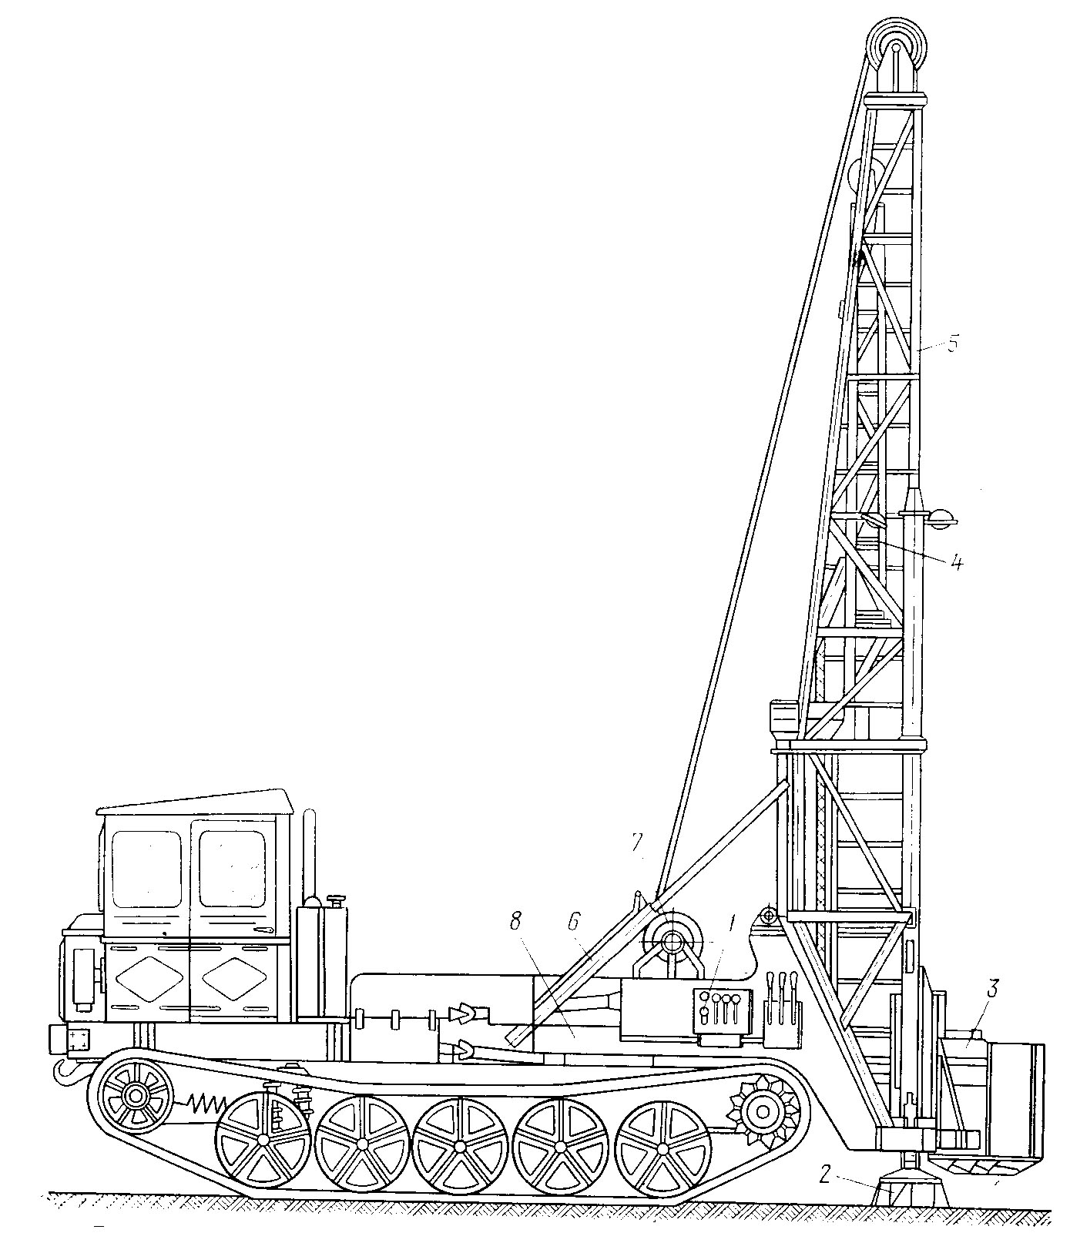

1 — басқару пульті; 2 — винтті домкраттар; 3 — ротор; 4 — укосина; 5 — діңгек; 6 – гидроцилиндрлер; 7 — лебедка; 8 — рама
Сурет 31 – Бұрғы құрылғысы УБСР-25
Құрылғы салмағы 12 000 кг. Құралмен бірге құрылғы салмағы 22 т-ға жуық, құрылғыны бір ауысымда үш адам қолданады..
Құрылғының негізгі жұмыс құралының құрамына (сурет 32) ұңғымаға арқанмен немесе штангпен түсірілетін шөмішті бұрғылар, бір арқанды грейфер, бір жүзді қашау және башмагы бар айналма құбырлар.
Распоры бар шөмішті бұрғы жиналатын штокты түбінен, жыныс қабылдайтын кассетадан және распор механизмі орнатылған қақпақтан тұрады. Соңғысы айналма құбыр башмагының кез келген жағдайында бұрғыны бекітуге мүмкіндік береді. Шөмішті бұрғының штангысында распор механизмінің орнына штангты байланыстыратын ниппелі бар. Шөмішті бұрғы ұңғымадан 200 мм өлшемді материалды шығаруға және қабылдауға қамтамасыз етеді.
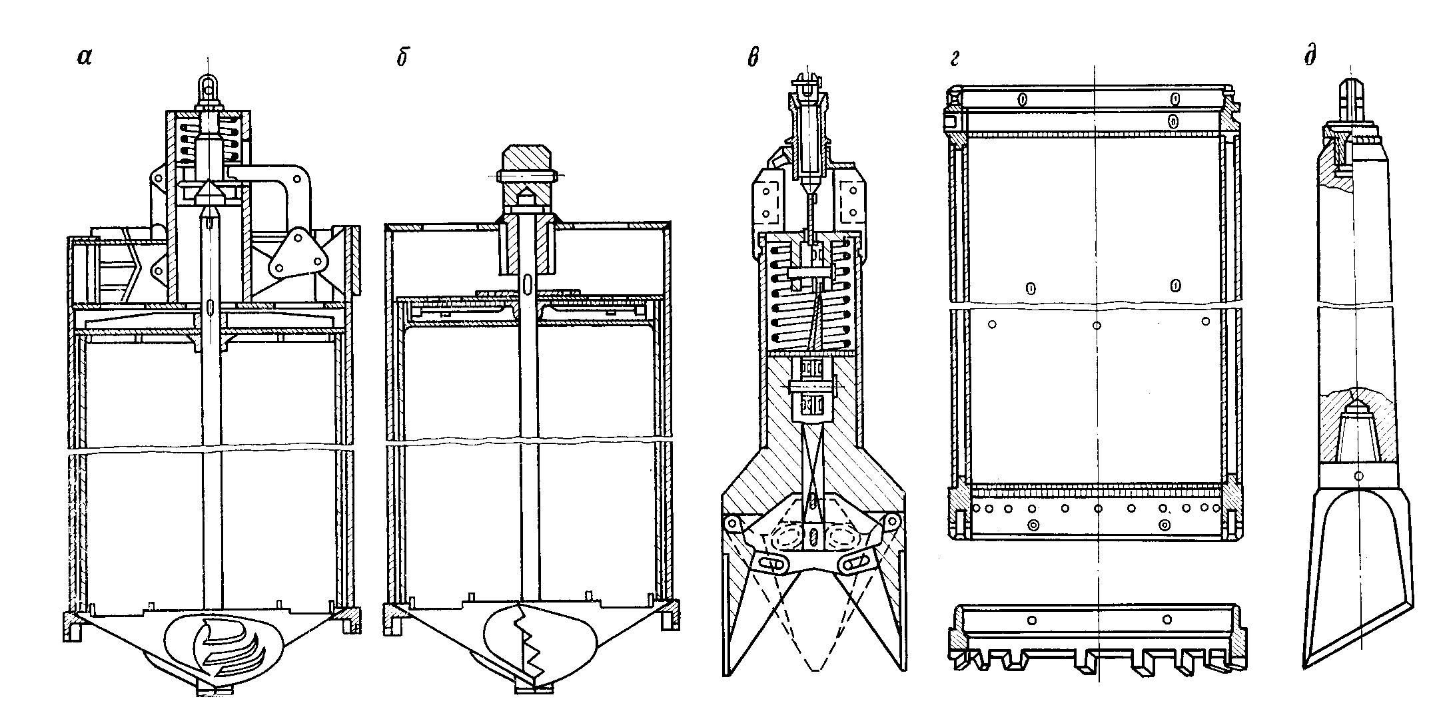
а — распоры бар шөмішті бұрғы; б — штангтағы шөмішті бұрғы; в — грейфер; г — башмакты айналма құбыр; д — ауырлатқышы бар бір жүзді қашау
Сурет 32 – бұрғы құрылғысының негізгі жұмыс құралы УБСР-25

Бір арқанды грейфер жақтан, полиспасты бар қақпақтан және жақты жабатын механизмі бар бастаудан тұрады. Грейфер алдын ала бұзатын 500 мм өлшемді галька мен валуннан тұратын борпылдақ шөгінділерді бұрғылауды қамтамасыз етеді.
Арнайы құрылымды айналмалы құбырдың ұзындығы 1м және ниппель мен муфтадан тұрады. Ниппель арнайы жұдырықшалар арқылы ротордан осьтік және айналмалы күшті қабылдайтын, үш соқа монтаждалған көтергіші бар сақиналы жонуыштан тұрады. Құбырлардың өзара және башмакпен байланысуы алты тіс сұққының көмегімен жүзеге асады.
Бұрғы құрылғысы УБСР-25 6 м/ст.-ауысым бұрғылау жылдамдығын қамтамасыз етеді. Сонымен қатар жынысты шығаруы 95—100%-ға жетеді, жыныс көтеру үрдісінде жоғалмайды, бағалы металдың ұсағы, өнімдік пласт аумағының ауысуы, оның қуаттылығының желінуі болмайды.

Тарау 6
ТОПЫРАҚТЫ ПЕНЕТРАЦИОНДЫ-КАРОТАЖДЫ ЗЕРТТЕУГЕ АРНАЛҒАН ҚҰРЫЛҒЫЛАР
Инженерлі-геологиялық зерттеулерде топырақтың физика-механикалық қасиеттерін жан-жақты зерттеу қажет. Бұл мақсатпен көп көлемде бағаналы бұрғылау жүргізіледі. Өкінішке орай, жыныстардың барлық түрлерінен толыққанды кернді алу мүмкін емес. Одан басқа, бағаналы бұрғылау ақырын жүреді, себебі керннің дұрыс шығуы үшін ұңғылауды бір рейске шектеуге тура келеді.
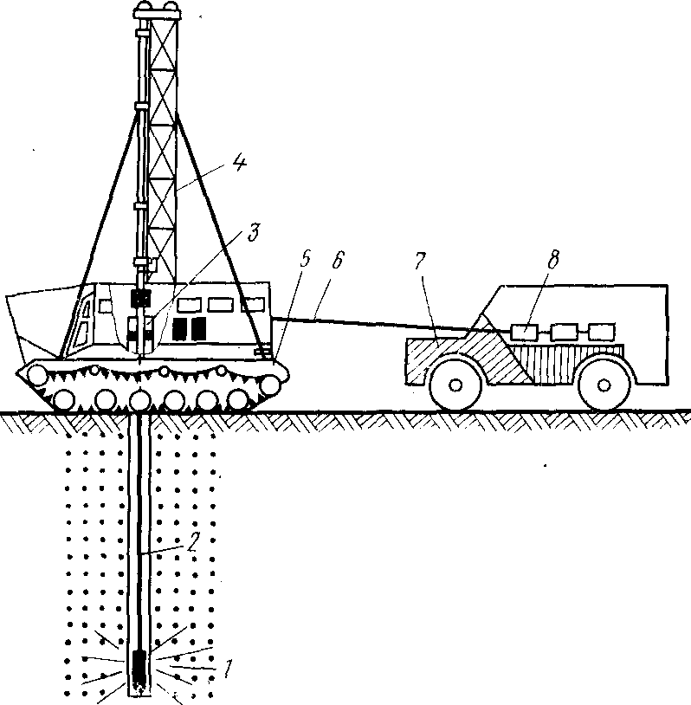
1 — зонд-датчик; 2 - штанга; 3 —берістің гидроцилиндрі; 4 — діңгек; 5 — шынжыр табан; 6 — байланыс каналы; 7 — аппаратуралық станция; 8 – басқару пульті және тіркеу аппаратурасы
Сурет 33 – пенетрационды-каротажды өзі жүретін құрылғы сұлбасы

ВСЕГИНГЕО пенетрационды-каротажды зерттеуінде ұңғыманы алдын ала бағаналы бұрғылаусыз және үлгілерді зертханалық зерттеусіз 30 м тереңдіктегі топырақтардың физика-механикалық қасиеттерінің негізгі сипаттамаларын алуға болатын кешенді ойлап тапты. Бұл сұлба бойынша датчикті өлшеуіш зонд топырақтың арнайы физика-механикалық қасиеттерін анықтау үшін төменгі штангаға бұрап кигізіледі. Бағананың көмегімен штанг зонд гидравликалық құрылғының көмегімен борпылдақ топыраққа 80-120 кН беріс күшімен енгізіледі. Өлшеуіш зондтың топыраққа енгізу үрдісінде датчиктер топырақтың сәйкес қасиеттерін белгілеп алады және байлансы каналы арқылы ақпаратты (сурет 33) жер асты тіркеу аппаратурасының пультіне жібереді. Қазіргі заманғы пенетрационды құрылғыларда келесі әдістер қолданылады:
1) топырақтың көлемдік салмағын анықтауға арналған гамма-гамма каротаж (ГГК);
2) жер асты суларының орналасу деңгейі мен ылғалдылығын анықтауға арналған нейтрон-нейтронный каротаж (ННК);
3) табиғи радиоактивті жыныстармен құм-сазды шөгінділердің тігісін бөлшектеуге арналған гамма-каротаж (КГ);
4) жыныстың деформациялық және беріктік қасиеттерін анықтауға арналған кез келген кедергілі және жыныстардың үйкелісімен забой асты тензоэлектрикалық датчиктердің көмегімен статистикалық барлау.
Барлық айтылған әдістерде өлшеуіш датчик-зондтардың статистикалық енуі мен оның ену кезіндегі зерттелетін топырақ қасиетінің өзгеріс диаграммасының жазбасы жүргізіледі.
Пенетрационды-каротажды құрылғының өңдеуі мен жасалуы екі бағытта болады:
1) жер асты жағдайларында инженерлі-геологиялық зерттеулерге арналған құрылғылар;
2) су айдыны мен теңіз акваторилеріндегі берілген борпылдақ шөгінділерді зерттеуге арналған құрылғы.
Пенетрационды-каротажды станция СПК-Т мелиорация мәселесін шешу үшін өндірістік және азаматтық объектісінде инженерлі-геологиялық және гидрогеологиялық түсірулер мен зерттеулерге арналған. Станция 190кН күшті беретін өлшеуіш зондты басу арқылы ұңғыланатын борпылдақ шөгінділердегі топырақтарды зерттеуге қолданылады.
Топырақты зерттеу тензометриямен (статикалық зондтау) және радиометриямен (ГК, ГГК және ННК) орындалады.
Пенетрационды-каротажды әдістердің кешені ұңғымадағы өзгерістердің үздіксіз диаграммаларын алуға мүмкіндік береді: топырақтың көлемдік салмағы, ылғалдылығы, конустың енуінің кез келген қарсылығының берілген өлшемдері бойынша топырақтың беріктік қасиеттері және зондтың бүйір бетінің топыраққа үйкелісіне қарсылығы.
Кешен жер асты суларының деңгейі мен құм-сазды шөгінділердің жыныс түрлерін анықтауға мүмкіндік береді.
Аппаратураның өзгешелік ерекшелігі жер асты аппаратурасына импульстер радиоканал арқылы беріледі.
Гидромеханикалық құрылғы қысқыш патроны бар басқыш құралмен және екі анкер-свай мен желісі бар анкерлі құралмен көрсетілген. Басқыш құрал бір мезетте анкер-свай айналымының ауыстырмалы вал желісі болатын екі тік бағыттаушысымен қозғалады.
Барлық негізгі құрылғылар гидроцилиндр мен гидромотордың көмегімен қозғалысқа енеді.
Станцияның қызметкерлер құрамы оператор-геофизиктен, бұрғы мастерінен (және ол жүргізуші) және жұмысшыдан тұрады.
Бір-бірінен оқшауланған оператор-геофизик пен бұрғы мастерінің жұмыс орындары жылу- және дыбыс оқшаулағыш екі орынды кабинадан тұрады. Кабина жылытқыш-вентиляционды құрылғы мен жұмысқа және станцияны күтуге керекті барлық жағдайлармен жабдықталған.
Жұмысшының жұмыс орны тентпен жабылған қоршалған арнайы ауданда орналасқан. Ауданда бұрғы құбырларын түсіруге және көтеруге арналған басқару пульті орналасқан.
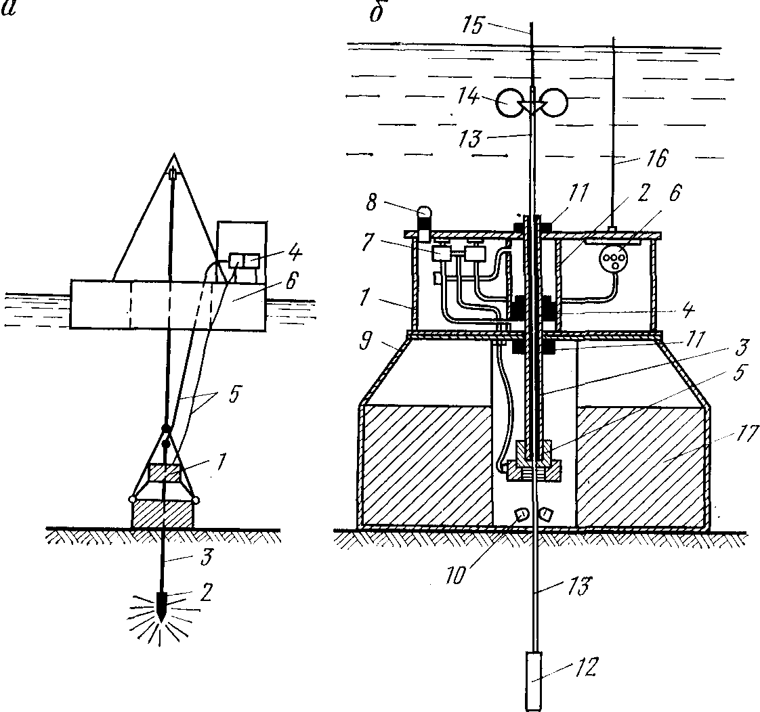
а — жалпы көрініс: 1 — суасты құрылғысы; 2 — өлшеуіш зонд; 3 —пенетрационды штанга бағанасы; 4 — тіркеу аппаратурасымен басқару пульті; 5 — кабельдер; 6 — жабдықталған жүзбелі құрал; б — суасты құрылғы құралы ПСПК 1 — герметикалық контейнер; 2 — гидравликалық цилиндр; 3 — іші қуыс шток; 4 — поршень; 5 — қысатын патрон; 6 — электрқозғалтқыш; 7 — гидравликалық жүйе: в — компенсатор; 9 — балластты сыйымдылықты алып жүретін ферма; 10 — штанга ұстағыш; 11 – жанаспаған шеткі қосқыш; 12 — өлшеуіш зонд; 13 —штанга бағанасы; 14 — қалтқы; 15 — өлшеуіш датчиктерді қоректендіретін және ақпарат алатын кабель; 16 — электрмоторды қоректендіретін күштік кабель және құрылғы жұмысы режимін басқару; 17 — балласт

Сурет 34 – Суасты пенетрационды-каротажды станция сұлбасы ПСПК

Барлық жұмыс орындары өзара екі жақты телефонды байланысты сөйлесетін құрылғымен байланысқан.
Су асты пенетрационды-каротажды станция ПСПК. Теңіздің, бөгендердің, көл мен өзендердің жағасындағы аквоториялардағы инженерлі-геологиялық зерттеулер жүргізу гидротехникалық құрылыстың әр түрініндегі еңбекке сыйымды. Технологиялық қиыншылықтың көпшілігі судағы бұрғылау жұмыстары көрсетеді. Бұл жұмыстар құрылымы бұзылмаған су сіңірілген жыныстарды сорттауы қиындығымен ерекшеленеді. Вибропоршенді құбырларды қолданып үлгілерді сорттау әдісінің ең жетілгені бұл мәселенің шешілуін қамтамасыз етпейді.
Разработанная под руководством В.И. Ферронский басшылығымен өңделген су асты пенетрационды-каротажды станция табиғи орналасу жағдайында үлгілерді алмай-ақ негізгі физика-механикалық қасиеттері мен литологиялық құрамын анықтауды қамтамасыз етеді
Тағайындалуы ұқсас құрылғылардан принципиалды ерекшелігі ПСПК құрылғы өлшеуіш зондтың басылуы жүретін су айдынының түбіне енеді (сурет 34).
Станция ПСПК басу арқылы енетін су асты құрылғысынан, өлшеуіш зондты шығарудан, өлшеуіш аппаратура кешенінен және қалқымалы заттардан тұрады. Құрылғы штангыны басатын құрылғы монтаждалған контейер ( сурет 34,б) түрінде болады. Өлшеуіш аппаратура құрама зондтан, тіркеуші аппаратура блогынан және су асты құрылғысын басқаратын пульттен құралады. Құрама өлшеуіш зонд бес датчиктен тұрады: кез келген кернеул, үйкеліс, қалыпты қысым, ГГК мен ГК. Зондтың мұндай құрылымы барлық бес өлшеуіш параметрлерді және үздіксіз диаграмма түрінде өзі жазатын ленталарда жазылуын қамтамасыз етеді.
Құрылғының өзі түпкірген енумен қатар, барлық операцияларды дистанционды басқаратын арнайы жүйе ойлап табылған. Құрылғыны қуаттандыру үшін қалқымалы құралдарда электрстанция орнатылған.
ПСПК-мен жасалған жұмыстар өңделген станция жоғары техника-экономикалық көрсеткіштерге ие екенін және принципті жаңа әдістемелік және техникалық негізде акваторийде инженерлі-геологиялық зерттеулер жүргізуге болатынын көрсетті.

Бөлім III

БАҒАНАЛЫ БҰРҒЫЛАУ
Тарау 1
БАҒАНАЛЫ БҰРҒЫЛАУ ЖАЙЛЫ ЖАЛПЫ МӘЛІМЕТТЕР
§ 1 БАҒАНАЛЫ БҰРҒЫЛАУДЫҢ ЖАЛПЫ СҰЛБАСЫ
Бағаналы бұрғылау қатты пайдалы қазбаларды барлаудың негізгі техникалық амалы болып табылады.
Ол сонымен қатар инженерлі-геологиялық пен гидрогеологиялық зерттеулерде және де мұнай мен газ кен орындарын құрылымды-картировты барлауда қолданылады. Одан басқа, бұл бұрғылау әртүрлі инженерлі мақсаттарда қолданылады. Бағаналы әдіспен шурфтар мен барлау шахталары бұрғылануы мүмкін.
Бағаналы бұрғылау келесі себептермен өте кең қолданысқа ие болды.
1. Ол ұңғымалардан жыныстардың діңгектерін – кен орындарының геологиялық тілігін және пайдалы қазбаларды көруге болатын кернді алуға мүмкіндік берді.
2. Бағаналы әдіспен көкжиекке кез келген бұрышта, кез келген қаттылықты және тұрақты жыныстарда әртүрлі жыныс бұзатын құралдармен ұңғымаларды бұрғылауға болады. Жер асты өнімдерден көтерілетін ұңғымаларды бұрғылауға болады.
3. Жеңіл құралдарды қолданып, үлкен тереңдіктегі кішкене диаметрлі ұңғымаларды бұрғылау.
Бағаналы бұрғылауға арналған құрылғының жалпы сұлбасы сурет 35 көрсетілген. Бұрғылау алдында жобаланған ұңғыманың орнына аудан тегістеледі, шайғыш сұйықтық пен іргетас үшін орлар қазылады және бұрғылау ғимаратымен 15 бұрғылау мұнарасы 14 құралады. Мұнарада қажетті бағытта бұрғылау станогы 7, бұрғылау сорабы 18, станок пен сорапты қозғалысқа келтіретін электрқозғалтқыш 19 монтаждалады. Электрэнергиясы жоқ кезде станок пен сорап іштей жану қозғалтқышындағы (ДВС) трансмиссиядан іске қосылады. Бұрғы құрылғысын монтаждағаннан және оның жұмысын тексергеннен кейін берілген бағытта ұңғыманы бұрғылау жүргізіледі, содан кейін ұңғыма аузы бағыттаушы құбырмен 6 бекітіледі. Бір уақытта бұрғылау ерітіндісін бөлшектенген жыныс бөлшектерінен тазарту үшін жүйе құралады.
Ұңғыманы бұрғылау келесі ретпен орындалады. Лебедканың 16 көмегімен ұңғымаға келесі бөлшектерден құралатын бұрғылау снаряды түсіріледі: коронка 1, бағаналы құбыр 3, өткізгіш 4, ұңғыманың тереңдігіне байланысты ұзындығы көбейетін бұрғылау құбырларының бағанасы 5. Бұрғылау снарядының барлық бөліктері резьбалы герметикалық байланыс арқылы бір-бірімен байланысады.
Жоғарғы алып жүруші бұрғылау құбыры бұрғылау станок айналдырғышының 8 шпинделі арқылы өткізіледі және патрондарда 9 қысылады. Оның үстіне бұрғылау сорапымен 18 айдаушы шлангпен 17 байланысқан бұрғы сальнигі 10 бұралады. Шаю және бұру арқылы коронканы ақырын забойға жеткізіп, бұрғылауды бастайды.
Барланатын жыныстардың физика-механикалық қасиеттеріне, бұрғылау коронкасының түрі мен диаметріне байланысты шпиндель мен бұрғылау снарядына сол немесе басқа айналу жиілігін жеткізеді және беріс реттегішісі арқылы коронкаға қажетті осьтік күшті береді. Құрылғының айналу жиілігі коронка түріне, оның диаметрі мен ұңғыманың тереңдігіне байланысты таңдап алынады. Беріс реттегіші бұрғылау құбырларының бағанаға түсіретін салмағын есептемей, забой жынысына коронка жүздерінің қажетті қысымын беруге мүмкін туғызады. Жынысқа еніп және айналып коронка кернді 2 шығара, сақиналы забой бұрғылайды. Ұңғыманың тереңідігіне байланысты керн бағаналы құбырды 3 толтырады.
Коронканы суыту, забойды бұзылған жыныстан тазарту және оны беткейге шығару үшін ұңғыманы шаяды. Шайғыш сұйықтық қабылдағыш бактан 22 сорғыш шланг 23 арқылы сораппен сорылады және ұңғыма забойына айдаушы шланг 17, бұрғылау сальнигі 10 мен бұрғылау құбыр бағанасы 5 арқылы айдалады.
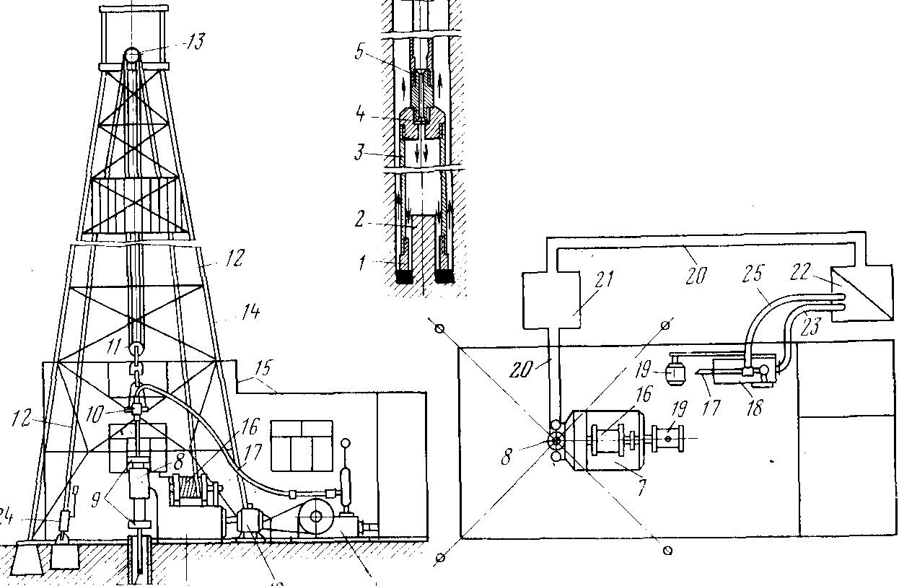

Сурет 35 – Бағаналы бұрғылау үшін арналған құрылғының жалпы сұлбасы

Шайғыш сұйықтық забойды шаяды, коронка жүздерін суытады және забойдан беткейге жыныс бөлшектерін тасымалдайды. Ұңғымадан сұйықтық науа 20 мен тұндырғыш бакқа 21 жіберіледі, онда бөлшектер шөгеді, және тазартылған сұйықтық қабылдағыш бакқа 21 келеді, одан қайтадан ұңғымаға жіберіледі.
Егер бұрғылау тұрақты жыныстарда жүргізілсе, онда ұңғыманы шаю үшін техникалық су қолданылады. Тұрақты емес ұңғымаларды барлағанда шаюды сазды ерітіндімен жүргізеді. Біршама сусыз ұңғымаларды бұрғылағанда забойды қысылған ауамен немесе газбен үрлеуге болады.
Көтеру алдында керн бағаналы снарядтың төменгі бөлігінде сенімді сыналу және жұлыну керек. Кернді сынағаннан кейін сорапты өшіреді және лебедканың 16, арқанның 12, кронблоктың 13, элеватор мен крюкты жұмсақ блоктың көмегімен бұрғылау снарядын беткейге көтереді де, бұрғылау құбырының бағаналарын жеке шамдарға бұрап алады. Шам екі немесе үш, кейде төрт бұрғылау құбырларынан бұралады. Шам ұзындығы мұнара биіктігінен 3-5м кіші. Шамдар шырағданға қойылады. Көтерілетін бағана салмағын индикатор салмағы 24 арқылы анықтауға болады.
Беткейге бағаналы снарядты шығарғаннан кейін коронканы бұрайды, кернді бағаналы құбырдан бөледі, құралды қайта жинастырады, ұңғымаға түсіреді және бұрғылауды жалғастырады. Әр көтергенде коронканы қарайды және ол тозған кезде жаңаға ауыстырады.

Жынысөзекті жуады, сазды қабыршығынан тазалап өлшейді, кезекті тәртібімен жынысөзек жәшігіне жатқызады, жынысөзек көтеретін жерінен ұңғыма аралығын белгілеп, пайызын алады
Егер опырылып, қабырылатын тіпті арнайы жуатын ерітінді қолданғандада ұңғыма тұрақсыз жыныстан асып кетсе, шеген құбыр мұнарасын оған түсіріп, тұрақсыз жынысты бекітіп,одан кейін ұңғыманы бұрғылауды жалғастырады.50—100 м жүрістен кейін ұңғыма бағытын және ылди бұрышын өлшейді.Ұңғыма пайдалы қазбаны киып, жанындағы бос жатқан жынысқа жеткен кезде, бұрғылау тоқтатылып, құрал – жабдық көтеріліп жиналады.
Ұңғымада геофизикалық зерттеу жүргізіледі, ұңғыманың қисықтығын өлшейді, температурасын, ұңғыманың тереңдігін тексергеннен кейін оны жоюға кіріседі. Ең алдымен шеген құбырды алып шығады. Оқпанның ішіндегі жер асты суларының ақпасы үшін, ұңғыманы қысымның көмегімен тығындаулы ерітіндіндімен толтырады. Осыдан кейін бұрғы қондырғысы бөлшектеніп, жаңа нүктеге жеткізіледі..Бұрғы қондырғысын жинау кезінде оны жылжымалы мачтамен жиналмаған күйінде жаңа нүктеге жеткізеді.Жойылган ұңғыма орнына берік қадабелгі орнатады.
Қатты жыныстарда бұрғылау алмаздық немесе бұрғытәж бытырасымен жүргізіледі.Қатты, морт жыныстарда гидро- және пневмоұрғыштармен ұрғыш-айналмалы бұрғылау қолданылады. Орташа қаттылығы және жұмсақ айналмалы бұрғылау арқаулы қатты қорытпа бұрғытәж арқылы жүргізіледі.Егер ұңғымалар талқыланған жыныстарды қиып өтсе, бұрғылауды үлкейту кезінде түсіріп - көтеру операциясының және механикалық бұрғылау әсерінен кен орындары кездеспейтін бөлікшелерде жынысөзексіз бұрғылауға жинақталып өтеді Мұнара ұңғымаларының тереңдігі әр түрлі болады – бірнеше метрден бірнеше мың метрлерге дейін. Ең терең мұнара ұңғымасы Оңтүстік Америкада бұрғыланған. Оның тереңдігі 4500м. Ол диаметрі 59 және 48 мм болатын алмаз бұрғытәжімен бұрғыланған.
Мұнара ұңғымасының диаметрі үңгілеу мақсатына және жыныс бұзатын құралға байланысты.
Алмаз тәсілімен қолданғанда негізі бұрғытәжбен диаметрі 76, 59 және 46 мм болатын ұңғымалар бұрғыланады. Қатты балкымалы ұңғымалырды зерттеу кезінде диаметрі 92, 76, 59 мм болатын бұрғытәжбен, ал инженрлік – геологиялық ізденістерде диаметрі 190, 151, 132 және 112 мм болатын бұрғытәж бұрғылауға қолданылады. Инженерлік- геологиялық және гидрогеологиялық жұмыстарда мұнара амалымен диаметрі 500 -1500 мм шурфтық – ұңғымалар өтеді. Шахталарға мұнара амалымен диаметрі 5 м болатын бұрғылау қондырғысы шығарылады.
Алмаздық және қатты балқыма бұрғытәжімен және шарошечными кашауымен бұрғылау кез келген бағытта жүргізіледі. Ұсатқынпен бұрғыланатын ұңғымалар тек төменге бағытталуы мумкін.
Ондық бесжылдықта мұнара бұрғылауы тез дамып келе жатыр. Әсіресе алмаздық жәнесақиналы гидроұрғыштық забоймен бұрғылау, ал бөлшектік зерттеуде – жынысөзексіз шаржылы бұрғылау және алмаздық қашаумен бұрғылау кең тарауда. Бұрғылау снаряды түсірмелі жынысөзек қабылдау ССК тәрізді құбырымен кең қолданыста болуы керек. Бұл снарядтар төзімділігі жоғары мұнаралармен жабдықталған, жынысөзек қабылдағыш құбыр арқанға жынысөзекпен бірге арнайы шығырмен бетіне шығатын болғандықтан, түсіріп – көтеру операциясында уақытты біршама азайтуга көмектеседі, ал бұрғылау мұнарасы тозған мұнара арқылы ондаған кейде жүздеген метрге ұңғыма тереңдігімен, ауысым үшін шамға көтеріліп жазылады.

2 – бөлім

МҰНАРА БҰРҒЫЛАУЫНА АРНАЛҒАН
ҚҰРАЛ

Бұл қүрал ұңғыманы бұрғылауға арналған жәнеде ол технологиялық, қосалқы, апатты, арнаулы болып бөлінеді..
Технологиялық құрал – бұл бұрғылау құралы, бұрғылау қондырғысының көмегімен ұңғыманы бұрғылау жұргізіледі.Тізбектеле қосылып жиналған құралдар жинағы бұрғылау оғы деп аталады.
Қосалқы құрал— бұл бұрғылау құралы, технологиялық құралдарды бұрғылау кезінде қолдануга арналған құрал. Қосалқы аспап бұрғылама снарядтары бар түсiрiп көтеретiн операциялардың орындауы және шеген құбыр тiзбегi, ұңғымалықтағы сақтап қалу немесе геологиялық кедергiлердiң жоюы үшiн қызмет көрсетедi және де қаттарды бұрғылау жумыстарында қолданылады.
Технологиялық бұрғылау құралы (бұрғылама снаряд) мұнара бұрғылауы кезінде мынадай мұнара жиынынан (бұрғылау қаптамасы, құрылымның жынысөзектілігі, шлам, құбырлық ауыстырғыш, бағаналык құбыр)және бұрғылау мұнарасынан тұрады.
Ұңғымалардың әрбiр диаметрi үшiн нақтылы бұрғылама снаряд жасалады. Стандарттармен Осыған байланысты әр аспаптың түрі белгілі бір мөлшерімен, жалғағыш элементтер және диаметрлер бойынша стандарттармен ескерілген.
Қосалқы аспап жартылай автоматты тығыны бар элеватормен,бұрғылау құралына арналған шарнирлі кілттен, кене бағанды және шеген құбырлар үшiн топсалы кiлтпен, астына қоятын шанышқымен жабдықталған

§ 1 МҰНАРА ЖИЫНЫ

Бұрғылау қаптамалары – бұл бағаналық бұрғылауға кезінде тау жыныстарын қиратуы үшiн қолданылатын жыныс бұзатын құрал.Қаптамалардың барлық түрлері құрыштан жасалған корпустан және кескiш элементтер тұрады. Қатты қорытпалармен арматураланған кескіш бұрғылау қаптамасы қатты қорытпа бұрғытәж деп, ал алмас арматураланған - алмас бұрғытәж аталады. Қаптаманың астыңғы бөлігінде тазалау агентінің өтуіне арналған ойық және саңылау бар. Сыртқы бет бойынша жоғарғы бөлiкте қаптама құбырды қосуға арналған ленталық резьба болады.Қаптаманың ішкі диаметрі бойынша қаптаманың шетіне жіңішкеріп конус сияқты орналасады.
Жынысөзек жұлғыш құрал - бұл мұнара жиынының бір бөлігі, бұрғылау снарядын көтеру кезінде мұнара құбырын ұстап қалуға және тау жыныс массивінен жынысөзектен үзілуіне арналған. Жынысөзек жұлғыш жоғарғыға кеңейтілген, ішкі конусы жонып өңделген ішінде конустық серіппелі сақинасы бар цилиндрлік корпустан тұрады.Серіппелі сақинаны бұрғылау кезінде жынысөзектің мұнара құбырына кіруіне кедергі жасамайды.
Мұнаралық құбырлар жынысөзекті сақтауға және қабылдауға арналған мұнара жиынының бір бөлігі болып табылады.Екі мұнара құбырының аяғындада адымы 4 мм, профилдің бүйір бүгілу бұрышы жағынан 5° болатын ішкі трапецияналды резьба қиылған. Мұнара құбырын және ниппель дайындау үшін оларға беріктігі 650 Н/мм² және кемiнде 380 Н/мм2 шектік болат қолданылады.
Мұнара құбыры жиынтығының ұзындығы 1,5; 3,0; 4,5 ,6,0 болатын сыртқы диаметріне байланысты.
Бағаналык құбырды ұзын бағанды жиындарға ниппелдер арқылы жинайды.
Бағаналык құбырлар және ниппелдерiнiң негiзгi өлшемдерi сурет 37- сурет көрсетiлген.
Гидросоққылық және қысымды соққылық бұрғылау үшiн t = 6—7 ммнен қалың қабырғалы бағаналык құбырларын жиi қолданылады.
Құбыр өткізгіштер (өткiзгiштер )диаметрі немесе резьба бойынша ажыратылатын бұрғылама снарядтардың жеке элементтерiн қосуы үшiн қызмет көрсетедi. 60 өлшемдi түр қосатын тоғыз түрлі өткiзгiштерден өндiрiледi. Өткiзгiштердiң жасаулары үшiн 45 немесе 50-шi марканың болаты қабылданған.
Шлам құбырлары бағанды жиындар бөлiгi болып табылады және шламның iрi және ауыр бөлшектерiнiң бұрғылауы кезінде жиынға қызмет көрсетедi. Шлам құбырлары сол мұнара құбырлары дайындалатын құбырдан өндiрiледi. Шлам құбыры бір ұшында өткізгіш мұнара жиыны арқылы қосылатын сол резьбадан тұрады. Ұңғыманы бұрғылау процесі кезінде сол резьба шлам құбырды бұрауға мүмкіндік береді.Шлам құбырдың басқа аяғында қатал снарядтың шеген құбыр кебісіне тірелмес үшін бұрышында және ішінде кесік болады.
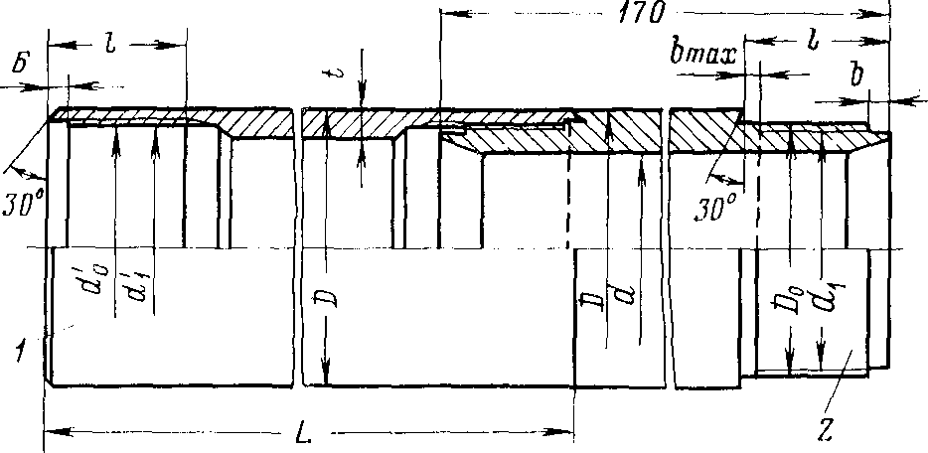
37-шi сурет - ниппелмен мұнаралык құбыр

1 - мұнаралык құбыр; 2 - ұзын бағанды жиынға құбырларды қосуға арналған ниппел
Шлам құбырдың ұзындығы бір рейстен алынатын бірнеше үлкен көлемді шламның сыйымдылығындай есептелінеді.Кейбір мұнара снарядтарында жабық түрдегі шлам құбырдар қолданылады

§ 2 Бұрғылық бағана

Жақындағы 15—20 жылдар арасында айналма бұрғылау тәсілі арқылы жыныс бұзушы айналма мұнара құбырының көмегіменбарлау жүргізу жосапрлануда.Мұндай бұрғылау тәсілімен өнімділіктің жоғарылатуы жоғары жиілікті өткел мүмкіндігімен байланысады.Сондықтан станок шынжырлырда өте маңызды буын - жұмыстың мүмкіндігіне және бұрғылау жұмысының өнімділігіне байланысты.
Мұнара бұрғылау құбыры забойдың бұрғылау қондырғысына жұмыс істейтін, жыныс бұзушы құралды біріктіріге қызмет көрсетеді.
Мұнара бұрғылауы кезінде мұнара бұрғысы арқылы жыныс бұзушы құралға жыныс бұзушы элементтерді енгізуі үшін және осы айналым уақытында кенжар жағынан қарсылас күшке шыдауға қажетті, кенжар жынысына әсер етуші, білікті күш беріледі. Бұдан басқа, мұнара бұрғылау құбыры жыныс бұзушы құралға тазалау агенті арқылы іске асатын, бұзушы өнімдерден беткі қабатына алыстату ,жәнеде жыныс бұзушы құралдардың сууы үшін жинақтауға арналған арна болып табылады.
Кейбір арнайы бұрғылау тәсілдерінде ұңғыманың төзімсіз жыныстарға өтуі кезінде бұрғылау мұнарасы бір уақытта шеген құбырдың функциясын атқара алады, жәнеде бұрғылау құбыры жынысөзек материалын тасымалдау және жынысөзек қабылдау құрылғысын ауысымды жыныс бұзушы құралына қызмет етеді.
Мұнара бұрғылау құбыры кейбір жағдайларда көмекші құралдың рөлін ойнап, ұңғыманың зерттеуші аппаратурасы көмегімен түсіріліп, жеткізіледі.
Жыныс бұзушы құралдын ауыстру мен бұрғыланған жынысөзегін алу көбінесе ұнғымадан барлық бұрғылау колоннасын көтеріп алумен жүреді, осы жұмыс кезіндегі негізгі талаптарының бірі бұрғылау колонналарын, бұрғылау білтелері деп аталатын, тез бөліктерге бөлу. Бұрғылау білтелерінің биіктігі мұнараның биіктігіне байланысты. Өз кезегінде тасмалдау жағдайларымен жіне мқнара биіктігіне байланысты білтелер бірнеше бұрғылау құбырларынан тұрады.
Бұрғылық құбырларды негiзгi қосу түрi – бұранды қосу. Бұрғылық құбырлар май шамда муфталардың және ниппелдердің арқасында,және өз кезегінде, бұрғы мұнарасының бұрғы құлыптар немесе ниппелдер көмегімен бұралынады.
Геологиялық барлау бұрғылауда беріктілігі әр түрлі топтағы, болаттан жасалған тігіссіз құбырлар (Сбт ) қолданылады және практикаға жеңіл қорытпалардағы құбырлар енгізіледі

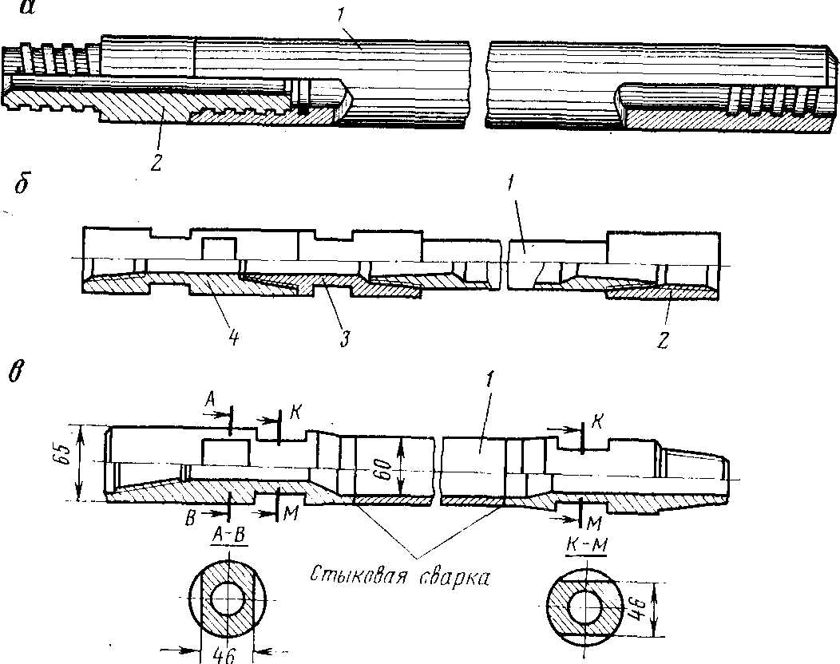
38-шi сурет - барлау бұрғылауы үшiн бұрғылық құбыр
1 - тұрба; 2 - ниппел немесе муфта; 3 - 4-шi құлыптың (ниппел ) конусы - бiрiктiрме жалғастырғышы

а — с ниппель қосылуымен ; б —муфта – құлып қосылысымен ; в — пісірілген құлыптармен;

Бағаналық бұрғылау үшiн құрыштан жасалған бұрғылық құбырлар өндiрiледi сәйкесiнше сәйкесiнше 380 және 500 Н/мм2дiң аққыштық шегi бар ди 36 Г2стiң маркалары болды.
Бұдан басқа, болаттан 40Х және ЗОХГС маркалы беріктігі жоғары бұрғылау құбырлары шығарыла бастады.
Болат құбырлардың бұранды қосылыста әлсіз болмауы үшін, 1170-1230° температурада қыздырғанда ішіне қарай жуандайды. Құбырлардың өздері нормалау және жоғарғы шынықтыру демалысына душар болады. Бұрғылық құбырлары бұрғылау процесі кезінде ұңғыманың қабырғасы шалағай тозуларға душар болады. Құбырлардың беткі қатаюы үшін жоғары жиілікті токтардың құбырларының беттік шынықтыруы орын алады.
Құбырлардың беті қабыршықсыз, сызатсыз, қабыршақтар және қабыршақтануларысыз, күйiндi және тағы басқа қосындыларсыз майда болуы керек. Қосу әдiсiне байланысты бұрғылық құбырларшығарылады: 1 ) алмас бұрғылауда кең қолданылатын (38-шi сурет, а ) ниппел қосуларымен; 2 ) құбырлардың май шам арқылы қосылатын(38-шi сурет , б ), муфта – құлып қосылуының арқасында; 3 ) пiсiрiлген (38-шi сурет, в) құлыптармен. Бұрғылау құбырын қосу былай дайындалады: термоөңдеу кезегінде 40Х маркалы болатты ниппелдерден, 40Х маркалы болатты құлыптан.
Құлыптың сыртқы беті 1,5— 2,5 ммден қаттылығы кем дегенде ЬЩС 50 болатын индукциялық термоөңдеуге душар болады. Осыған байланысты бөлікше ұзындығы муфта бұранда құлып жағынан 50 – 65 мм және ниппелдің бұранда құбыры жағынан 30 – 35 мм және муфталар индукциялық термоөңдеуге душар болмайды.Ниппелдердің құлыпты бұранды және құлыптардың муфты профильі биіктігінен 3,3 – 5 ммден қаттылығы НКС 48—56 индукциялдық термоөңдеуге кез келген қимада душар болады.
Индукциялық термоөңдеуден кейін құлыптың бөлшектері ішкі кернеулі төмен қайтаруға әкеліп соғады.Құлыптың келесідей сенімділік көрсеткіштері болуы тиіс: 800циклдан кем болмайтын механикаландырылған бұрап және бұрап алу цикл мөлшері орташа ресурс сипаттамасына сәйкес болуы тиіс.
Кейбір бұрғылық құбырының жақсаруына қарамастан, бұрғылық құбыр мұнарасының шашырауы бұрғылау уақытын жылдамдату кезінде болады. Әдетте құбырлар бұранды қосылыс орыны бойынша сындыру кезінде құлшынады.
Бұрғылық мұнараның шашырауының апаттан төмендеуі үшін: а) ұңғыма мен мұнара құбыр арасындағы саңылауды; б) құбыр материалының механикалық қасиетін жақсарту; в) құбырдың қосылу беріктігін жоғарылату; г) ауыр бұрғылық құбырларды қолдану; д)бұрғылық құбыр мен оның қосылуын бақылауды ұйымдастыру; е) бұрғылық құбырдың біліктестігіне және бұрғылық мұнарасының жақсы қорлануына жету
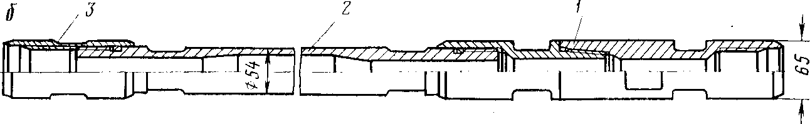
а — ЛБТН-54: 1 — ниппель тәрізді А; 2 — құбыр; 3 — ниппель тәрізді Б; б — ЛБТМ-54: 1 —біріктіру құлпы; 2 — құбыр; 3 — муфта

Рисунок 39 – Жеңіл қорытпалы бұрғылау құбырлары:

Жеңіл қорытпалы бұрғылау құбырлары: Жеңіл қорытпалы бұрғылау құбырлары бойлық тереңдіктегі және бұрғылау режимдерін жинақтау, бұрғылау мұнарасының салмағын төмендету және шығын күштілігін азайту мақсатында , болат бұрғылық снарядын көтеру жеңіл қорытпалы бұрғылау құбырларында кеңінен қолданылады. Диаметрі 59 мм Д16Т алмаз қорытпасынан жасалған ЛБТН-54 құбырлар биік айналымды алмазды және қатты қорытпалы мұнаралармен ұңғыманы бұрғылауда қолданылады.Ниппель біріктіруші құбыр марксы 40ХН болатын болаттан жасалған. Құбырларды жинастыруда ниппельдермен бірге өзіндік қаттылау қымтау кұрамы қолданылады. Ниппельдермен бірге құбыр біріктіруші жинақталмаған болып саналады. Ниппельдердің сыртқы беті ТВЧ түйреуішімен жеңілдетілген.
Ұңғымаларды бұрғылау үшін диаметрі 76 мм болатын, Д16Т алюминий қорытпасынан жасалған муфта – құлып қосылысымен жеңіл бұрғылау ЛБТМ-54 құбырым қолданылады. Муфта - 36Г2С маркалы болаттан, ал құлыптар 40ХН маркалы болаттан жасалынған. Муфтаның және құлып элементтер мен құлыпты бұранданың сыртқы беті ТВЧ түйреуішімен нығайтылған.
Жеңіл қорытпалы бұрғылау құбырларын қолдану айналым сандарын жоғары қолдану және осының арқасында бұрғылаудың механикалық жылдамдығын 1,3 – 1,5 есеге арттырып және түсіріп – көтеру операциясының уақытын кішірейтуге мүмкіндік береді.
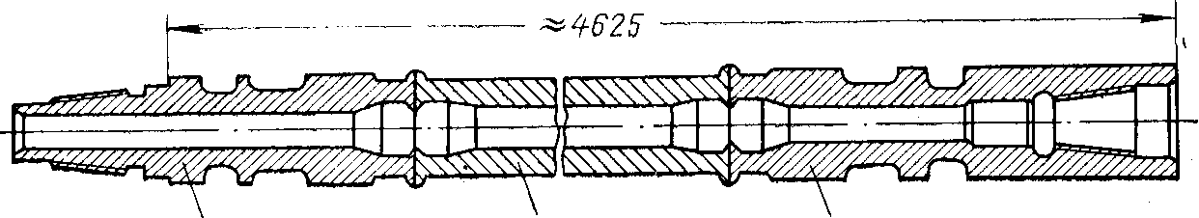
1 2 3
1 — ниппель; 2 — құбыр; 3 — муфта
40 – сурет.
Ауырлатылған бұрғылау құбырлары(АБҚ).Диаметрі 76, 93 мм және одан да жоғары болатын ұңғымаларды бұрғылау кезінде мұнара жиынының арасына бұрғылау білігінің құрастыруына немесе қашауының және мұнара бұрғылау құбырының арасына ауырлатқыш бұрғылау құбырлары кіруі мүмкін. АБҚ бұрғылық мұнараның төменгі бөлігінде салмағын және қаттылығын көбейту үшін қолданылады. Төменгі ауырлатқышы бар мұнара бұрғылау құбырлары тым байсалды жұмыс істейді, құбырлардың үзілу қаупі төмендейді, ал ұңғымалар біраз майысады.АБҚ салмағы забойға 25 – 50% ауырлықты басып түсу керек.
36Г2С маркалы болаттан ауырлатқыш құбырлар жасалуда, ал 40ХН маркалы болаттан біріктіргіш құлыптар жасалуда. Ниппель мен муфта құбырға қосылып түйіскен сваркамен пісіріледі.Құбырдың сыртқы беті және құлып арқылы біріккен піскен элементтер ТВЧ қызулы шынықтырумен нығайтылған.Пісірілген аяқтары биік босатумен көлемді шынықтыруға ұшырайды

Бұрғылық құбырға материал таңдау
Бұрғылық құбырға материал таңдау немесе басқа топтағы мықтылық ұңғыманың тереңдігіне, диаметріне және профиліне байланысты шығарылады, бұрғылаудың тәртіпті параметрлерінің және мұнара бұрғылау құбырларының мықтылығы есептеу арқылы тексеріледі

3- бөлім
МҰНАРАЛЫҚ БҰРҒЫЛАУ ҮШІН БҰРҒЫЛЫҚ ҚОНДЫРҒЫ
§ 1 ЖАЛПЫ МАҒЛҰМАТ
Мұнаралық бұрғылау бұрғылық станоктан, қозғалтқыштан, сорғыштан және бұрғылық мұнарадан немесе мачтадан тұратын қондырғылармен өндіріледі. (35 – сурет)
Мұнаралық бұрғылау үшін станоктың негізгі тораптары: а) қозғалтқыштан станокты өшіріп қосуға арналған ьасты фракция; б) айналым тазалығын және көтерілуін реттеуге арналған көпсатылы қорап тапсырғыш; в) түсіріп – көтеру операциясын іске асыратын шығыр; г) бұрғылық снарядты айналдыруға арналған айналтқыш; д) бұрғылық снарядты беруші механизм.
Бұрғылық станоктарды механизм конструкциясына беру тәуелділігі мынадай болады: гидравликалық беру; дифференциалды бұрандалы беру;тұтқалы беру; тұтқалы – дифференциалды құрастырылған беру; дабылды шығырлар беруі.подачей
Айналымдар өзінің құрылымына байланысты шпиндельді, роторлы, жылжымалы болып бөлінеді.
Станоктың және қондырғының құрылым сызбасы айналым және беру механизмінің типі бойынша анықталады. Гидравликалық немесе бұрандалы дифференциалды берілуі бар шпиндельді немесе жылжымалы айналыммен жабдықталған қондырғы тік, көлбеу, көтерілмелі ұңғымаларды бұрғылай алады және забойдың реттік білікті күш салуын қамтамасыз етеді. Бұл артықшылықтың барлығы мұнаралық бұрғылауда гидравликалық берілумен шпиндельді және жылжымалы айналымда қатты пайдалы қазбаларды қолданыудың таралуын жеңіп шықты
Роторлық бұрғылау қондырғыларында негізі дабылды шығырмен еркін беру қарастырылады. Мұндай қондырғы құрылым қаттылығы жоғары емес жыныстарда ұңғымаға өтуі кезінде жақсырақ. Роторлық бұрғылау қондырғылары негізінде тік ұңғымаларды бұрғылай алады
Бұрғылық қондырғылардың мақсатына және қолдану жағдайына байланысты түрлі тасымалдау түрлері бар: стационарлық, өздігінен жүргіш және жылжымалы.Осыған байланысты стационарлық ұғымы астарында арнайы іргетас ретінде бекітілген, блок түрінде құрасырылған құрылғы жатыр, жылжымалы деген шана немесе тіркеме ретінде орнатылған, ал өздігінен жүргіш қондырғы әр түрлі дөңгелекті және шынжыр табанды көлік базасындақұрастырылған меншікті қозғалтқышы бар құрылғы.
Жер асты өнімдерін бұрғылауда арнайы осы модификация мақсатына қарастырылады немесе кәдімгі стационарлық қондырғылар қолданылады, бірақ олар арнайы жабдықталған камераларда орнатылады.
Барлық 19 - кестеде көрсетілген бұрғылық қондырғылар КИПпен жабдықталған , оның үстіне улкен тереңдікте бұрғылауға есептелген. Әсіресе КИП 6,7,8- ші топтағы қондырғылармен жабдықталған.

§ 2 ГИДРАВЛИКАЛЫҚ БЕРІЛУЛІ БҰРҒЫЛЫҚ ҚОНДЫРҒЫЛАР
Мұнаралық бұбұрғылау негізінде гидравликалық берілулі станоктармен іске асады.
Қазіргі уақытта гидарвликалық берілулі станоктар тереңдігі 50 -3000 м болатын ұңғымаларды бұрғылауға істелініп шығарылынады.
Дүние жүзіндегі диаметрлері аз (тереңдігі 4 кмден жоғары) ең терең ұңғыма гидравликалық берілулі станоктармен мұнаралық әдісімен тесілді. Гидравликалиық берілу келесідей құндылықтарды игереді:
1) мұнараны реттеуге және қадағалауға мүмкіндік береді;
2) бұрғы шеберін аспапты реттеп берілу кезіндегі физикалық еңбек шығынынан босатады;
3) әр түрлі қаттылықтағы байланысқан жыныстарды белгілеуге мүмкіндік береді;
4) каверн кездескен кезде бұрғылық қондырғының құлауынан сақтап қалады;
5) аспапты алып келу кезінде көтергіш ретінде қолданылуы мүмкін.
Гидравликалық берілулі станоктар әр түрлі типтегі мұнаралық бұрғылау кезінде ойдағыдай қолданылуы мүмкін: алмасты, қатты қорытпалы, бөлшекті және де шаржы қашаумен және РХ типтегі қашауларымен қолданылады.
I—V категориялы жыныстарда ұңғыманы үңгілеу үшін бұрғылауына байланысты бұл станоктар қысқыш оқтарды қайта бекітуіне уақыт қысқарту мақсатында ұзын жүргізуші құбырлармен жабдықталады.
ЗИФ: ЗИФ-300; ЗИФ-650; ЗИФ-1200 типті станоктар соңғы уақытқа дейін мұнаралық бұрғылау үшін ең танымал болып келді.
Бұл станоктар 25 жылдан астам уақытта қатты пайдалы қазбаларды барлауда ойдағыдай қолданды.
Бірақ ЗИФ типті станоктар эффектілі алмастық бұрғылаумен қамтамсыз ететін жоғары жылдамдықта айнала алмады. Бір жағынан оларда әбден өнімді мықты жыныстарда, гидроұрғыштық бұрғылау кезінде 20—40 об/мин кезекті жылдамдық болмады.Оның үстіне ЗИФ құрастырушы станоктары ескірген.
Сондықтан ГОСТ 7959—74 бойынша У КБ қондырғысы кең таралған.
УКБ-50/100 (базалық нұсқа) Бұрғылық қондырғысы. УКБ-50/100 базалық нұсқалы бұрғылық қондырғысы 2 – топтағы (ГОСТ 7959—74) унифицалдық комплекстің негізгі қондырғысы болып табылады.УКБ-50/100 қондырғысының құрамына кіретіндер(45 - сурет) : 1 – бұрғылық станок, 2 – түсіріп көтеру операциясындағы механикалық қаражатты мачта , 3 – құбыр бұрылыс, 4 – жартылай автоматты элеватор, 5 - НБ2-63/40 типті сорғыш қондырғы, 6 – электр жабдығы және жарық түсіргіш, 7 – пана, 8 – шаналық негіздеме, қор бөлім жиыны, керек – жарақтар және жөндеу құрастыру аспаптары құрамына кіреді.Станоктың кинематикалық сұлбасы 45,б суретте көрсетілген. Базалық нұсқадан басқа жер асты таулы қазбаларын бұрғылау үшін, керілген мұнаралардан құрастырылған УКБ-50/100К қондырғысы шығарылады. Онымен пневматикалық экстрактор көмегімен түсіріп көтеру операциясы жүзеге асады.
УКБ-2001300 (базалық нұсқа ) бұрғылық қондырғысы 3 – топтағы (ГОСТ 7959—74) унифициалдық комплекстің негізгі қондырғысы болып табылады. УКБ-200/300 (46 – сурет ) қондырғысы электроқозғалтқыш және дизельден қозғалмалы табаны алып кетеді.Қондырғының барлық жабдықтары ағаш еденнен және трактормен орын ауыстыруға арналған арнайы шынжыр құрылымды болат шанадан 1 құрастырылған. Қондырғы құрамына кіретіндер: 4 – бұрғылық қондырғы; МР6 8 мачта механикалы қаражаттармен, жәнеде 7 – РТ-300 типті құбыр бұрылыс, 10 – жартылай автоматтандырылған элеватормен каретка, 2 - НБЗ-120/40типті бұрғылық сорғыш, 3 – электр басқарушы жүйенің шкафы, бұрғылау жылдамдығын және айналым уақытын бақылаушы аспап, жол көрсетуші құбыр;және де қор бөлім жиыны, керек – жарақтар және жөндеу құрастыру аспаптары құрамына кіреді.

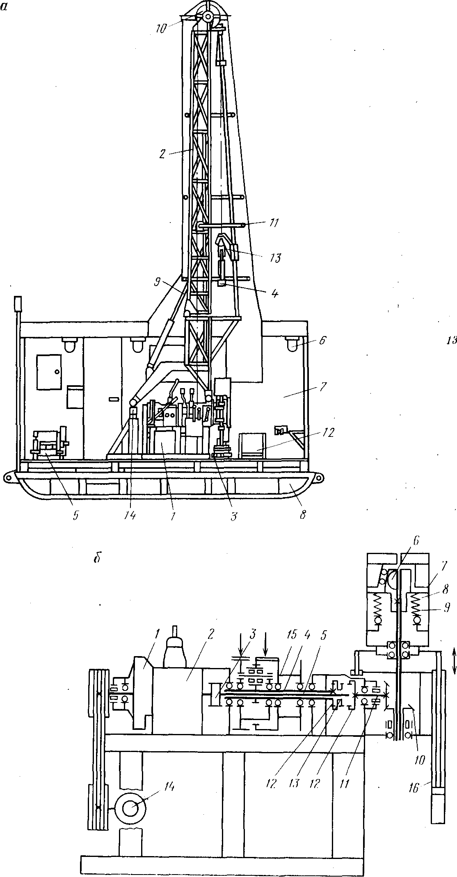
а — базалық нұсқа: 1 — бұрғылық станок; 2 — мачта; 3 — құбыр бұрылыс; 4— жартылай автоматты элеватор; 5 — бұрғылық сорғыш; 6 — жарық түсіргіш; 7 — пана ; 8 — шаналық негіздеме; 9 —мачтаны көтергіш гидроцилиндр; 10 — крон-блок; 11 — құбырқабылдағыш; 12 — шам қойғыш ; ГА — каретка; 14 — кронштейн; б— УКБ 50/100 кинематикалық нұсқасы : 1 —ГАЗ-53 іліну ; 2 —ГАЗ-53 жылдамдық қорабы ; 3 — тісті муфта; 4 —қуыс білік ; 5 — таратқыш білік ; 6 — қысқыш плашка; 7 — гидрооқ; 8 — оқ қуысы ; 9 — бұрандалы серіппе; 10 — айналманың конусты тісті дөңгелегі; 11 —білік – тісті дөңгелек; 12 — жартылай муфталар; 13 —жылжымалы муфта; 14 — электр қозғалтқыш; 15 —шығыр; 16 —гидроберілудің цилиндрі
45 – сурет .УКБ-50/100 Бұрғылық қондырғы
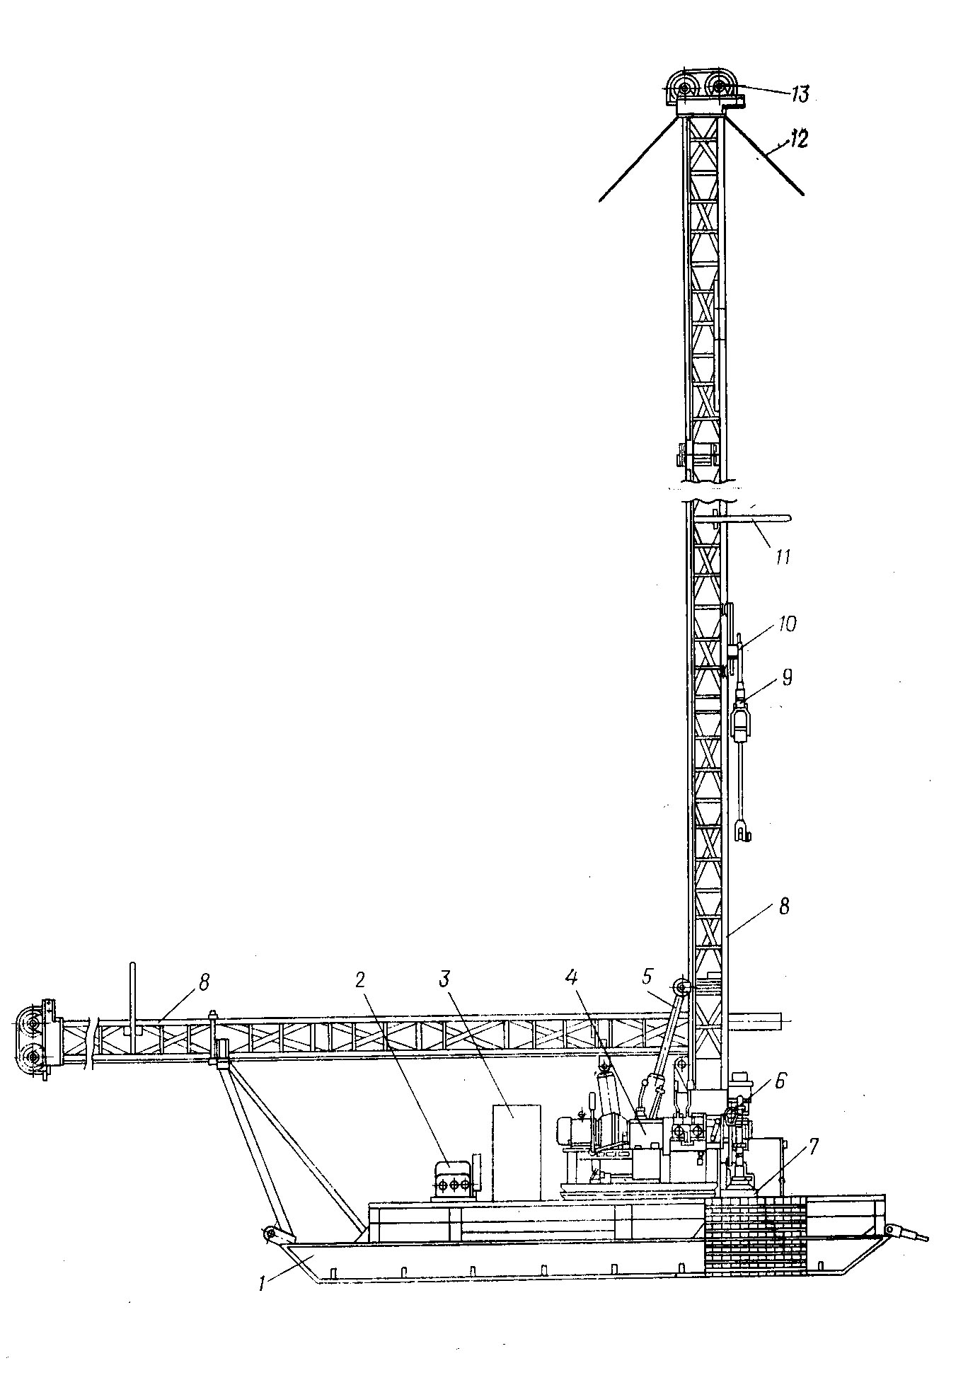
1 — болат шана; 2 —бұрғылық сорғыш; 3 — электр басқарушы жүйенің және жарық түсіргіштің шкафы; 4 — бұрғылық станок; 5 — мачтаны көтеріп түсіретін гидрокөтергіш ; 6 — бұрғылау жылдамдығын және айналым уақытын бақылаушы аспап; 7 — РТ-300 құбыр бұрылыс ; 8 — мачта; 9 —жартылай автоматты элеватор; 10 — каретка; 11 —шам қабылдағыш; 12 —созғыш; 13 — кронблок
46 – сурет . УКБ-200/300 (базалық нұсқа) Бұрғылық қондырғы

